TRƯỜNG ĐẠI HỌC [ĐIỀN TÊN TRƯỜNG]
KHOA [ĐIỀN TÊN KHOA]

BÁO CÁO PROJECT 1
ĐỀ TÀI
HỆ THỐNG QUẢN LÝ VÀ VẬN HÀNH
CHUNG CƯ MINI — MiniApart

Giảng viên hướng dẫn: [ĐIỀN]
Nhóm sinh viên thực hiện:
1. [ĐIỀN HỌ TÊN] — [MSSV]
2. [ĐIỀN HỌ TÊN] — [MSSV]
3. [ĐIỀN HỌ TÊN] — [MSSV]
4. [ĐIỀN HỌ TÊN] — [MSSV]

Hà Nội, tháng 8 năm 2026

LỜI CẢM ƠN
[ĐIỀN — khoảng nửa trang: cảm ơn giảng viên hướng dẫn, nhà trường, và những người đã hỗ trợ nhóm trong quá trình thực hiện đề tài.]

MỤC LỤC

DANH MỤC HÌNH VẼ

DANH MỤC BẢNG BIỂU

CHƯƠNG 1. TỔNG QUAN ĐỀ TÀI

1.1. Bối cảnh và phát biểu bài toán
Chung cư mini (nhà trọ cao tầng khép kín) là loại hình nhà ở phổ biến tại các đô thị lớn ở Việt Nam, đặc biệt quanh các khu vực trường đại học và khu công nghiệp. Một toà chung cư mini điển hình có 3–7 tầng, 15–50 phòng khép kín, do một chủ sở hữu tự vận hành hoặc thuê một người quản lý trông coi.
Qua khảo sát sơ bộ, công tác vận hành hiện nay chủ yếu làm thủ công và bộc lộ các vấn đề sau:
Bảng 1.1 — Các vấn đề của công tác vận hành thủ công
# | Vấn đề hiện tại | Hệ quả
P1 | Ghi chỉ số công tơ điện, nước bằng sổ tay hoặc chụp ảnh điện thoại, cuối tháng nhập lại vào Excel | Sai sót khi nhập liệu, ghi nhầm phòng, khó tra cứu lại chỉ số cũ khi có tranh chấp
P2 | Tính tiền từng phòng thủ công trên máy tính cầm tay hoặc file Excel tự chế | Mất 3–5 giờ mỗi kỳ cho một toà 30 phòng; dễ tính sai, đặc biệt với phòng có người vào/ra giữa tháng
P3 | Gửi hoá đơn qua tin nhắn Zalo, mỗi phòng một tin nhắn soạn tay | Tốn thời gian, người thuê không có bằng chứng lưu trữ, hay thắc mắc "sao tháng này cao thế"
P4 | Theo dõi công nợ bằng trí nhớ hoặc gạch sổ | Bỏ sót phòng chưa đóng tiền, khó biết tổng công nợ tại một thời điểm
P5 | Người thuê báo hỏng hóc qua gọi điện/nhắn tin rời rạc | Quên xử lý, không có lịch sử sửa chữa, không biết chi phí bảo trì thực tế
P6 | Hồ sơ hợp đồng, giấy tờ tuỳ thân, hồ sơ PCCC lưu bản giấy | Khó tìm khi cần, khó biết hợp đồng nào sắp hết hạn, rủi ro khi cơ quan chức năng kiểm tra
P7 | Chủ có nhiều toà phải mở nhiều file Excel riêng | Không có bức tranh tổng doanh thu, không so sánh được hiệu quả giữa các toà

Phát biểu bài toán: Cần xây dựng một hệ thống thông tin giúp chủ sở hữu và người quản lý số hoá toàn bộ vòng đời vận hành chung cư mini — từ quản lý phòng, hợp đồng thuê, ghi chỉ số dịch vụ, lập và thu hoá đơn, xử lý sự cố, đến báo cáo kinh doanh — đồng thời cung cấp cho người thuê một kênh minh bạch để tra cứu hoá đơn và tương tác với ban quản lý.

1.2. Mục tiêu
Bảng 1.2 — Mục tiêu nghiệp vụ và chỉ số đo lường
Mã | Mục tiêu | Chỉ số đo lường mong muốn
BG-01 | Rút ngắn thời gian chốt sổ và phát hành hoá đơn hàng tháng | Từ ~4 giờ/toà 30 phòng xuống dưới 30 phút
BG-02 | Giảm sai sót trong tính tiền dịch vụ | Số khiếu nại về hoá đơn giảm ≥ 70%
BG-03 | Tăng tỷ lệ thu tiền đúng hạn | ≥ 90% hoá đơn được thanh toán trong hạn
BG-04 | Minh bạch hoá chỉ số điện nước với người thuê | 100% hoá đơn có kèm chỉ số đầu kỳ – cuối kỳ và ảnh công tơ
BG-05 | Rút ngắn thời gian xử lý sự cố | Thời gian trung bình từ lúc báo đến lúc hoàn thành < 48 giờ
BG-06 | Cung cấp báo cáo tổng hợp nhiều toà cho chủ sở hữu | Xem được doanh thu, công nợ, tỷ lệ lấp đầy theo thời gian thực

Mục tiêu học tập của nhóm: thực hành đầy đủ quy trình phân tích yêu cầu (thu thập – đặc tả – xác minh – quản lý), tạo ra bộ tài liệu SRS làm đầu vào cho giai đoạn thiết kế và lập trình ở các bài sau.

1.3. Phạm vi hệ thống
Hệ thống có tên là MiniApart — ứng dụng web quản lý và vận hành chung cư mini, hỗ trợ một chủ sở hữu quản lý nhiều toà nhà, có cổng riêng dành cho người thuê.
Bảng 1.3 — Các nhóm chức năng trong phạm vi
# | Nhóm chức năng
S1 | Quản lý danh mục: toà nhà, tầng, phòng, loại phòng, dịch vụ, biểu giá
S2 | Quản lý người thuê, người ở cùng, phương tiện, hồ sơ giấy tờ
S3 | Quản lý hợp đồng thuê: ký mới, gia hạn, thanh lý, tiền cọc
S4 | Ghi chỉ số điện – nước theo kỳ, kèm ảnh chụp công tơ
S5 | Tính và phát hành hoá đơn kỳ, gửi thông báo cho người thuê
S6 | Ghi nhận thanh toán (tiền mặt / chuyển khoản), theo dõi công nợ
S7 | Tiếp nhận và xử lý yêu cầu sửa chữa, quản lý tài sản trong phòng
S8 | Thông báo chung của toà nhà (cắt điện nước, nội quy, tăng giá)
S9 | Cổng người thuê: xem hoá đơn, lịch sử chỉ số, báo sự cố, gửi yêu cầu
S10 | Báo cáo: doanh thu, công nợ, tỷ lệ lấp đầy, chi phí bảo trì, tiêu thụ dịch vụ
S11 | Quản lý người dùng và phân quyền theo vai trò, theo toà nhà
S12 | Nhắc việc: hợp đồng sắp hết hạn, hoá đơn quá hạn, đến kỳ chốt số, đến hạn kiểm tra PCCC

Bảng 1.4 — Nội dung ngoài phạm vi phiên bản 1.0 và lý do loại trừ
# | Nội dung | Lý do loại trừ
O1 | Tích hợp cổng thanh toán trực tuyến (VNPay, MoMo) để trừ tiền tự động | Cần hợp đồng doanh nghiệp với nhà cung cấp, vượt khả năng của đồ án. Thay thế: hiển thị mã QR chuyển khoản kèm nội dung chuyển tiền chuẩn hoá, quản lý xác nhận thủ công
O2 | Đọc chỉ số công tơ tự động bằng IoT / nhận dạng ảnh | Yêu cầu phần cứng và mô hình AI, rủi ro cao cho một kỳ học
O3 | Ứng dụng di động native (Android/iOS) | Thay thế bằng giao diện web responsive dùng tốt trên điện thoại
O4 | Tích hợp trực tiếp với hệ thống VNeID / cổng dịch vụ công để khai báo lưu trú | Không có API mở cho bên thứ ba. Hệ thống chỉ quản lý hồ sơ và xuất danh sách phục vụ khai báo
O5 | Mô hình đa chủ sở hữu (SaaS multi-tenant), gói cước, hoá đơn VAT điện tử | Vượt phạm vi một học kỳ; kiến trúc dữ liệu vẫn để ngỏ đường mở rộng
O6 | Chấm công, tính lương nhân viên vận hành | Không thuộc nghiệp vụ cốt lõi

1.4. Thuật ngữ và từ viết tắt
Bảng 1.5 — Thuật ngữ và từ viết tắt
Thuật ngữ | Giải thích
Chung cư mini | Nhà ở nhiều tầng, nhiều căn hộ/phòng khép kín do cá nhân hoặc hộ gia đình xây dựng để cho thuê
Kỳ (chu kỳ tính phí) | Khoảng thời gian giữa hai lần chốt chỉ số, mặc định là một tháng
Ngày chốt số | Ngày trong tháng mà người quản lý ghi lại chỉ số công tơ, mặc định ngày 28
Chỉ số đầu kỳ / cuối kỳ | Số hiển thị trên công tơ tại thời điểm chốt của kỳ trước / kỳ hiện tại
Tiền cọc | Khoản tiền người thuê đặt trước khi ký hợp đồng, thường bằng 1 tháng tiền phòng
Công nợ | Tổng số tiền người thuê còn phải trả tính đến thời điểm xét
Tỷ lệ lấp đầy | Tỷ lệ phòng đang có hợp đồng hiệu lực trên tổng số phòng
Hoá đơn kỳ | Bảng kê các khoản phải thu của một phòng trong một kỳ
Actor | Tác nhân — người hoặc hệ thống bên ngoài tương tác với hệ thống
FR / NFR | Functional Requirement / Non-Functional Requirement — Yêu cầu chức năng / phi chức năng
BR | Business Rule — Quy tắc nghiệp vụ
US | User Story
AC | Acceptance Criteria — Tiêu chí chấp nhận
SRS | Software Requirement Specification
MoSCoW | Phương pháp xếp ưu tiên: Must / Should / Could / Won't have
PCCC | Phòng cháy chữa cháy
RBAC | Role-Based Access Control — phân quyền theo vai trò

1.5. Tài liệu tham chiếu
Bảng 1.6 — Tài liệu tham chiếu và vai trò với dự án
# | Tài liệu | Vai trò với dự án
R1 | Slide bài giảng "Project 1 — Phân tích yêu cầu". (Bổ sung tên giảng viên và năm học khi hoàn thiện danh mục tham khảo.) | Khung phương pháp và cấu trúc tài liệu
R2 | Thủ tướng Chính phủ. (2025). Quyết định quy định về cơ cấu biểu giá bán lẻ điện. Số 14/2025/QĐ-TTg, ngày 29/5/2025. | Cơ sở cho cơ cấu 5 bậc của quy tắc tính tiền điện bậc thang (BR-02b)
R3 | Bộ Công Thương. (2025). Quyết định về giá bán điện. Số 1279/QĐ-BCT, ngày 09/5/2025, hiệu lực từ 10/5/2025. | Nguồn của giá bán lẻ điện bình quân 2.204,0655 đ/kWh — căn cứ quy đổi đơn giá từng bậc
R4 | Quy định về giá điện cho người thuê nhà — định mức 4 người tính là 1 hộ. (Bổ sung số hiệu văn bản khi hoàn thiện.) | Ràng buộc pháp lý khi tính tiền điện cho phòng trọ (BR-02c)
R5 | Quốc hội. (2024). Luật Phòng cháy, chữa cháy và cứu nạn, cứu hộ; Chính phủ. (2025). Nghị định số 105/2025/NĐ-CP. | Cơ sở cho phân hệ quản lý hồ sơ và kiểm tra PCCC định kỳ
R6 | Quốc hội. (2020). Luật Cư trú và các quy định về thông báo lưu trú. | Cơ sở cho chức năng quản lý hồ sơ tạm trú người thuê
R7 | Mẫu hợp đồng thuê nhà ở phổ biến trên thị trường. | Nguồn xác định các trường dữ liệu của thực thể Hợp đồng
R8 | Khảo sát 3 ứng dụng tương tự trên thị trường (xem mục 2.2.5.2). | Đối sánh tính năng, tránh bỏ sót yêu cầu

Ghi chú về R2 và R3. Hai văn bản này giữ vai trò khác nhau và không thay thế cho nhau: R2 quy định cơ cấu biểu giá — số bậc, khoảng sản lượng, và tỷ lệ phần trăm của từng bậc so với giá bình quân; R3 quy định mức giá bán lẻ điện bình quân dùng để quy đổi các tỷ lệ đó thành đơn giá cụ thể. Khi Nhà nước điều chỉnh giá điện, thông thường chỉ R3 thay đổi còn cơ cấu ở R2 giữ nguyên. Đây là lý do BR-02b lưu cả tỷ lệ lẫn đơn giá đã quy đổi.
✅ Đã kiểm chứng ngày 23/08/2026. Quyết định 1279/QĐ-BCT vẫn là văn bản hiện hành; giá bán lẻ điện bình quân chưa thay đổi kể từ 10/5/2025, tức đã giữ nguyên hơn 15 tháng. Trong năm 2026 chỉ có thay đổi về cơ chế điều chỉnh giá, không phải về mức giá: Nghị định 278/2026/NĐ-CP ngày 09/7/2026 sửa đổi Nghị định 72/2025/NĐ-CP, theo đó giá bán lẻ điện bình quân được xét điều chỉnh ba tháng một lần khi chi phí đầu vào biến động từ 2% trở lên — tối đa bốn đợt mỗi năm.
⚠️ Vẫn phải kiểm lại sát ngày bảo vệ. Chu kỳ xét ba tháng một lần nghĩa là một quyết định điều chỉnh có thể ban hành bất cứ lúc nào, kể cả trong khoảng thời gian từ nay tới lúc nộp. Nếu giá bình quân đổi thì chỉ cột đơn giá ở BR-02b phải cập nhật; cơ cấu 5 bậc và các tỷ lệ phần trăm giữ nguyên — đây đúng là tình huống mà thiết kế lưu cả ty_le lẫn đơn giá đã quy đổi được dựng ra để hấp thụ.

1.6. Bố cục báo cáo
Báo cáo gồm bảy chương. Ba chương đầu đi theo trình tự của quy trình phát triển phần mềm — hiểu bài toán, phân tích yêu cầu, thiết kế lời giải — bốn chương sau nói về việc hiện thực hoá thiết kế đó thành sản phẩm chạy được.
Bảng 1.7 — Bố cục báo cáo
Chương | Nội dung | Câu hỏi mà chương này trả lời
1 | Tổng quan đề tài | Bài toán là gì, làm cho ai, phạm vi tới đâu
2 | Khảo sát và phân tích yêu cầu | Ai có tiếng nói với hệ thống, yêu cầu thu thập bằng cách nào, hệ thống phải làm gì, và bản đặc tả có đủ tốt để đem đi lập trình không
3 | Phân tích và thiết kế hệ thống | Những yêu cầu đó được tổ chức thành hình hài nào để lập trình được
4 | Công nghệ sử dụng | Sản phẩm được dựng bằng công nghệ gì, và vì sao chọn như vậy
5 | Xây dựng và triển khai | Phần mềm được xây dựng theo trình tự nào và đưa lên máy chủ ra sao
6 | Kiểm thử và đánh giá | Làm sao biết phần mềm chạy đúng, nhất là ở phần tính tiền
7 | Kết luận | Làm được gì, chưa làm được gì, hướng phát triển tiếp

Hai phần dễ bị nhầm với nhau là mục 2.5 và Chương 6. Mục 2.5 kiểm tra chất lượng của bản đặc tả — yêu cầu có rõ ràng không, có đo được không, có truy vết được không, có mâu thuẫn với nhau ở đâu không. Chương 6 kiểm tra chất lượng của phần mềm đã xây dựng — chạy có ra đúng kết quả không. Hai việc khác nhau, làm ở hai giai đoạn khác nhau, bằng hai phương pháp khác nhau.

CHƯƠNG 2. KHẢO SÁT VÀ PHÂN TÍCH YÊU CẦU
Chương 1 đã phát biểu bài toán và khoanh phạm vi. Chương này đi qua trọn vẹn quy trình kỹ nghệ yêu cầu để biến bài toán đó thành một bản đặc tả đủ chặt để đem đi thiết kế.
Sáu mục của chương ứng với sáu bước của quy trình, mỗi bước lấy đầu ra của bước trước làm đầu vào:
Mục | Bước | Đầu vào | Đầu ra
2.1 | Xác định các bên liên quan | Phát biểu bài toán | Danh sách bên liên quan, ma trận quyền lực, bốn chân dung người dùng
2.2 | Thu thập yêu cầu | Danh sách bên liên quan | Các phát hiện từ phỏng vấn, khảo sát, quan sát, phân tích tài liệu
2.3 | User story | Các phát hiện | 37 user story kèm tiêu chí chấp nhận, đã xếp ưu tiên
2.4 | Đặc tả yêu cầu phần mềm | User story | 93 yêu cầu chức năng, 36 phi chức năng, 23 quy tắc nghiệp vụ
2.5 | Xác minh yêu cầu | Bản đặc tả | Kết quả kiểm chất lượng, các mâu thuẫn phát hiện được, ma trận truy vết
2.6 | Quản lý yêu cầu | Bản đặc tả đã xác minh | Baseline, quy trình xử lý thay đổi

Mục 2.4 là phần dài nhất và cũng là phần được dùng nhiều nhất ở các chương sau: mọi mã FR-, NFR-, BR- xuất hiện trong Chương 3 và Chương 6 đều truy về mục này.
Hai quy ước trình bày của chương.
Thứ nhất, về đánh số bảng. Chương này dùng hai loại khung khác nhau. Loại thứ nhất là bảng đúng nghĩa — bảng liệt kê, bảng tổng hợp, bảng đối chiếu — và được đánh số Bảng 2.1 đến Bảng 2.43. Loại thứ hai là biểu mẫu: thẻ user story, bộ câu hỏi phỏng vấn, mẫu phiếu thay đổi. Chúng có hình thức giống bảng nhưng bản chất là một mẫu điền, nên không đánh số. Cùng quy ước này áp dụng cho đặc tả use case ở Chương 3.
Thứ hai, về nguồn dữ liệu khảo sát. Trong khuôn khổ đồ án môn học, nhóm không tiếp cận được người dùng thật để phỏng vấn. Số liệu phỏng vấn và khảo sát ở mục 2.2 là dữ liệu mô phỏng do nhóm dựng dựa trên tài liệu và quan sát gián tiếp. Điều này được ghi rõ ngay tại chỗ, ở đầu mục 2.2 và mục 2.2.6, để không ai đọc nhầm thành số liệu thực địa. Phần phương pháp — kịch bản phỏng vấn, thiết kế bảng hỏi, phiếu quan sát — thì được xây dựng nghiêm túc và dùng lại được nguyên vẹn nếu có cơ hội khảo sát thật.

2.1. Xác định các bên liên quan

2.1.1. Danh sách các bên liên quan
Nhóm phân loại stakeholder theo ba lớp: lớp trong (trực tiếp thao tác trên hệ thống), lớp ngoài (bị ảnh hưởng nhưng không dùng trực tiếp), và lớp ràng buộc (đặt ra luật lệ mà hệ thống phải tuân theo).

2.1.1.1. Lớp trong — người dùng trực tiếp
Bảng 2.1 — Các bên liên quan lớp trong — người dùng trực tiếp
Mã | Bên liên quan | Mô tả | Là actor của hệ thống?
SH-01 | Chủ sở hữu (Owner) | Người đầu tư và sở hữu một hoặc nhiều toà chung cư mini. Quan tâm dòng tiền, công nợ, hiệu quả từng toà | Có
SH-02 | Quản lý toà nhà (Manager) | Người được chủ thuê để trông coi vận hành hằng ngày một hoặc vài toà: ghi số, thu tiền, xử lý sự cố. Có thể chính là chủ ở toà nhỏ | Có
SH-03 | Người thuê (Tenant) | Người đứng tên hợp đồng thuê phòng. Quan tâm tiền phải trả có đúng không, sự cố có được sửa không | Có
SH-04 | Người ở cùng (Co-resident) | Người sống chung phòng nhưng không đứng tên hợp đồng. Có thể được cấp quyền xem hạn chế | Có (quyền hạn chế)
SH-05 | Nhân viên kỹ thuật / thợ sửa chữa (Technician) | Người tiếp nhận và xử lý yêu cầu sửa chữa, có thể là thợ thuê ngoài | Có
SH-06 | Quản trị hệ thống (System Admin) | Thành viên nhóm phát triển hoặc người được uỷ quyền, quản lý tài khoản và cấu hình hệ thống | Có

2.1.1.2. Lớp ngoài — bị ảnh hưởng, không thao tác trực tiếp
Bảng 2.2 — Các bên liên quan lớp ngoài — bị ảnh hưởng nhưng không thao tác
Mã | Bên liên quan | Mối quan tâm | Ảnh hưởng đến yêu cầu
SH-07 | Người đi tìm phòng | Muốn biết còn phòng trống, giá bao nhiêu | Yêu cầu trang công khai danh sách phòng trống (mức ưu tiên thấp)
SH-08 | Công ty điện lực, cấp nước | Là bên phát hành hoá đơn tổng cho cả toà | Hệ thống cần đối chiếu tổng tiêu thụ từng phòng với hoá đơn tổng để phát hiện thất thoát
SH-09 | Ngân hàng | Là nơi nhận tiền chuyển khoản | Cần chuẩn hoá nội dung chuyển khoản và hỗ trợ nhập/đọc sao kê để đối soát
SH-10 | Nhà cung cấp dịch vụ internet, thu gom rác | Cung cấp dịch vụ tính vào hoá đơn | Cần lưu thông tin nhà cung cấp và chu kỳ thanh toán
SH-11 | Hàng xóm, tổ dân phố | Quan tâm an ninh trật tự | Ảnh hưởng gián tiếp: nhu cầu quản lý khách ra vào, khách ở lại qua đêm

2.1.1.3. Lớp ràng buộc — đặt ra quy định
Bảng 2.3 — Các bên liên quan lớp ràng buộc — đặt ra quy định
Mã | Bên liên quan | Quy định áp đặt lên hệ thống
SH-12 | Cơ quan Công an (quản lý cư trú) | Chủ nhà phải nắm và khai báo thông tin lưu trú của người thuê → hệ thống phải lưu hồ sơ nhân thân và xuất được danh sách cư trú
SH-13 | Cơ quan Cảnh sát PCCC | Cơ sở cho thuê trọ phải có hồ sơ PCCC, tự kiểm tra định kỳ và báo cáo hằng năm → hệ thống cần phân hệ nhắc và lưu biên bản kiểm tra
SH-14 | Cơ quan quản lý giá điện | Chủ nhà không được thu tiền điện cao hơn giá quy định; phải áp định mức theo số người thuê → hệ thống phải hỗ trợ cả hai chế độ tính giá và lưu vết đơn giá đã áp dụng
SH-15 | Giảng viên hướng dẫn | Là "khách hàng" nghiệm thu sản phẩm học tập → tài liệu phải bám đúng cấu trúc quy trình phân tích yêu cầu

2.1.2. Ma trận Quyền lực – Quan tâm (Power/Interest Grid)
Bảng 2.4 — Ma trận Quyền lực – Quan tâm
 | Quan tâm thấp | Quan tâm cao
Quyền lực cao | Cơ quan quản lý giá điện (SH-14), Cảnh sát PCCC (SH-13), Công an cư trú (SH-12) — Giữ hài lòng: tuân thủ quy định, không cần lấy ý kiến thường xuyên | Chủ sở hữu (SH-01), Quản lý toà nhà (SH-02), Giảng viên (SH-15) — Quản lý sát sao: phỏng vấn sâu, review từng bản nháp
Quyền lực thấp | Hàng xóm (SH-11), Nhà cung cấp dịch vụ (SH-10) — Theo dõi tối thiểu | Người thuê (SH-03), Người ở cùng (SH-04), Nhân viên kỹ thuật (SH-05), Người tìm phòng (SH-07) — Giữ thông tin đầy đủ: khảo sát bằng bảng hỏi diện rộng

Kết luận từ ma trận: hai nhóm SH-01 và SH-02 là nguồn yêu cầu chính, cần phỏng vấn sâu. Nhóm SH-03 đông đảo nhưng quyền quyết định thấp, phù hợp thu thập bằng bảng hỏi. Các cơ quan quản lý không phỏng vấn được, thu thập bằng phân tích tài liệu pháp quy.

2.1.3. Chân dung người dùng (Persona)

Persona 1 — Anh Minh, 45 tuổi, Chủ sở hữu
"Tôi có 3 toà, tổng 78 phòng. Cuối tháng nào tôi cũng phải ngồi ghép 3 file Excel để biết tháng này thu được bao nhiêu, ai còn nợ. Nhiều lúc đến giữa tháng sau mới phát hiện có phòng chưa đóng tiền."
- Bối cảnh: không sống tại toà nhà, thuê 2 người quản lý trông coi. Đi lại nhiều, chủ yếu dùng điện thoại.
- Kỹ năng công nghệ: trung bình. Dùng thành thạo Zalo, Excel cơ bản, ngân hàng số.
- Mục tiêu: nhìn thấy tổng doanh thu và công nợ mọi lúc; biết quản lý có thu đủ tiền không; phát hiện thất thoát điện nước.
- Nỗi đau: số liệu rời rạc; không kiểm soát được người quản lý; không biết phòng nào sắp hết hợp đồng để tìm khách mới.
- Kỳ vọng ở hệ thống: một màn hình tổng quan duy nhất cho cả 3 toà, xem tốt trên điện thoại.

Persona 2 — Chị Lan, 38 tuổi, Quản lý toà nhà
"Ngày 28 hằng tháng tôi đi từng tầng ghi số công tơ, chụp lại rồi tối về nhập Excel. Nhập 30 phòng mất cả buổi tối, có hôm nhầm số phòng 302 với 305, người ta cãi nhau cả tuần."
- Bối cảnh: sống tại tầng 1 toà nhà, làm việc chủ yếu trên điện thoại, thỉnh thoảng dùng laptop cũ.
- Kỹ năng công nghệ: cơ bản. Ngại ứng dụng nhiều bước, sợ bấm nhầm làm mất dữ liệu.
- Mục tiêu: ghi số nhanh ngay tại chỗ; hoá đơn tự tính ra; gửi hàng loạt cho người thuê; biết ai đã trả tiền.
- Nỗi đau: nhập liệu hai lần; soạn tin nhắn thủ công cho từng phòng; bị hỏi đi hỏi lại "tháng này bao nhiêu tiền".
- Kỳ vọng ở hệ thống: giao diện ghi số theo danh sách phòng, nút bấm to, có cảnh báo khi số nhập bất thường.

Persona 3 — Bạn Hùng, 21 tuổi, Người thuê (sinh viên)
"Tháng trước tiền điện tự nhiên gấp rưỡi, tôi hỏi thì chị quản lý bảo 'công tơ nó thế'. Tôi cũng không biết đường nào mà kiểm tra."
- Bối cảnh: ở ghép 2 người, ngân sách hạn chế, dùng điện thoại là chính.
- Kỹ năng công nghệ: thành thạo. Quen dùng app, ngại cài thêm ứng dụng chỉ để xem tiền phòng.
- Mục tiêu: biết tháng này phải trả bao nhiêu và vì sao; chuyển khoản nhanh gọn; báo hỏng vòi nước mà không phải gọi điện.
- Nỗi đau: không minh bạch chỉ số; không có biên lai; báo hỏng xong bị quên.
- Kỳ vọng ở hệ thống: vào bằng link, xem được ảnh công tơ, có mã QR chuyển khoản, báo sự cố kèm ảnh.

Persona 4 — Chú Tuấn, 52 tuổi, Thợ sửa chữa
- Bối cảnh: thợ điện nước tự do, nhận việc từ 4–5 toà nhà khác nhau.
- Mục tiêu: biết việc cần làm ở đâu, phòng nào, lỗi gì, có ảnh không, liên hệ ai.
- Kỳ vọng ở hệ thống: danh sách việc được giao, bấm nhận việc và báo hoàn thành kèm chi phí; không cần chức năng gì phức tạp hơn.

2.2. Thu thập yêu cầu

2.2.1. Kế hoạch thu thập
Bảng 2.5 — Kế hoạch thu thập yêu cầu
Phương pháp | Đối tượng | Số lượng dự kiến | Mục tiêu cần đạt | Kết quả đầu ra
Phỏng vấn sâu | Chủ sở hữu (SH-01) | 2 người | Hiểu mô hình kinh doanh, nhu cầu báo cáo, cách quản lý nhiều toà | Biên bản phỏng vấn
Phỏng vấn sâu | Quản lý toà nhà (SH-02) | 3 người | Nắm quy trình vận hành thực tế theo ngày/tháng, nút thắt | Biên bản + sơ đồ quy trình hiện tại
Phỏng vấn ngắn | Thợ sửa chữa (SH-05) | 1 người | Hiểu luồng xử lý sự cố | Ghi chú
Bảng hỏi | Người thuê (SH-03, SH-04) | 60–100 phiếu | Đo mức độ quan trọng của từng tính năng, thói quen thanh toán | Bảng thống kê kết quả
Quan sát trực tiếp | Buổi chốt số cuối tháng | 1 buổi × 2 toà | Đo thời gian thực tế từng bước, phát hiện thao tác thừa | Bảng đo thời gian
Phân tích tài liệu | Hợp đồng mẫu, sổ ghi số, file Excel, quy định pháp luật | 8 tài liệu | Rút ra trường dữ liệu và quy tắc nghiệp vụ | Từ điển dữ liệu sơ bộ, danh sách BR
Đối sánh sản phẩm | 3 phần mềm quản lý nhà trọ đang có trên thị trường | 3 sản phẩm | Tránh bỏ sót chức năng, xác định điểm khác biệt | Bảng so sánh tính năng

Ghi chú về nguồn dữ liệu: Trong khuôn khổ đồ án, nhóm không tiếp cận được người dùng thật để phỏng vấn. Toàn bộ dữ liệu tại mục 2.2.6 là kịch bản giả định do nhóm xây dựng dựa trên: (a) quan sát thực tế mô hình nhà trọ tại khu vực quanh trường, (b) phân tích tài liệu pháp quy và mẫu biểu có thật, (c) đối sánh các phần mềm cùng loại đang bán trên thị trường. Các con số thống kê ở mục 2.2.6.3 là số liệu mô phỏng, được đánh dấu rõ và không dùng làm căn cứ định lượng chính thức. Bộ câu hỏi ở mục 2.2.2 và 3.3 được thiết kế ở dạng sẵn sàng sử dụng, để nhóm có thể triển khai thu thập dữ liệu thật khi có điều kiện.

2.2.2. Kịch bản phỏng vấn

2.2.2.1. Nguyên tắc thực hiện
- Chuẩn bị: gửi trước nội dung và thời lượng dự kiến (30–45 phút); xin phép ghi âm.
- Không khí: trò chuyện tự nhiên, bắt đầu bằng câu hỏi mở về công việc hằng ngày, tránh hỏi dồn như hỏi cung.
- Lắng nghe chủ động: khi người trả lời nói "cũng bình thường thôi", hỏi tiếp "anh/chị mô tả giúp em một ngày cụ thể gần nhất được không?" để lấy dữ kiện thay vì cảm nhận.
- Tránh câu hỏi gợi ý: hỏi "Anh đang tính tiền điện thế nào?" thay vì "Anh có thấy tính tiền điện bằng Excel là bất tiện không?".
- Kết thúc: tóm tắt lại 3–5 ý chính đã hiểu để người trả lời xác nhận; hỏi "còn điều gì em chưa hỏi mà anh/chị thấy quan trọng không?".
- Sau phỏng vấn: hoàn thiện biên bản trong vòng 24 giờ theo mẫu ở Phụ lục A, gửi lại cho người được phỏng vấn xác nhận.

2.2.2.2. Bộ câu hỏi cho Chủ sở hữu (SH-01)
Nhóm A — Bối cảnh và mô hình kinh doanh
- Anh/chị đang sở hữu bao nhiêu toà, mỗi toà bao nhiêu phòng, ở khu vực nào?
- Đối tượng thuê chủ yếu là ai (sinh viên, công nhân, gia đình trẻ, người đi làm)?
- Anh/chị trực tiếp vận hành hay thuê người quản lý? Phân chia công việc thế nào?
- Doanh thu và chi phí hằng tháng của một toà gồm những khoản gì?
Nhóm B — Quy trình hiện tại
- Mô tả giúp em toàn bộ quy trình từ lúc có khách hỏi thuê đến lúc họ dọn vào ở.
- Từ lúc chốt số công tơ đến lúc thu đủ tiền của cả toà thường mất bao nhiêu ngày?
- Anh/chị đang dùng công cụ gì để quản lý (sổ, Excel, Zalo, phần mềm)? Cái gì được, cái gì chưa được?
- Khi người thuê chậm đóng tiền thì xử lý ra sao? Có quy định phạt không?
Nhóm C — Vấn đề và nhu cầu
- Ba việc tốn thời gian nhất của anh/chị trong một tháng là gì?
- Có lần nào tính sai tiền hoặc thất thoát tiền không? Nguyên nhân do đâu?
- Anh/chị làm sao để biết một toà đang lãi hay lỗ?
- Có bao giờ tổng tiền điện thu của các phòng thấp hơn hoá đơn điện lực gửi về không? Khi đó xử lý thế nào?
Nhóm D — Báo cáo và ra quyết định
- Anh/chị cần xem những con số nào, vào lúc nào, để ra quyết định?
- Nếu chỉ được xem đúng một màn hình mỗi sáng, anh/chị muốn nó hiển thị gì?
- Anh/chị có muốn giới hạn quyền của người quản lý không (ví dụ không cho sửa hoá đơn đã phát hành)?
Nhóm E — Yêu cầu phi chức năng
- Anh/chị dùng máy tính hay điện thoại nhiều hơn khi làm việc này?
- Dữ liệu người thuê (ảnh CCCD, hợp đồng) anh/chị lo ngại điều gì về bảo mật?
- Nếu hệ thống hỏng mất một ngày thì hậu quả với anh/chị thế nào?
- Anh/chị sẵn sàng trả bao nhiêu một tháng cho một phần mềm như vậy? (dùng để đánh giá tính khả thi kinh tế)

2.2.2.3. Bộ câu hỏi cho Quản lý toà nhà (SH-02)
Nhóm A — Công việc hằng ngày
- Một ngày làm việc điển hình của anh/chị gồm những việc gì, theo thứ tự nào?
- Ngày bận nhất trong tháng là ngày nào, vì sao?
Nhóm B — Ghi chỉ số và tính tiền (trọng tâm)
- Anh/chị ghi chỉ số điện nước vào ngày nào, ghi bằng gì, mất bao lâu cho cả toà?
- Sau khi ghi xong thì làm gì tiếp theo? Nhập vào đâu?
- Công thức tính tiền điện, tiền nước ở đây cụ thể như thế nào? Đơn giá bao nhiêu?
- Ngoài tiền phòng, điện, nước còn thu những khoản nào nữa? Khoản nào cố định, khoản nào thay đổi?
- Nếu có người dọn vào hoặc dọn đi giữa tháng thì tính tiền phòng và tiền dịch vụ ra sao?
- Có trường hợp nào công tơ hỏng, thay công tơ mới, hoặc số bị nhảy bất thường không? Khi đó xử lý thế nào?
- Anh/chị có kiểm tra lại chỉ số trước khi gửi hoá đơn không? Đã bao giờ gửi nhầm chưa?
Nhóm C — Thu tiền và công nợ
- Người thuê trả tiền bằng cách nào (mặt / chuyển khoản)? Tỷ lệ khoảng bao nhiêu?
- Với chuyển khoản, anh/chị đối chiếu thế nào để biết ai đã trả?
- Có cho trả góp/trả một phần không? Ghi nhận ở đâu?
- Anh/chị nhắc người chưa đóng tiền bằng cách nào, nhắc mấy lần?
Nhóm D — Hợp đồng và người thuê
- Khi có khách mới, anh/chị làm những thủ tục gì? Cần giấy tờ nào?
- Hợp đồng thường ký bao lâu? Có tự động gia hạn không?
- Tiền cọc bao nhiêu, khi trả phòng thì trừ những gì?
- Anh/chị quản lý danh sách người ở cùng và xe cộ như thế nào?
- Việc khai báo tạm trú cho người thuê hiện làm ra sao?
Nhóm E — Sự cố và bảo trì
- Người thuê báo hỏng hóc bằng cách nào? Trung bình một tháng bao nhiêu vụ?
- Từ lúc báo đến lúc sửa xong thường mất bao lâu? Ai chịu chi phí?
- Anh/chị có ghi lại lịch sử sửa chữa của từng phòng không?
Nhóm F — Kỳ vọng với phần mềm
- Nếu có phần mềm, anh/chị muốn nó làm giúp việc gì đầu tiên?
- Anh/chị lo ngại gì khi chuyển từ sổ/Excel sang phần mềm?
- Anh/chị thao tác trên điện thoại hay máy tính? Mạng ở toà nhà có ổn định không?

2.2.2.4. Bộ câu hỏi cho Người thuê (SH-03) — phỏng vấn ngắn 15 phút
- Bạn đang thuê phòng ở đây bao lâu rồi? Ở một mình hay ở ghép?
- Hằng tháng bạn nhận thông tin tiền phòng bằng cách nào? Vào ngày nào?
- Bạn có kiểm tra lại các khoản trong đó không? Bằng cách nào?
- Đã bao giờ bạn thắc mắc về hoá đơn chưa? Chuyện đó được giải quyết thế nào?
- Bạn trả tiền bằng hình thức nào? Có nhận được biên lai không?
- Khi phòng hỏng hóc bạn báo cho ai, bằng cách nào? Kết quả ra sao?
- Nếu có một trang web để bạn tự xem hoá đơn và chỉ số điện nước, bạn có dùng không? Bạn muốn xem thêm gì?
- Bạn có ngại đăng nhập bằng tài khoản riêng, hay muốn xem qua link gửi Zalo là được?
- Thông tin cá nhân nào bạn không muốn hiển thị trên hệ thống?

2.2.2.5. Bộ câu hỏi cho Thợ sửa chữa (SH-05)
- Anh nhận thông tin công việc từ ai, qua kênh nào?
- Thông tin anh cần biết trước khi đến là gì?
- Anh báo lại kết quả và chi phí như thế nào?
- Anh có cần xem lại lịch sử đã sửa gì ở phòng đó không?

2.2.3. Bảng hỏi khảo sát người thuê (Questionnaire)
Mục tiêu khảo sát: đo mức độ quan trọng của từng nhóm tính năng đối với người thuê, xác định thói quen thanh toán và mức độ sẵn sàng dùng cổng người thuê — làm căn cứ xếp ưu tiên MoSCoW. Đối tượng: người đang thuê phòng trọ/chung cư mini, độ tuổi 18–40. Hình thức: Google Form, 12 câu, thời gian trả lời ~4 phút. Phát qua nhóm Zalo cư dân và các hội nhóm tìm phòng trọ. Cỡ mẫu mục tiêu: tối thiểu 60 phiếu hợp lệ.

Phần giới thiệu
Chào bạn, nhóm mình là sinh viên đang thực hiện đồ án xây dựng phần mềm quản lý nhà trọ / chung cư mini. Khảo sát này giúp nhóm hiểu nhu cầu thực tế của người thuê phòng. Bạn chỉ mất khoảng 4 phút, và mọi câu trả lời đều ẩn danh, chỉ dùng cho mục đích học tập. Cảm ơn bạn rất nhiều!
Phần I — Câu hỏi sàng lọc
Câu 1. Hiện tại bạn có đang thuê phòng trọ / chung cư mini không?
- [ ] Có, đang thuê → tiếp tục
- [ ] Đã từng thuê trong 12 tháng qua → tiếp tục
- [ ] Chưa bao giờ thuê → kết thúc khảo sát
Câu 2. Bạn thuộc nhóm nào? (một lựa chọn)
- [ ] Sinh viên [ ] Người đi làm [ ] Công nhân [ ] Gia đình trẻ [ ] Khác: ..........
Phần II — Hiện trạng nhận hoá đơn và thanh toán
Câu 3. Hằng tháng bạn nhận thông tin tiền phòng bằng cách nào? (chọn nhiều)
- [ ] Chủ nhà nhắn tin Zalo/Messenger
- [ ] Giấy dán ở cửa hoặc bảng tin
- [ ] Chủ nhà gọi điện hoặc nói trực tiếp
- [ ] Ảnh chụp bảng tính viết tay
- [ ] Phần mềm/ứng dụng
- [ ] Khác: ..........
Câu 4. Hoá đơn bạn nhận có ghi rõ chỉ số công tơ điện đầu kỳ và cuối kỳ không?
- [ ] Có, ghi đầy đủ [ ] Chỉ ghi số điện tiêu thụ, không ghi chỉ số [ ] Chỉ ghi tổng tiền [ ] Không nhớ
Câu 5. Bạn đã bao giờ thắc mắc hoặc nghi ngờ về số tiền trong hoá đơn chưa?
- [ ] Thường xuyên [ ] Vài lần [ ] Một lần [ ] Chưa bao giờ
Câu 6. Bạn thường thanh toán bằng hình thức nào? (một lựa chọn)
- [ ] Chuyển khoản ngân hàng [ ] Ví điện tử (MoMo, ZaloPay…) [ ] Tiền mặt [ ] Tuỳ tháng
Câu 7. Sau khi trả tiền, bạn có nhận được biên lai/xác nhận không?
- [ ] Luôn có [ ] Thỉnh thoảng [ ] Không bao giờ [ ] Tôi không quan tâm
Phần III — Nhu cầu về chức năng
Câu 8. Nếu có một trang web dành riêng cho người thuê, mức độ quan trọng của từng tính năng với bạn là bao nhiêu? (thang 1 = không cần thiết → 5 = rất cần thiết)
Bảng 2.6 — Mẫu câu hỏi thang đo mức quan trọng của các tính năng cổng người thuê
Tính năng | 1 | 2 | 3 | 4 | 5
Xem hoá đơn tháng hiện tại và các tháng trước | [ ] | [ ] | [ ] | [ ] | [ ]
Xem chỉ số điện – nước kèm ảnh chụp công tơ | [ ] | [ ] | [ ] | [ ] | [ ]
Xem biểu đồ tiêu thụ điện nước các tháng để tự so sánh | [ ] | [ ] | [ ] | [ ] | [ ]
Mã QR chuyển khoản có sẵn nội dung, không phải gõ tay | [ ] | [ ] | [ ] | [ ] | [ ]
Nhận thông báo khi có hoá đơn mới / sắp đến hạn | [ ] | [ ] | [ ] | [ ] | [ ]
Báo sự cố hỏng hóc kèm ảnh và theo dõi tiến độ sửa | [ ] | [ ] | [ ] | [ ] | [ ]
Xem hợp đồng và ngày hết hạn của mình | [ ] | [ ] | [ ] | [ ] | [ ]
Xem thông báo chung của toà nhà (cắt nước, nội quy) | [ ] | [ ] | [ ] | [ ] | [ ]
Đăng ký xe, đăng ký người ở cùng | [ ] | [ ] | [ ] | [ ] | [ ]
Gửi yêu cầu trả phòng / gia hạn hợp đồng trực tuyến | [ ] | [ ] | [ ] | [ ] | [ ]

Câu 9. Trong các tính năng trên, hãy chọn 3 tính năng quan trọng nhất với bạn:
- [ ] .......... [ ] .......... [ ] ..........
Câu 10. Bạn muốn truy cập bằng cách nào? (một lựa chọn)
- [ ] Đăng nhập bằng số điện thoại + mật khẩu
- [ ] Bấm vào link chủ nhà gửi Zalo, không cần đăng nhập
- [ ] Cài một ứng dụng riêng trên điện thoại
- [ ] Cách nào cũng được
Phần IV — Sự cố và thông tin cá nhân
Câu 11. Trong 6 tháng qua, phòng bạn có sự cố cần sửa chữa không? Nếu có, sau bao lâu thì được xử lý?
- [ ] Không có sự cố nào
- [ ] Có, xử lý trong ngày
- [ ] Có, xử lý sau 2–3 ngày
- [ ] Có, sau hơn 1 tuần
- [ ] Có, nhưng đến giờ vẫn chưa được sửa
Câu 12. Bạn có lo ngại gì khi thông tin cá nhân (ảnh CCCD, số điện thoại) được lưu trên phần mềm của chủ nhà? (câu hỏi mở)
..................................................................................
Phần kết thúc
Cảm ơn bạn đã dành thời gian! Nếu bạn muốn dùng thử sản phẩm khi hoàn thành, để lại email (không bắt buộc): ..........

2.2.4. Quan sát trực tiếp (Observation) — Phiếu ghi nhận
Nhóm dự kiến quan sát một buổi chốt số cuối tháng, ghi nhận theo mẫu:
Bảng 2.7 — Mẫu phiếu ghi nhận quan sát buổi chốt số cuối tháng
Bước công việc | Người thực hiện | Công cụ đang dùng | Thời gian đo được | Lỗi/thao tác thừa quan sát được
Đi ghi chỉ số từng phòng | Quản lý | Sổ tay + điện thoại | ...... phút | Ví dụ: phải quay lại tầng 2 vì bỏ sót phòng 205
Nhập số vào Excel | Quản lý | Laptop | ...... phút | Nhập lại toàn bộ từ sổ — dữ liệu bị nhập 2 lần
Tính tiền từng phòng | Quản lý | Excel | ...... phút | Công thức phải sửa tay cho phòng mới vào ở
Soạn và gửi tin nhắn | Quản lý | Zalo | ...... phút | Copy–paste từng phòng, dễ gửi nhầm
Nhận và đối chiếu chuyển khoản | Quản lý | App ngân hàng | ...... phút | Nội dung chuyển khoản không thống nhất, phải đoán
Tổng thời gian một kỳ |  |  | ...... phút

2.2.5. Phân tích tài liệu (Document Analysis)

2.2.5.1. Tài liệu nghiệp vụ và pháp quy
Bảng 2.8 — Tài liệu nghiệp vụ và pháp quy đã phân tích
# | Tài liệu | Thông tin rút ra | Ảnh hưởng đến yêu cầu
D1 | Hợp đồng thuê phòng mẫu | Các trường: bên cho thuê, bên thuê, địa chỉ phòng, diện tích, giá thuê, tiền cọc, thời hạn, ngày thanh toán, đơn giá điện/nước, các khoản phí khác, điều khoản chấm dứt | Xác định thuộc tính thực thể HopDong; sinh FR về tạo/gia hạn/thanh lý hợp đồng
D2 | Sổ ghi chỉ số công tơ viết tay | Mỗi dòng: ngày ghi, số phòng, chỉ số điện, chỉ số nước, người ghi | Xác định thực thể ChiSoDichVu; sinh yêu cầu lưu ảnh công tơ để đối chứng
D3 | File Excel tính tiền của chủ trọ | Công thức: Tổng = Tiền phòng + (Điện mới - Điện cũ)×Đơn giá điện + (Nước mới - Nước cũ)×Đơn giá nước + Rác + Internet + Gửi xe | Cơ sở cho BR-02 → BR-06 và thuật toán tính hoá đơn
D4 | Cơ cấu biểu giá bán lẻ điện sinh hoạt 5 bậc (Quyết định 14/2025/QĐ-TTg, ngày 29/5/2025) | Mỗi bậc quy định bằng tỷ lệ phần trăm của giá bán lẻ điện bình quân: Bậc 1 (0–100 kWh) 90 %; Bậc 2 (101–200) 108 %; Bậc 3 (201–400) 136 %; Bậc 4 (401–700) 162 %; Bậc 5 (từ 701) 180 %. Quy đổi theo giá bình quân 2.204,0655 đ/kWh (QĐ 1279/QĐ-BCT) được: 1.984 / 2.380 / 2.998 / 3.571 / 3.967 đ (chưa gồm VAT) | Sinh BR-02b: hệ thống phải hỗ trợ chế độ tính bậc thang, biểu giá phải cấu hình được theo thời điểm hiệu lực. Việc bậc giá được quy định theo tỷ lệ chứ không theo số tiền cố định là phát hiện quan trọng — nó quyết định cách thiết kế bảng giá
D5 | Quy định giá điện cho người thuê nhà | Áp định mức theo nguyên tắc 4 người tính là 1 hộ; nếu không xác định được số người thực tế thì áp giá bậc 3 cho toàn bộ sản lượng. Thu sai giá có thể bị xử phạt | Sinh BR-02c và yêu cầu lưu số người ở thực tế của từng phòng theo từng kỳ
D6 | Luật PCCC & CNCH 2024, Nghị định 105/2025/NĐ-CP | Cơ sở cho thuê trọ phải: có hồ sơ quản lý PCCC, phương án thoát nạn, trang bị bình chữa cháy và báo cháy, lối thoát nạn thông thoáng, tự kiểm tra và báo cáo định kỳ hằng năm; công trình từ 7 tầng hoặc trên 5.000 m³ phải thẩm duyệt thiết kế | Sinh nhóm FR về quản lý hồ sơ và lịch kiểm tra an toàn PCCC, nhắc việc theo chu kỳ
D7 | Luật Cư trú 2020 và quy định thông báo lưu trú | Chủ nhà/người quản lý cơ sở cho thuê phải nắm thông tin và thông báo lưu trú cho người đến ở; người thuê từ 30 ngày trở lên cần đăng ký tạm trú | Sinh FR lưu hồ sơ nhân thân người thuê + người ở cùng, xuất danh sách cư trú theo mẫu, nhắc hạn tạm trú
D8 | Hoá đơn tiền điện tổng của cả toà từ điện lực | Tổng sản lượng và tổng tiền của cả công tơ tổng | Sinh FR đối chiếu tổng tiêu thụ các phòng với công tơ tổng để phát hiện thất thoát/rò rỉ

2.2.5.2. Đối sánh sản phẩm cùng loại
Phạm vi và phương pháp. Thị trường phần mềm quản lý nhà trọ tại Việt Nam khá đông: qua các bài tổng hợp và tra cứu trực tiếp, nhóm ghi nhận trên mười lăm sản phẩm đang hoạt động, gồm AppNhà, eNha, Mona House, TrọCare, Trọ Mới Pro, Simple House, Landsoft, LaLaHome, DigiStay, Smartos, iTro, Lozido, NhaTro24h, Khutro, SmartMotel.
Nhóm chọn bốn sản phẩm để đối sánh chi tiết, theo tiêu chí: có trang giới thiệu tính năng công khai đủ chi tiết để đối chiếu, và mỗi sản phẩm đại diện một hướng tiếp cận khác nhau.
⚠️ Giới hạn của đợt đối sánh này — cần đọc trước khi dùng bảng dưới. Nguồn dữ liệu là trang giới thiệu công khai của nhà cung cấp, không phải dùng thử thực tế. Vì vậy bảng chỉ ghi "Có" khi nhà cung cấp nêu rõ tính năng, và ghi "Không rõ" khi trang giới thiệu không đề cập. Nhóm không ghi "Không" cho bất kỳ ô nào — không tìm thấy thông tin quảng bá về một tính năng không đồng nghĩa với việc sản phẩm thiếu tính năng đó. Muốn kết luận chắc chắn thì phải đăng ký dùng thử; xem đề xuất ở cuối mục.
Bảng 2.9 — Đối sánh bốn sản phẩm cùng loại trên thị trường
Tính năng | AppNhà | eNha | Mona House | TrọCare | MiniApart (đề xuất)
Quản lý phòng, khách thuê, hợp đồng, hoá đơn | Có | Có | Có | Có | Có
Ghi chỉ số trên điện thoại | Có | Có | Có | Không rõ | Có
Lưu ảnh công tơ kèm chỉ số | Có | Có | Có (kèm tự quét số liệu) | Không rõ | Có
Người thuê tự xem hoá đơn và ảnh công tơ | Có | Không rõ | Không rõ | Có (xem chi tiết từng khoản) | Có
Mã QR thanh toán | Không rõ | Có (VietQR) | Không rõ | Có (QR riêng từng hoá đơn) | Có
Tính tiền điện theo giá bậc thang | Không rõ | Có | Không rõ | Không rõ | Có
Quản lý sự cố có phân công xử lý | Không rõ | Có (báo hỏng → phiếu → phân công) | Không rõ | Không rõ | Có
Nhắc nợ tự động | Không rõ | Có (qua Zalo) | Có | Không rõ | Có
Bậc thang theo định mức đầu người (4 người = 1 hộ) | Không rõ | Không rõ | Không rõ | Không rõ | Có
Chia tiền phòng theo ngày khi vào/ra giữa kỳ | Không rõ | Không rõ | Không rõ | Không rõ | Có
Nhắc hạn kiểm định PCCC và hạn tạm trú | Không rõ | Không rõ | Không rõ | Không rõ | Có
Đối chiếu công tơ tổng, phát hiện thất thoát | Không rõ | Không rõ | Không rõ | Không rõ | Có
Không sửa, không xoá bản ghi tiền; nhật ký kiểm toán | Không rõ | Không rõ | Không rõ | Không rõ | Có

Nguồn: trang giới thiệu chính thức của từng sản phẩm, truy cập ngày 24/08/2026.
Phát hiện quan trọng, và điều nhóm phải điều chỉnh.
Đợt đối sánh này bác bỏ một giả định ban đầu của nhóm. Phiên bản đầu của tài liệu xếp "lưu ảnh công tơ kèm chỉ số" và "cổng cho người thuê tự xem" vào nhóm điểm khác biệt. Tra cứu thực tế cho thấy ít nhất ba sản phẩm đã có ảnh công tơ, trong đó Mona House còn đi xa hơn phạm vi của đồ án — họ quảng bá khả năng tự quét số liệu từ ảnh chụp, tức nhận dạng ký tự quang học, đúng thứ nhóm đã loại khỏi phạm vi ở mục O2 vì cho là quá sức một học kỳ. AppNhà thì nêu rõ người thuê mở ứng dụng là thấy chỉ số cũ và mới, ảnh công tơ hai tháng gần nhất, cùng biên lai thanh toán.
Tương tự, "tính tiền điện theo giá bậc thang" cũng không còn là điểm riêng: eNha nêu rõ tính năng này trên trang giới thiệu.
Đây là kết quả đáng giữ lại nguyên vẹn trong báo cáo, không nên giấu. Một đợt khảo sát đối thủ mà kết luận "sản phẩm của chúng tôi hơn ở mọi mặt" thường là dấu hiệu khảo sát chưa đủ kỹ. Kết quả ở đây buộc nhóm thu hẹp và định vị lại phần giá trị khác biệt.
Kết luận sau điều chỉnh. Những gì thị trường đã làm tốt — ảnh công tơ, cổng người thuê, mã QR, nhắc nợ, bậc thang cơ bản — nhóm vẫn làm, nhưng không coi là điểm khác biệt mà coi là mức sàn phải đạt. Phần giá trị riêng của MiniApart thu về ba cụm, đều xoay quanh tính đúng theo quy định thay vì tiện lợi:
- Tính tiền đúng luật cho phòng trọ, không chỉ đúng bậc thang. Định mức 4 người tính 1 hộ, nới rộng ngưỡng bậc theo số người ở thực tế của từng kỳ, và chia tiền phòng theo ngày khi khách vào hoặc ra giữa kỳ. Không sản phẩm nào trong bốn sản phẩm khảo sát nêu hai tính năng này.
- Nhắc nghĩa vụ pháp lý có thời hạn. Hạn kiểm định thiết bị phòng cháy chữa cháy, lịch tự kiểm tra an toàn định kỳ, hạn đăng ký tạm trú. Đây là nghĩa vụ mà chủ trọ bị xử phạt nếu bỏ sót, và không sản phẩm nào khảo sát được nhắc tới.
- Dữ liệu tiền kiểm toán được. Bản ghi thanh toán không sửa không xoá, điều chỉnh bằng bút toán đối ứng có lý do; nhật ký thao tác chỉ ghi thêm. Cùng nhóm này là việc đối chiếu công tơ tổng để phát hiện thất thoát.
Việc còn phải làm. Bảng trên dựa trên tài liệu quảng bá, nên độ tin cậy có hạn. Trước khi bảo vệ, nhóm nên đăng ký dùng thử ít nhất hai sản phẩm miễn phí — TrọCare và AppNhà đều có bản dùng thử không cần thẻ — tạo một toà nhà mẫu với hai phòng, một phòng ba người và một phòng sáu người, rồi kiểm đúng ba việc: phần mềm tính tiền điện của hai phòng đó ra bao nhiêu, có chỗ nhập số người ở không, và có mục nào liên quan tới hồ sơ phòng cháy chữa cháy hoặc tạm trú không. Một buổi làm việc đổi lấy một bảng đối sánh kiểm chứng được, thay cho bảng dựa trên quảng cáo.

2.2.6. Tổng hợp kết quả thu thập
LƯU Ý — Toàn bộ nội dung mục 2.2.6 là dữ liệu giả định (mô phỏng) do nhóm xây dựng, không phải kết quả khảo sát thực tế. Xem ghi chú ở mục 2.2.1.

2.2.6.1. Phát hiện chính từ phỏng vấn chủ sở hữu và quản lý
Bảng 2.10 — Phát hiện chính từ phỏng vấn chủ sở hữu và quản lý
# | Phát hiện | Yêu cầu phát sinh
F1 | Chốt số và tính tiền cho 30 phòng mất trung bình 4 giờ, trong đó 1,5 giờ là nhập lại dữ liệu từ sổ vào Excel | Phải nhập trực tiếp tại chỗ trên điện thoại, không nhập hai lần
F2 | Nguyên nhân sai sót phổ biến nhất là ghi nhầm chỉ số sang phòng khác | Màn hình ghi số phải theo thứ tự tầng–phòng, hiển thị chỉ số kỳ trước ngay cạnh ô nhập
F3 | Tranh chấp về tiền điện xảy ra 1–2 lần mỗi tháng, không có bằng chứng để đối chất | Bắt buộc/khuyến khích chụp ảnh công tơ khi ghi số, người thuê xem được ảnh
F4 | Phòng có người vào hoặc ra giữa tháng luôn phải tính tay, hay bị sai | Hệ thống phải tự chia tiền phòng theo số ngày ở thực tế
F5 | Chủ không tin tưởng hoàn toàn người quản lý về khoản tiền mặt | Cần nhật ký thao tác (audit log) và giới hạn quyền sửa hoá đơn đã phát hành
F6 | Đối chiếu chuyển khoản mất thời gian vì nội dung chuyển tiền mỗi người ghi một kiểu | Sinh mã hoá đơn chuẩn và mã QR có sẵn nội dung chuyển khoản
F7 | Không ai theo dõi hợp đồng sắp hết hạn, thường đến sát ngày mới biết | Bảng nhắc việc: hợp đồng hết hạn trong 30 ngày
F8 | Có tháng tổng tiền điện các phòng thấp hơn hoá đơn điện lực khoảng 8–12% | Chức năng đối chiếu công tơ tổng, cảnh báo chênh lệch vượt ngưỡng
F9 | Sau các đợt kiểm tra PCCC, chủ trọ lúng túng vì hồ sơ giấy thất lạc | Lưu hồ sơ PCCC dạng số, nhắc lịch tự kiểm tra định kỳ

2.2.6.2. Phát hiện chính từ phía người thuê
Bảng 2.11 — Phát hiện chính từ phía người thuê
# | Phát hiện | Yêu cầu phát sinh
F10 | Người thuê thường chỉ nhận được con số tổng, không thấy chỉ số công tơ | Hoá đơn phải hiển thị chi tiết từng khoản và chỉ số đầu–cuối kỳ
F11 | Người thuê ngại cài thêm ứng dụng chỉ để xem tiền phòng | Cổng người thuê là web, mở được bằng link, đăng nhập nhẹ nhàng bằng số điện thoại + OTP hoặc mật khẩu
F12 | Báo hỏng qua tin nhắn hay bị trôi và bị quên | Yêu cầu sửa chữa phải có mã, có trạng thái, người thuê theo dõi được
F13 | Nhiều người muốn xem lại tiêu thụ điện các tháng để biết mình dùng nhiều hay ít | Biểu đồ tiêu thụ theo tháng ở cổng người thuê
F14 | Có lo ngại về việc ảnh CCCD bị lộ | Ảnh giấy tờ phải được kiểm soát truy cập, chỉ chủ và quản lý toà đó xem được, có ghi log truy cập

2.2.6.3. Kết quả bảng hỏi (số liệu mô phỏng, n = 72)
Bảng 2.12 — Kết quả bảng hỏi khảo sát người thuê (số liệu mô phỏng, n = 72)
Tính năng | Điểm trung bình (thang 5) | % chọn vào top 3
Xem hoá đơn chi tiết theo tháng | 4,7 | 81%
Xem chỉ số điện nước kèm ảnh công tơ | 4,6 | 74%
Mã QR chuyển khoản có sẵn nội dung | 4,3 | 58%
Nhận thông báo khi có hoá đơn mới | 4,2 | 47%
Báo sự cố kèm ảnh và theo dõi tiến độ | 4,1 | 44%
Xem thông báo chung của toà nhà | 3,6 | 19%
Biểu đồ tiêu thụ điện nước theo tháng | 3,5 | 17%
Xem hợp đồng và ngày hết hạn | 3,4 | 15%
Đăng ký xe / người ở cùng trực tuyến | 2,9 | 8%
Gửi yêu cầu trả phòng / gia hạn trực tuyến | 2,7 | 6%

Cách sử dụng kết quả: các tính năng có điểm ≥ 4,0 được xếp Must have; từ 3,0 đến 3,9 xếp Should have; dưới 3,0 xếp Could have. Đây là căn cứ định lượng cho cột ưu tiên MoSCoW ở mục 2.3 và 5.

2.2.7. Danh sách yêu cầu sơ bộ
Sau bước thu thập, nhóm rút ra 10 nhóm yêu cầu sơ bộ, làm đầu vào cho bước đặc tả:
- Quản lý danh mục toà nhà – tầng – phòng – loại phòng – dịch vụ – biểu giá.
- Quản lý người thuê, người ở cùng, phương tiện, hồ sơ giấy tờ.
- Quản lý vòng đời hợp đồng thuê và tiền cọc.
- Ghi chỉ số dịch vụ theo kỳ, có ảnh chứng minh và kiểm tra hợp lệ.
- Tính, phát hành và gửi hoá đơn kỳ; hỗ trợ nhiều cách tính giá điện.
- Ghi nhận thanh toán, theo dõi công nợ, đối soát chuyển khoản.
- Tiếp nhận và xử lý yêu cầu sửa chữa theo vòng đời trạng thái.
- Thông báo và nhắc việc tự động.
- Cổng thông tin dành cho người thuê.
- Báo cáo vận hành – tài chính và phân quyền theo vai trò, theo toà nhà.

2.3. User story và tiêu chí chấp nhận

2.3.1. Quy ước
- Cấu trúc user story: Với tư cách là một [vai trò], tôi muốn [tính năng], để [giá trị đạt được].
- Mã hoá: US-<số thứ tự>, thuộc epic EP-<số>.
- Tiêu chí chấp nhận (AC) viết theo mẫu "Khi … thì …", bao gồm cả tình huống thành công và tình huống thất bại/ngoại lệ.
- Ưu tiên MoSCoW: M = Must have (bắt buộc có ở bản 1.0), S = Should have, C = Could have, W = Won't have (lần này chưa làm).
- Điểm ước lượng (SP): thang Fibonacci 1–13, dùng để lập kế hoạch sprint.
Bảng 2.13 — Tổng quan mười epic
Epic | Tên | Số US | Ưu tiên chung
EP-01 | Quản trị người dùng và phân quyền | 3 | M
EP-02 | Danh mục toà nhà, phòng, dịch vụ | 4 | M
EP-03 | Người thuê và hợp đồng thuê | 5 | M
EP-04 | Ghi chỉ số dịch vụ | 3 | M
EP-05 | Hoá đơn và thanh toán | 6 | M
EP-06 | Sự cố và bảo trì | 3 | M/S
EP-07 | Thông báo và nhắc việc | 3 | S
EP-08 | Cổng người thuê | 4 | M/S
EP-09 | Báo cáo và thống kê | 3 | S
EP-10 | An toàn, tuân thủ và nhật ký | 3 | S/C
 | Tổng | 37

2.3.2. EP-01 — Quản trị người dùng và phân quyền

US-01 · Đăng nhập hệ thống · M · 3 SP
Với tư cách là người dùng đã có tài khoản, tôi muốn đăng nhập bằng số điện thoại và mật khẩu, để truy cập đúng phần dữ liệu mà tôi được phép xem.
Tiêu chí chấp nhận
- Khi người dùng nhập đúng số điện thoại và mật khẩu, thì hệ thống chuyển đến màn hình chính tương ứng với vai trò của họ (chủ → tổng quan nhiều toà; quản lý → toà được giao; người thuê → cổng người thuê).
- Khi người dùng nhập sai mật khẩu, thì hệ thống báo "Số điện thoại hoặc mật khẩu không đúng" mà không tiết lộ trường nào sai.
- Khi người dùng nhập sai 5 lần liên tiếp trong 15 phút, thì hệ thống tạm khoá đăng nhập trong 15 phút và ghi nhật ký.
- Khi tài khoản đang ở trạng thái "Ngừng hoạt động", thì hệ thống từ chối đăng nhập và hiển thị hướng dẫn liên hệ quản lý.
- Khi người dùng bấm "Quên mật khẩu", thì hệ thống gửi mã xác thực dùng một lần, hiệu lực 5 phút.
- Mật khẩu phải được lưu dưới dạng băm (hash), không lưu bản rõ.

US-02 · Phân quyền theo vai trò và theo toà nhà · M · 8 SP
Với tư cách là chủ sở hữu, tôi muốn giao cho mỗi người quản lý quyền truy cập đúng những toà nhà họ phụ trách, để không ai xem hoặc sửa được dữ liệu toà nhà không thuộc trách nhiệm của mình.
Tiêu chí chấp nhận
- Khi chủ tạo tài khoản quản lý và chọn toà A, thì tài khoản đó chỉ nhìn thấy dữ liệu của toà A trong mọi màn hình danh sách, tìm kiếm và báo cáo.
- Khi người quản lý cố truy cập trực tiếp đường dẫn tới dữ liệu của toà B, thì hệ thống trả về lỗi "Không có quyền truy cập" và ghi nhật ký lần truy cập đó.
- Khi chủ thu hồi quyền của một quản lý, thì phiên đăng nhập hiện tại của người đó mất quyền chậm nhất sau 5 phút.
- Khi chủ gán một quản lý cho nhiều toà, thì người đó chuyển đổi giữa các toà bằng một bộ chọn ở đầu màn hình.
- Chỉ vai trò Chủ sở hữu và Quản trị hệ thống được phép tạo, sửa, khoá tài khoản.

US-03 · Quản lý danh sách tài khoản · S · 3 SP
Với tư cách là chủ sở hữu, tôi muốn xem, tạo, khoá tài khoản người dùng, để kiểm soát ai đang có quyền vào hệ thống.
Tiêu chí chấp nhận
- Khi chủ mở màn hình tài khoản, thì hệ thống hiển thị danh sách gồm: họ tên, số điện thoại, vai trò, toà được giao, trạng thái, lần đăng nhập gần nhất.
- Khi chủ tạo tài khoản với số điện thoại đã tồn tại, thì hệ thống báo lỗi "Số điện thoại đã được sử dụng".
- Khi chủ khoá một tài khoản, thì tài khoản đó bị đăng xuất khỏi mọi thiết bị ngay lập tức.
- Hệ thống không cho phép xoá vĩnh viễn tài khoản đã phát sinh dữ liệu, chỉ cho chuyển sang trạng thái "Ngừng hoạt động".

2.3.3. EP-02 — Danh mục toà nhà, phòng, dịch vụ

US-04 · Quản lý toà nhà · M · 5 SP
Với tư cách là chủ sở hữu, tôi muốn khai báo các toà nhà của mình cùng cấu hình riêng của từng toà, để mỗi toà vận hành theo đúng quy định của nó.
Tiêu chí chấp nhận
- Khi chủ thêm một toà nhà, thì hệ thống yêu cầu tối thiểu: tên toà, địa chỉ, số tầng, ngày chốt số mặc định, hạn thanh toán mặc định.
- Khi chủ đặt ngày chốt số là 28, thì mọi kỳ hoá đơn của toà đó mặc định lấy mốc ngày 28 hằng tháng.
- Khi chủ nhập số tầng lớn hơn 20 hoặc nhỏ hơn 1, thì hệ thống báo lỗi giá trị không hợp lệ.
- Khi chủ xoá một toà nhà đã có phòng, thì hệ thống từ chối và gợi ý chuyển toà sang trạng thái "Ngừng hoạt động".

US-05 · Quản lý phòng và sơ đồ phòng · M · 8 SP
Với tư cách là quản lý toà nhà, tôi muốn xem sơ đồ tất cả các phòng với trạng thái trực quan, để biết ngay phòng nào trống, phòng nào đã thuê, phòng nào đang sửa.
Tiêu chí chấp nhận
- Khi quản lý mở màn hình sơ đồ, thì các phòng được nhóm theo tầng, mỗi ô hiển thị: số phòng, trạng thái bằng màu, tên người thuê hiện tại, tình trạng đóng tiền kỳ hiện tại.
- Khi quản lý bấm vào một phòng, thì hệ thống hiển thị chi tiết: diện tích, giá thuê, sức chứa, hợp đồng hiện tại, lịch sử chỉ số 6 kỳ gần nhất, lịch sử sự cố.
- Khi một phòng có hợp đồng hiệu lực, thì trạng thái tự động chuyển thành "Đang thuê", không cho sửa tay.
- Khi quản lý tạo phòng có số phòng trùng trong cùng một toà, thì hệ thống báo lỗi trùng.
- Trạng thái phòng gồm: Trống · Đang thuê · Đã đặt cọc · Đang sửa chữa · Ngừng cho thuê.

US-06 · Quản lý danh mục dịch vụ và biểu giá · M · 8 SP
Với tư cách là chủ sở hữu, tôi muốn khai báo các loại dịch vụ và đơn giá kèm ngày hiệu lực, để khi tăng giá dịch vụ thì các hoá đơn cũ vẫn giữ nguyên đơn giá tại thời điểm phát hành.
Tiêu chí chấp nhận
- Khi chủ tạo một dịch vụ, thì phải chọn cách tính: theo chỉ số (điện, nước), cố định theo phòng (rác, internet, quản lý), theo đầu người (nước tính theo người), hoặc theo số lượng (gửi xe).
- Khi chủ đổi đơn giá điện từ 3.500 đ lên 3.800 đ với ngày hiệu lực 01/09, thì mọi hoá đơn kỳ tháng 8 vẫn dùng 3.500 đ, kỳ tháng 9 dùng 3.800 đ.
- Khi chủ chọn chế độ tính điện "bậc thang theo giá Nhà nước", thì hệ thống áp biểu giá 5 bậc và cho nhập định mức theo số người ở của phòng.
- Khi chủ nhập đơn giá âm hoặc bằng 0 cho dịch vụ tính theo chỉ số, thì hệ thống báo lỗi.
- Hệ thống lưu lại toàn bộ lịch sử thay đổi giá (giá cũ, giá mới, người sửa, thời điểm).

US-07 · Quản lý tài sản trong phòng · C · 3 SP
Với tư cách là quản lý toà nhà, tôi muốn ghi lại tài sản bàn giao trong từng phòng và tình trạng của chúng, để khi người thuê trả phòng có căn cứ đối chiếu và khấu trừ tiền cọc.
Tiêu chí chấp nhận
- Khi quản lý lập biên bản bàn giao, thì có thể chọn tài sản từ danh mục (điều hoà, nóng lạnh, giường, tủ…) và ghi tình trạng kèm ảnh.
- Khi người thuê trả phòng, thì hệ thống hiển thị lại danh sách tài sản đã bàn giao để đối chiếu và ghi nhận hư hỏng.
- Khi có hư hỏng, thì hệ thống cho nhập số tiền khấu trừ và tự trừ vào tiền cọc hoàn lại.

2.3.4. EP-03 — Người thuê và hợp đồng thuê

US-08 · Quản lý hồ sơ người thuê · M · 5 SP
Với tư cách là quản lý toà nhà, tôi muốn lưu hồ sơ người thuê kèm ảnh giấy tờ tuỳ thân, để có đủ thông tin phục vụ hợp đồng và khai báo lưu trú.
Tiêu chí chấp nhận
- Khi quản lý tạo hồ sơ, thì bắt buộc nhập: họ tên, số điện thoại, số giấy tờ tuỳ thân, quê quán, ngày bắt đầu ở.
- Khi số điện thoại đã tồn tại trong hệ thống, thì hệ thống cảnh báo và gợi ý dùng lại hồ sơ cũ thay vì tạo trùng.
- Khi quản lý tải lên ảnh giấy tờ, thì ảnh chỉ hiển thị được cho vai trò Chủ và Quản lý của chính toà đó; mọi lượt xem đều được ghi nhật ký.
- Khi quản lý thêm người ở cùng vượt quá sức chứa của phòng, thì hệ thống cảnh báo nhưng vẫn cho lưu kèm lý do.
- Người thuê được đánh dấu là "người đại diện hợp đồng" hoặc "người ở cùng".

US-09 · Tạo hợp đồng thuê · M · 8 SP
Với tư cách là quản lý toà nhà, tôi muốn tạo hợp đồng thuê cho một phòng, để ghi nhận đầy đủ điều khoản và làm căn cứ tính tiền hằng tháng.
Tiêu chí chấp nhận
- Khi quản lý tạo hợp đồng, thì phải chọn: phòng, người đại diện, ngày bắt đầu, thời hạn, giá thuê, tiền cọc, chu kỳ thanh toán, danh sách dịch vụ áp dụng kèm đơn giá.
- Khi phòng đã có hợp đồng còn hiệu lực trong khoảng thời gian đó, thì hệ thống từ chối tạo và báo "Phòng đang có hợp đồng hiệu lực đến ngày ...".
- Khi hợp đồng được lưu, thì trạng thái phòng tự chuyển sang "Đang thuê" và hệ thống ghi nhận khoản thu tiền cọc chờ xác nhận.
- Khi ngày bắt đầu nằm sau ngày kết thúc, thì hệ thống báo lỗi.
- Khi hợp đồng được tạo, thì hệ thống sinh bản hợp đồng dạng PDF theo mẫu để in và ký.
- Khi ngày bắt đầu không trùng ngày chốt số, thì kỳ hoá đơn đầu tiên được tính tiền phòng theo số ngày ở thực tế (xem BR-06).

US-10 · Gia hạn hợp đồng · S · 3 SP
Với tư cách là quản lý toà nhà, tôi muốn gia hạn hợp đồng sắp hết hạn chỉ với vài thao tác, để không phải nhập lại toàn bộ thông tin.
Tiêu chí chấp nhận
- Khi quản lý bấm "Gia hạn", thì hệ thống tạo hợp đồng mới kế thừa toàn bộ điều khoản cũ, chỉ yêu cầu nhập thời hạn mới và giá thuê mới (nếu thay đổi).
- Khi giá thuê mới khác giá cũ, thì hệ thống hiển thị cảnh báo cần thông báo cho người thuê trước ngày áp dụng.
- Khi hợp đồng cũ chưa hết hạn, thì hợp đồng mới có hiệu lực ngay sau ngày kết thúc hợp đồng cũ, không tạo khoảng chồng lấn.

US-11 · Thanh lý hợp đồng và trả phòng · M · 8 SP
Với tư cách là quản lý toà nhà, tôi muốn thực hiện thủ tục trả phòng và quyết toán tiền cọc, để kết thúc quan hệ thuê một cách rõ ràng, không tranh chấp.
Tiêu chí chấp nhận
- Khi quản lý bắt đầu thủ tục trả phòng, thì hệ thống yêu cầu nhập chỉ số điện, nước cuối cùng tại ngày trả phòng.
- Khi nhập xong, thì hệ thống tự tính hoá đơn kỳ cuối gồm: tiền phòng theo số ngày ở thực tế, tiền dịch vụ theo chỉ số, phí cố định, các khoản khấu trừ hư hỏng.
- Khi quyết toán, thì hệ thống hiển thị rõ: tiền cọc đã thu - công nợ còn lại - khấu trừ hư hỏng = số tiền hoàn lại (hoặc số tiền người thuê còn phải nộp thêm).
- Khi người thuê còn công nợ lớn hơn tiền cọc, thì hệ thống tạo một khoản phải thu và không cho đóng hợp đồng cho đến khi đánh dấu đã xử lý.
- Khi hợp đồng được thanh lý, thì trạng thái phòng chuyển về "Trống" (hoặc "Đang sửa chữa" nếu quản lý chọn) và tài khoản cổng người thuê chuyển sang chế độ chỉ đọc trong 90 ngày.

US-12 · Quản lý phương tiện của người thuê · C · 2 SP
Với tư cách là quản lý toà nhà, tôi muốn đăng ký xe của từng phòng, để tính phí gửi xe đúng và kiểm soát an ninh nhà xe.
Tiêu chí chấp nhận
- Khi quản lý đăng ký xe, thì nhập: loại xe (máy/điện/ô tô/xe đạp), biển số, chủ xe, ngày đăng ký.
- Khi biển số đã được đăng ký ở phòng khác trong cùng toà, thì hệ thống cảnh báo trùng.
- Khi tạo hoá đơn, thì phí gửi xe được tính theo số xe đang đăng ký của phòng tại thời điểm chốt kỳ.

2.3.5. EP-04 — Ghi chỉ số dịch vụ

US-13 · Ghi chỉ số công tơ theo danh sách phòng · M · 8 SP
Với tư cách là quản lý toà nhà, tôi muốn nhập chỉ số điện nước của cả toà trên điện thoại theo danh sách phòng, để ghi số ngay tại chỗ mà không phải chép lại từ sổ tay.
Tiêu chí chấp nhận
- Khi quản lý mở màn hình ghi chỉ số của kỳ, thì hệ thống liệt kê tất cả phòng đang có hợp đồng, sắp xếp theo tầng rồi theo số phòng, mỗi dòng hiển thị chỉ số kỳ trước ngay cạnh ô nhập chỉ số mới.
- Khi quản lý nhập chỉ số mới, thì hệ thống hiển thị ngay số tiêu thụ được tính ra để người nhập tự kiểm tra.
- Khi quản lý nhập chỉ số mới nhỏ hơn chỉ số kỳ trước, thì hệ thống chặn lưu và hiển thị "Chỉ số mới không được nhỏ hơn chỉ số cũ (…). Nếu vừa thay công tơ, hãy chọn 'Thay công tơ'".
- Khi mức tiêu thụ vượt 150% trung bình ba kỳ gần nhất của chính phòng đó, thì hệ thống hiển thị cảnh báo màu vàng và yêu cầu xác nhận trước khi lưu.
- Khi quản lý bấm lưu mà mất kết nối mạng, thì dữ liệu đã nhập được giữ lại trên thiết bị và tự gửi lại khi có mạng, không mất dữ liệu.
- Khi quản lý đã ghi xong toàn bộ phòng, thì hệ thống hiển thị số phòng còn thiếu (nếu có) trước khi cho phép chốt kỳ.

US-14 · Đính kèm ảnh công tơ · M · 5 SP
Với tư cách là người thuê, tôi muốn nhìn thấy ảnh chụp công tơ tương ứng với chỉ số trên hoá đơn, để tin rằng số tiền điện của mình được tính đúng.
Tiêu chí chấp nhận
- Khi quản lý nhập chỉ số, thì có thể chụp hoặc chọn ảnh đính kèm cho từng phòng.
- Khi toà nhà bật tuỳ chọn "bắt buộc ảnh công tơ", thì hệ thống không cho lưu chỉ số nếu thiếu ảnh.
- Khi người thuê mở hoá đơn, thì thấy được ảnh công tơ của kỳ đó ở kích thước đủ đọc số.
- Ảnh được nén xuống dưới 500 KB trước khi lưu, giữ nguyên phần hiển thị số.
- Khi ảnh đã gắn với một chỉ số đã dùng để phát hành hoá đơn, thì không cho phép xoá, chỉ cho bổ sung ảnh mới.

US-15 · Xử lý thay công tơ · S · 3 SP
Với tư cách là quản lý toà nhà, tôi muốn ghi nhận việc thay công tơ giữa kỳ, để tiền dịch vụ vẫn được tính đúng khi chỉ số quay về 0.
Tiêu chí chấp nhận
- Khi quản lý chọn "Thay công tơ", thì nhập: chỉ số cuối của công tơ cũ, chỉ số đầu của công tơ mới, ngày thay, ảnh cả hai công tơ.
- Khi tính hoá đơn kỳ đó, thì mức tiêu thụ = (chỉ số cuối công tơ cũ - chỉ số đầu kỳ) + (chỉ số cuối kỳ - chỉ số đầu công tơ mới).
- Khi xem lịch sử chỉ số, thì kỳ có thay công tơ được đánh dấu rõ kèm ghi chú.

2.3.6. EP-05 — Hoá đơn và thanh toán

US-16 · Tạo hoá đơn hàng loạt cho cả toà · M · 13 SP
Với tư cách là quản lý toà nhà, tôi muốn hệ thống tự tính và tạo hoá đơn cho toàn bộ phòng của một kỳ chỉ bằng một thao tác, để rút thời gian chốt sổ từ vài giờ xuống vài phút.
Tiêu chí chấp nhận
- Khi quản lý bấm "Tạo hoá đơn kỳ tháng 8/2026", thì hệ thống tạo hoá đơn nháp cho mọi phòng có hợp đồng hiệu lực trong kỳ, áp dụng đúng các quy tắc BR-01 đến BR-07.
- Khi có phòng chưa ghi chỉ số, thì hệ thống liệt kê rõ các phòng đó và không tạo hoá đơn cho chúng, các phòng còn lại vẫn được tạo bình thường.
- Khi một phòng có người vào ở giữa kỳ, thì tiền phòng được chia theo số ngày ở thực tế và hoá đơn ghi rõ dòng "Tiền phòng (12/31 ngày)".
- Khi kỳ đó đã tồn tại hoá đơn cho phòng, thì hệ thống không tạo trùng mà báo "Đã có hoá đơn cho phòng này trong kỳ".
- Khi tạo xong, thì hệ thống hiển thị bảng tổng hợp: số hoá đơn đã tạo, tổng tiền, số phòng bị bỏ qua và lý do.
- Toàn bộ hoá đơn được tạo ở trạng thái Nháp, chưa gửi cho người thuê.
- Thời gian xử lý cho một toà 50 phòng không quá 10 giây.

US-17 · Xem và chỉnh sửa hoá đơn nháp · M · 5 SP
Với tư cách là quản lý toà nhà, tôi muốn kiểm tra và điều chỉnh hoá đơn trước khi gửi đi, để không gửi nhầm số liệu cho người thuê.
Tiêu chí chấp nhận
- Khi quản lý mở một hoá đơn nháp, thì thấy đầy đủ: kỳ, phòng, người thuê, từng dòng khoản mục (tên khoản, chỉ số đầu–cuối, số lượng, đơn giá, thành tiền), tổng cộng, hạn thanh toán.
- Khi quản lý thêm một dòng thủ công (ví dụ "Phí sửa vòi nước"), thì phải nhập lý do; dòng đó được đánh dấu là khoản phát sinh.
- Khi quản lý thêm dòng giảm trừ, thì số tiền giảm trừ không được vượt quá tổng các khoản phải thu.
- Khi hoá đơn đã ở trạng thái "Đã phát hành", thì không cho sửa trực tiếp; chỉ được huỷ có ghi lý do rồi phát hành hoá đơn thay thế, và cả hai đều lưu trong nhật ký.

US-18 · Phát hành và gửi hoá đơn cho người thuê · M · 5 SP
Với tư cách là quản lý toà nhà, tôi muốn phát hành và gửi hoá đơn cho tất cả người thuê cùng lúc, để không phải soạn tin nhắn thủ công cho từng phòng.
Tiêu chí chấp nhận
- Khi quản lý bấm "Phát hành", thì toàn bộ hoá đơn nháp đã kiểm tra chuyển sang trạng thái "Đã phát hành" và hiển thị ngay trên cổng người thuê.
- Khi phát hành, thì hệ thống gửi thông báo cho từng người thuê kèm liên kết xem hoá đơn.
- Khi một người thuê không có số điện thoại hợp lệ, thì hệ thống vẫn phát hành nhưng liệt kê phòng đó vào danh sách "chưa gửi được thông báo".
- Khi hoá đơn được phát hành, thì hệ thống sinh mã hoá đơn duy nhất theo định dạng <Mã toà>-<Số phòng>-<YYYYMM> để dùng làm nội dung chuyển khoản.
- Người dùng có thể tải hoá đơn dạng PDF hoặc ảnh để gửi lại qua Zalo.

US-19 · Hiển thị mã QR chuyển khoản · S · 5 SP
Với tư cách là người thuê, tôi muốn quét mã QR để chuyển khoản với nội dung đã điền sẵn, để không gõ nhầm số tài khoản hay nội dung chuyển tiền.
Tiêu chí chấp nhận
- Khi người thuê mở hoá đơn chưa thanh toán, thì thấy mã QR chứa: số tài khoản của chủ, số tiền còn phải trả, và nội dung là mã hoá đơn.
- Khi hoá đơn đã thanh toán đủ, thì mã QR không hiển thị nữa.
- Khi chủ chưa khai báo tài khoản ngân hàng cho toà nhà, thì phần QR hiển thị hướng dẫn liên hệ quản lý thay vì mã lỗi.
- Mã QR được sinh theo chuẩn thanh toán ngân hàng phổ biến tại Việt Nam để mọi ứng dụng ngân hàng đều quét được.

US-20 · Ghi nhận thanh toán và công nợ · M · 8 SP
Với tư cách là quản lý toà nhà, tôi muốn ghi nhận từng lần người thuê trả tiền, kể cả trả một phần, để biết chính xác ai còn nợ bao nhiêu.
Tiêu chí chấp nhận
- Khi quản lý ghi nhận một khoản thu, thì nhập: hoá đơn, số tiền, hình thức (tiền mặt/chuyển khoản), ngày thu, ghi chú.
- Khi số tiền thu nhỏ hơn số phải trả, thì hoá đơn chuyển trạng thái "Đã thu một phần" và hiển thị số còn lại.
- Khi tổng các lần thu bằng hoặc lớn hơn số phải trả, thì hoá đơn chuyển sang "Đã thanh toán" và ghi nhận phần dư thành số dư khả dụng của phòng để trừ vào kỳ sau.
- Khi số tiền thu là số âm hoặc bằng 0, thì hệ thống báo lỗi.
- Khi quá hạn thanh toán mà hoá đơn chưa được trả đủ, thì trạng thái tự chuyển thành "Quá hạn" và xuất hiện trên bảng công nợ.
- Khi ghi nhận thanh toán, thì hệ thống sinh biên lai có mã, người thuê xem được trên cổng.
- Người quản lý không được phép xoá một lần ghi nhận thanh toán; chỉ được lập bút toán điều chỉnh có lý do.

US-21 · Đối soát chuyển khoản từ sao kê · C · 8 SP
Với tư cách là chủ sở hữu, tôi muốn tải lên file sao kê ngân hàng để hệ thống tự khớp với hoá đơn, để không phải dò từng giao dịch bằng mắt.
Tiêu chí chấp nhận
- Khi chủ tải lên file sao kê (CSV/Excel), thì hệ thống đọc các cột ngày, số tiền, nội dung.
- Khi nội dung giao dịch chứa mã hoá đơn hợp lệ và số tiền khớp, thì hệ thống đề xuất khớp tự động; việc ghi nhận chỉ thực hiện sau khi người dùng xác nhận.
- Khi có giao dịch không khớp được, thì hệ thống đưa vào danh sách "Chờ xử lý thủ công" kèm gợi ý hoá đơn có số tiền gần đúng.
- Khi cùng một giao dịch đã được khớp trước đó, thì hệ thống không khớp lại lần hai.

2.3.7. EP-06 — Sự cố và bảo trì

US-22 · Người thuê gửi yêu cầu sửa chữa · M · 5 SP
Với tư cách là người thuê, tôi muốn báo sự cố kèm ảnh ngay trên hệ thống, để yêu cầu của tôi không bị trôi mất như khi nhắn tin.
Tiêu chí chấp nhận
- Khi người thuê tạo yêu cầu, thì nhập: hạng mục (điện/nước/nội thất/internet/an ninh/khác), mô tả, mức độ (Khẩn cấp / Bình thường / Có thể chờ), tối đa 5 ảnh.
- Khi gửi thành công, thì hệ thống sinh mã yêu cầu và trạng thái "Mới tiếp nhận", đồng thời thông báo cho quản lý toà đó.
- Khi mức độ là "Khẩn cấp", thì thông báo tới quản lý được đánh dấu ưu tiên và hiển thị nổi bật trên màn hình chính của quản lý.
- Khi người thuê chưa nhập mô tả, thì hệ thống không cho gửi.
- Khi người thuê mở lại yêu cầu, thì thấy toàn bộ lịch sử trạng thái kèm thời điểm và người xử lý.

US-23 · Xử lý và phân công yêu cầu sửa chữa · M · 5 SP
Với tư cách là quản lý toà nhà, tôi muốn phân công thợ và cập nhật tiến độ xử lý, để theo dõi được việc nào đang tồn đọng.
Tiêu chí chấp nhận
- Khi quản lý mở danh sách yêu cầu, thì có thể lọc theo toà, trạng thái, mức độ, hạng mục và sắp xếp theo thời gian chờ lâu nhất.
- Khi quản lý phân công cho một thợ, thì trạng thái chuyển sang "Đã phân công" và thợ nhận được thông báo.
- Khi thợ báo hoàn thành, thì nhập chi phí thực tế, bên chịu chi phí (chủ nhà / người thuê), ảnh sau khi sửa; trạng thái chuyển "Chờ xác nhận".
- Khi bên chịu chi phí là người thuê, thì hệ thống tạo sẵn một khoản phát sinh gắn vào hoá đơn kỳ tiếp theo của phòng đó.
- Khi người thuê xác nhận đã xong (hoặc sau 72 giờ không phản hồi), thì trạng thái chuyển "Đã đóng".
- Vòng đời trạng thái: Mới tiếp nhận → Đã tiếp nhận → Đã phân công → Đang xử lý → Chờ xác nhận → Đã đóng; có thể chuyển sang "Đã huỷ" kèm lý do ở bất kỳ bước nào trước "Đã đóng".

US-24 · Lịch sử bảo trì và chi phí theo phòng · S · 3 SP
Với tư cách là chủ sở hữu, tôi muốn xem lịch sử sửa chữa và tổng chi phí bảo trì của từng phòng, để biết phòng nào hay hỏng và cân nhắc thay thiết bị.
Tiêu chí chấp nhận
- Khi chủ mở chi tiết một phòng, thì thấy danh sách sự cố đã xảy ra kèm ngày, hạng mục, chi phí.
- Khi chủ mở báo cáo bảo trì, thì thấy tổng chi phí theo toà, theo hạng mục, theo tháng.
- Khi một phòng có từ 3 sự cố cùng hạng mục trong 6 tháng, thì hệ thống đánh dấu cảnh báo "hỏng lặp lại".

2.3.8. EP-07 — Thông báo và nhắc việc

US-25 · Bảng nhắc việc cho quản lý · S · 5 SP
Với tư cách là quản lý toà nhà, tôi muốn thấy ngay những việc cần làm khi mở hệ thống, để không bỏ sót đầu việc quan trọng trong tháng.
Tiêu chí chấp nhận
- Khi quản lý đăng nhập, thì màn hình chính hiển thị các nhóm nhắc việc: hoá đơn quá hạn, phòng chưa ghi chỉ số khi đã đến ngày chốt số, hợp đồng hết hạn trong 30 ngày, yêu cầu sửa chữa tồn quá 48 giờ, đến hạn kiểm tra PCCC.
- Khi bấm vào một mục nhắc việc, thì hệ thống mở thẳng danh sách chi tiết đã lọc sẵn.
- Khi không còn việc nào trong một nhóm, thì nhóm đó hiển thị trạng thái "Đã xong" thay vì biến mất, để người dùng biết hệ thống đã kiểm tra.

US-26 · Gửi thông báo chung của toà nhà · S · 3 SP
Với tư cách là quản lý toà nhà, tôi muốn gửi thông báo tới toàn bộ người thuê của một toà, để truyền đạt thông tin như lịch cắt nước, nội quy mới đến mọi người cùng lúc.
Tiêu chí chấp nhận
- Khi quản lý soạn thông báo, thì chọn phạm vi (toàn toà / một số tầng / một số phòng), tiêu đề, nội dung, ảnh đính kèm, thời gian hiệu lực.
- Khi gửi, thì thông báo xuất hiện trên cổng người thuê của các phòng được chọn.
- Khi người thuê đã xem, thì quản lý thấy được số lượng và danh sách phòng đã xem.
- Khi thông báo hết thời gian hiệu lực, thì tự động chuyển xuống mục lưu trữ.

US-27 · Nhắc hạn thanh toán tự động · S · 3 SP
Với tư cách là chủ sở hữu, tôi muốn hệ thống tự nhắc người thuê sắp đến hạn và đã quá hạn, để tăng tỷ lệ thu tiền đúng hạn mà không cần nhắc thủ công.
Tiêu chí chấp nhận
- Khi còn 3 ngày đến hạn thanh toán, thì hệ thống gửi nhắc lần 1 cho các hoá đơn chưa thanh toán đủ.
- Khi quá hạn 1 ngày, thì gửi nhắc lần 2; quá hạn 5 ngày thì gửi nhắc lần 3 và đồng thời báo cho quản lý.
- Khi hoá đơn đã được thanh toán đủ, thì mọi nhắc nhở còn lại của hoá đơn đó bị huỷ.
- Chủ có thể bật/tắt nhắc tự động và chỉnh mốc thời gian nhắc theo từng toà.

2.3.9. EP-08 — Cổng người thuê

US-28 · Xem hoá đơn của tôi · M · 5 SP
Với tư cách là người thuê, tôi muốn xem hoá đơn tháng này và các tháng trước với đầy đủ chi tiết, để biết mình phải trả bao nhiêu và vì sao.
Tiêu chí chấp nhận
- Khi người thuê mở cổng, thì thấy ngay hoá đơn kỳ gần nhất: tổng tiền, hạn thanh toán, trạng thái, và nút xem chi tiết.
- Khi xem chi tiết, thì thấy từng khoản mục kèm chỉ số đầu kỳ – cuối kỳ – số tiêu thụ – đơn giá – thành tiền.
- Khi người thuê mở lịch sử, thì xem được hoá đơn của tối thiểu 12 kỳ gần nhất.
- Khi người thuê đăng nhập, thì chỉ thấy dữ liệu của phòng mình, không thấy phòng khác trong bất kỳ màn hình nào.
- Khi hợp đồng đã thanh lý, thì người thuê vẫn xem được hoá đơn cũ ở chế độ chỉ đọc trong 90 ngày.

US-29 · Xem lịch sử tiêu thụ điện nước · S · 3 SP
Với tư cách là người thuê, tôi muốn xem biểu đồ tiêu thụ điện nước theo tháng, để tự đánh giá mình đang dùng nhiều hay ít và điều chỉnh.
Tiêu chí chấp nhận
- Khi người thuê mở mục "Tiêu thụ", thì thấy biểu đồ cột số kWh và m³ của 12 kỳ gần nhất.
- Khi một kỳ có mức tiêu thụ cao hơn 150% trung bình, thì cột đó được làm nổi bật kèm chú thích.
- Khi bấm vào một cột, thì hiển thị chỉ số đầu–cuối và ảnh công tơ của kỳ đó.

US-30 · Xem hợp đồng và thông tin phòng · S · 2 SP
Với tư cách là người thuê, tôi muốn xem lại hợp đồng, ngày hết hạn và các điều khoản giá, để chủ động chuẩn bị gia hạn hoặc tìm chỗ mới.
Tiêu chí chấp nhận
- Khi người thuê mở mục hợp đồng, thì thấy: ngày bắt đầu, ngày hết hạn, giá thuê, tiền cọc đã đóng, danh sách dịch vụ và đơn giá đang áp dụng.
- Khi còn dưới 30 ngày đến hạn, thì hiển thị nhắc "Hợp đồng sắp hết hạn" kèm nút gửi yêu cầu gia hạn.
- Khi người thuê tải hợp đồng, thì nhận được bản PDF đã ký (nếu quản lý đã tải lên).

US-31 · Gửi yêu cầu gia hạn hoặc trả phòng · C · 3 SP
Với tư cách là người thuê, tôi muốn gửi ý định gia hạn hoặc trả phòng qua hệ thống, để hai bên có ghi nhận rõ ràng về thời điểm báo trước.
Tiêu chí chấp nhận
- Khi người thuê gửi yêu cầu trả phòng, thì chọn ngày dự kiến trả và hệ thống ghi lại thời điểm gửi làm mốc báo trước.
- Khi ngày dự kiến trả cách ngày gửi ít hơn số ngày báo trước ghi trong hợp đồng, thì hệ thống cảnh báo có thể bị mất một phần tiền cọc theo điều khoản.
- Khi quản lý duyệt yêu cầu, thì hệ thống tạo sẵn quy trình trả phòng ở US-11.

2.3.10. EP-09 — Báo cáo và thống kê

US-32 · Màn hình tổng quan cho chủ sở hữu · M · 8 SP
Với tư cách là chủ sở hữu nhiều toà, tôi muốn một màn hình duy nhất tổng hợp tình hình tất cả các toà, để nắm được sức khoẻ kinh doanh chỉ trong một phút mỗi sáng.
Tiêu chí chấp nhận
- Khi chủ đăng nhập, thì thấy các chỉ số của kỳ hiện tại: tổng doanh thu đã phát hành, tổng đã thu, tổng công nợ, tỷ lệ lấp đầy, số phòng trống, số sự cố đang mở — tổng hợp trên tất cả các toà.
- Khi chủ chọn một toà cụ thể, thì mọi chỉ số được lọc lại theo toà đó.
- Khi chủ chọn khoảng thời gian, thì biểu đồ doanh thu – công nợ theo tháng cập nhật tương ứng.
- Khi mở trên điện thoại, thì các chỉ số xếp theo chiều dọc và vẫn đọc được đầy đủ.
- Thời gian tải màn hình không quá 3 giây với dữ liệu 5 toà × 50 phòng × 24 kỳ.

US-33 · Báo cáo công nợ · M · 5 SP
Với tư cách là chủ sở hữu, tôi muốn xem danh sách phòng còn nợ và số ngày quá hạn, để biết cần đôn đốc ai trước.
Tiêu chí chấp nhận
- Khi chủ mở báo cáo công nợ, thì thấy danh sách: toà, phòng, người thuê, số tiền còn nợ, số ngày quá hạn, sắp xếp giảm dần theo số ngày quá hạn.
- Khi bấm vào một dòng, thì mở chi tiết các hoá đơn chưa trả đủ của phòng đó.
- Khi chủ xuất báo cáo, thì tải được file Excel với đúng dữ liệu đang lọc.

US-34 · Đối chiếu công tơ tổng, phát hiện thất thoát · C · 5 SP
Với tư cách là chủ sở hữu, tôi muốn so sánh tổng tiêu thụ của các phòng với chỉ số công tơ tổng, để phát hiện rò rỉ, câu trộm điện hoặc ghi sót.
Tiêu chí chấp nhận
- Khi chủ nhập chỉ số công tơ tổng của kỳ, thì hệ thống hiển thị: tổng tiêu thụ các phòng, tiêu thụ khu vực chung, phần chênh lệch và tỷ lệ phần trăm.
- Khi tỷ lệ chênh lệch vượt ngưỡng cấu hình (mặc định 10%), thì hệ thống cảnh báo và gợi ý kiểm tra lại các phòng có mức tiêu thụ giảm bất thường.
- Khi chưa nhập chỉ số công tơ tổng, thì báo cáo hiển thị trạng thái "Chưa có dữ liệu" thay vì báo lỗi.

2.3.11. EP-10 — An toàn, tuân thủ và nhật ký

US-35 · Quản lý hồ sơ và lịch kiểm tra PCCC · S · 5 SP
Với tư cách là chủ sở hữu, tôi muốn lưu hồ sơ PCCC của từng toà và được nhắc lịch tự kiểm tra định kỳ, để luôn sẵn sàng khi cơ quan chức năng kiểm tra.
Tiêu chí chấp nhận
- Khi chủ mở hồ sơ an toàn của một toà, thì tải lên và lưu được: phiếu thông tin cơ sở về PCCC, phương án thoát nạn, biên bản kiểm tra, ảnh vị trí thiết bị chữa cháy, giấy chứng nhận bảo hiểm cháy nổ.
- Khi chủ khai báo danh mục thiết bị PCCC (bình chữa cháy, đầu báo khói, đèn thoát hiểm) kèm hạn kiểm định, thì hệ thống nhắc trước 30 ngày khi đến hạn.
- Khi đến kỳ tự kiểm tra định kỳ theo cấu hình, thì hệ thống tạo một việc cần làm trên bảng nhắc việc và cho ghi nhận kết quả kiểm tra theo danh mục kiểm tra.
- Khi có hạng mục kiểm tra bị đánh dấu "Không đạt", thì hệ thống tạo tự động một yêu cầu xử lý mức "Khẩn cấp".

US-36 · Quản lý hồ sơ cư trú của người thuê · S · 3 SP
Với tư cách là quản lý toà nhà, tôi muốn theo dõi tình trạng khai báo lưu trú/tạm trú của người thuê và xuất được danh sách cư trú, để thực hiện đúng trách nhiệm của cơ sở cho thuê.
Tiêu chí chấp nhận
- Khi thêm một người thuê hoặc người ở cùng, thì hệ thống ghi nhận trạng thái khai báo: Chưa khai báo / Đã thông báo lưu trú / Đã đăng ký tạm trú, kèm ngày thực hiện.
- Khi một người ở quá 30 ngày mà trạng thái vẫn là "Chưa khai báo", thì hệ thống đưa vào bảng nhắc việc.
- Khi quản lý bấm "Xuất danh sách cư trú", thì tải được file Excel gồm: họ tên, ngày sinh, số giấy tờ, quê quán, phòng, ngày bắt đầu ở — theo thứ tự phòng.
- Hệ thống không tự gửi dữ liệu tới bất kỳ cơ quan nào; việc khai báo do người dùng tự thực hiện trên kênh chính thức.

US-37 · Nhật ký thao tác (Audit log) · S · 5 SP
Với tư cách là chủ sở hữu, tôi muốn xem lại ai đã thay đổi dữ liệu quan trọng và thay đổi cái gì, để kiểm soát rủi ro gian lận và truy vết khi có tranh chấp.
Tiêu chí chấp nhận
- Khi có thao tác thuộc nhóm nhạy cảm (sửa/huỷ hoá đơn, ghi nhận thanh toán, đổi đơn giá dịch vụ, sửa chỉ số đã chốt, xem ảnh giấy tờ, đổi quyền tài khoản), thì hệ thống ghi lại: người thực hiện, thời điểm, đối tượng, giá trị trước và sau.
- Khi chủ mở nhật ký, thì lọc được theo người dùng, loại thao tác, khoảng thời gian, đối tượng.
- Nhật ký chỉ đọc, không ai được sửa hay xoá, kể cả quản trị hệ thống.
- Nhật ký được giữ tối thiểu 24 tháng.

2.4. Đặc tả yêu cầu phần mềm

2.4.1. Tổng quan hệ thống
MiniApart là ứng dụng web (responsive, dùng tốt trên điện thoại), phục vụ một chủ sở hữu quản lý nhiều toà chung cư mini, gồm hai khu vực:
Bảng 2.14 — Phân chia khu vực người dùng của hệ thống
Khu vực | Người dùng | Đặc điểm
Khu vực quản trị | Chủ sở hữu, Quản lý toà nhà, Thợ sửa chữa, Quản trị hệ thống | Chức năng đầy đủ, dữ liệu giới hạn theo toà được giao
Cổng người thuê | Người thuê, Người ở cùng | Chỉ đọc là chính, chỉ thấy dữ liệu phòng mình, giao diện tối giản cho điện thoại

Sơ đồ ngữ cảnh (mức khái niệm)
[Chủ sở hữu] [Quản lý toà nhà] [Thợ sửa chữa]
\ | /
+---------> +-------------------+ <--------+
| MiniApart |
+---------> +-------------------+ ---------> [Dịch vụ gửi thông báo]
/ | \
[Người thuê] | +---------------> [File sao kê ngân hàng]
|
[Lưu trữ dữ liệu]

2.4.2. Vai trò và ma trận phân quyền
Bảng 2.15 — Vai trò và ma trận phân quyền
Chức năng | Quản trị HT | Chủ sở hữu | Quản lý toà | Thợ sửa chữa | Người thuê
Quản lý tài khoản, phân quyền | Có | Có | Không | Không | Không
Khai báo toà nhà, phòng | Có | Có | Sửa (toà được giao) | Không | Không
Khai báo dịch vụ và đơn giá | Có | Có | Không | Không | Không
Quản lý người thuê, hợp đồng | Có | Có | Có (toà được giao) | Không | Xem của mình
Ghi chỉ số dịch vụ | Có | Có | Có | Không | Xem của mình
Tạo và phát hành hoá đơn | Có | Có | Có | Không | Xem của mình
Huỷ hoá đơn đã phát hành | Có | Có | Không | Không | Không
Ghi nhận thanh toán | Có | Có | Có | Không | Không
Tạo yêu cầu sửa chữa | Có | Có | Có | Không | Có
Xử lý yêu cầu sửa chữa | Có | Có | Có | Có (việc được giao) | Xác nhận của mình
Xem báo cáo tổng hợp nhiều toà | Có | Có | Không | Không | Không
Xem ảnh giấy tờ tuỳ thân | Không | Có | Có (toà được giao) | Không | Của mình
Xem nhật ký thao tác | Có | Có | Không | Không | Không

2.4.3. Yêu cầu chức năng (Functional Requirements)
Quy ước: FR-<Mã module>-<số>; cột "US" chỉ ra user story nguồn; cột "Ưu tiên" theo MoSCoW.

2.4.3.1. Module AUT — Xác thực và phân quyền
Bảng 2.16 — Yêu cầu chức năng module AUT — Xác thực và phân quyền
Mã | Mô tả yêu cầu | US | Ưu tiên
FR-AUT-01 | Hệ thống phải cho phép người dùng đăng nhập bằng số điện thoại và mật khẩu | US-01 | M
FR-AUT-02 | Hệ thống phải khoá tạm thời việc đăng nhập sau 5 lần thất bại liên tiếp trong 15 phút | US-01 | M
FR-AUT-03 | Hệ thống phải cho phép đặt lại mật khẩu qua mã xác thực một lần có hiệu lực 5 phút | US-01 | M
FR-AUT-04 | Hệ thống phải hỗ trợ 5 vai trò: Quản trị hệ thống, Chủ sở hữu, Quản lý toà nhà, Thợ sửa chữa, Người thuê | US-02 | M
FR-AUT-05 | Hệ thống phải giới hạn dữ liệu mà người dùng truy cập được theo danh sách toà nhà được gán cho họ | US-02 | M
FR-AUT-06 | Hệ thống phải cho phép tạo, sửa, khoá tài khoản; không cho xoá tài khoản đã phát sinh dữ liệu | US-03 | M
FR-AUT-07 | Hệ thống phải chấm dứt hiệu lực phiên đăng nhập của người dùng bị thu hồi quyền trong tối đa 5 phút | US-02 | S

2.4.3.2. Module BLD — Toà nhà, phòng, dịch vụ
Bảng 2.17 — Yêu cầu chức năng module BLD — Toà nhà, phòng, dịch vụ
Mã | Mô tả yêu cầu | US | Ưu tiên
FR-BLD-01 | Hệ thống phải cho phép khai báo nhiều toà nhà, mỗi toà có: tên, địa chỉ, số tầng, ngày chốt số, hạn thanh toán, thông tin tài khoản ngân hàng nhận tiền | US-04 | M
FR-BLD-02 | Hệ thống phải cho phép khai báo tầng và phòng, mỗi phòng có: số phòng, diện tích, sức chứa tối đa, giá thuê mặc định, loại phòng, trạng thái | US-05 | M
FR-BLD-03 | Hệ thống phải hiển thị sơ đồ phòng theo tầng, phân biệt trạng thái bằng màu sắc và nhãn chữ | US-05 | M
FR-BLD-04 | Hệ thống phải tự động cập nhật trạng thái phòng theo hợp đồng hiệu lực | US-05 | M
FR-BLD-05 | Hệ thống phải cho phép khai báo dịch vụ với 4 cách tính: theo chỉ số, cố định theo phòng, theo đầu người, theo số lượng | US-06 | M
FR-BLD-06 | Hệ thống phải lưu đơn giá dịch vụ kèm ngày hiệu lực và giữ nguyên đơn giá đã dùng trên hoá đơn đã phát hành | US-06 | M
FR-BLD-07 | Hệ thống phải hỗ trợ hai chế độ tính tiền điện: đơn giá cố định theo hợp đồng và biểu giá bậc thang theo quy định Nhà nước | US-06 | M
FR-BLD-08 | Hệ thống phải cho phép cập nhật biểu giá điện bậc thang khi Nhà nước điều chỉnh, có ngày hiệu lực | US-06 | S
FR-BLD-09 | Hệ thống phải cho phép quản lý tài sản bàn giao trong phòng kèm tình trạng và ảnh | US-07 | C

2.4.3.3. Module TNT — Người thuê và hợp đồng
Bảng 2.18 — Yêu cầu chức năng module TNT — Người thuê và hợp đồng
Mã | Mô tả yêu cầu | US | Ưu tiên
FR-TNT-01 | Hệ thống phải lưu hồ sơ người thuê gồm: họ tên, ngày sinh, số điện thoại, số giấy tờ tuỳ thân, quê quán, ảnh giấy tờ | US-08 | M
FR-TNT-02 | Hệ thống phải cho phép khai báo danh sách người ở cùng của mỗi hợp đồng | US-08 | M
FR-TNT-03 | Hệ thống phải cảnh báo khi tổng số người ở vượt sức chứa tối đa của phòng | US-08 | S
FR-TNT-04 | Hệ thống phải cho phép tạo hợp đồng thuê với đầy đủ điều khoản: thời hạn, giá thuê, tiền cọc, chu kỳ thanh toán, danh sách dịch vụ áp dụng | US-09 | M
FR-TNT-05 | Hệ thống phải ngăn việc tạo hai hợp đồng có hiệu lực chồng lấn trên cùng một phòng | US-09 | M
FR-TNT-06 | Hệ thống phải sinh bản hợp đồng dạng PDF theo mẫu cấu hình sẵn | US-09 | S
FR-TNT-07 | Hệ thống phải cho phép gia hạn hợp đồng, kế thừa điều khoản của hợp đồng cũ | US-10 | S
FR-TNT-08 | Hệ thống phải hỗ trợ quy trình thanh lý hợp đồng gồm: chốt chỉ số cuối, tính hoá đơn kỳ cuối, quyết toán tiền cọc | US-11 | M
FR-TNT-09 | Hệ thống phải tính và hiển thị số tiền cọc hoàn lại theo BR-07 | US-11 | M
FR-TNT-10 | Hệ thống phải cho phép đăng ký phương tiện của phòng để tính phí gửi xe | US-12 | C
FR-TNT-11 | Hệ thống phải theo dõi trạng thái khai báo lưu trú của từng người ở và xuất được danh sách cư trú | US-36 | S

2.4.3.4. Module MTR — Ghi chỉ số dịch vụ
Bảng 2.19 — Yêu cầu chức năng module MTR — Ghi chỉ số dịch vụ
Mã | Mô tả yêu cầu | US | Ưu tiên
FR-MTR-01 | Hệ thống phải hiển thị màn hình nhập chỉ số theo danh sách phòng, sắp xếp theo tầng và số phòng, hiển thị chỉ số kỳ trước bên cạnh ô nhập | US-13 | M
FR-MTR-02 | Hệ thống phải tính và hiển thị ngay mức tiêu thụ khi người dùng nhập chỉ số mới | US-13 | M
FR-MTR-03 | Hệ thống phải từ chối lưu khi chỉ số mới nhỏ hơn chỉ số kỳ trước, trừ trường hợp khai báo thay công tơ | US-13 | M
FR-MTR-04 | Hệ thống phải cảnh báo khi mức tiêu thụ vượt 150% trung bình ba kỳ gần nhất của cùng phòng | US-13 | S
FR-MTR-05 | Hệ thống phải giữ dữ liệu đã nhập trên thiết bị khi mất kết nối và tự đồng bộ khi có mạng trở lại | US-13 | S
FR-MTR-06 | Hệ thống phải cho phép đính kèm ảnh công tơ cho mỗi lần ghi chỉ số | US-14 | M
FR-MTR-07 | Hệ thống phải cho phép bật tuỳ chọn bắt buộc ảnh công tơ theo từng toà nhà | US-14 | S
FR-MTR-08 | Hệ thống phải hiển thị danh sách phòng chưa ghi chỉ số trước khi cho phép chốt kỳ | US-13 | M
FR-MTR-09 | Hệ thống phải hỗ trợ khai báo thay công tơ và tính tiêu thụ theo BR-09 | US-15 | S
FR-MTR-10 | Hệ thống phải khoá không cho sửa chỉ số của kỳ đã phát hành hoá đơn, trừ vai trò Chủ sở hữu và phải ghi nhật ký | US-13 | M

2.4.3.5. Module INV — Hoá đơn và thanh toán
Bảng 2.20 — Yêu cầu chức năng module INV — Hoá đơn và thanh toán
Mã | Mô tả yêu cầu | US | Ưu tiên
FR-INV-01 | Hệ thống phải tạo hoá đơn hàng loạt cho toàn bộ phòng có hợp đồng hiệu lực trong một kỳ | US-16 | M
FR-INV-02 | Hệ thống phải tính hoá đơn theo các quy tắc nghiệp vụ BR-01 đến BR-08 | US-16 | M
FR-INV-03 | Hệ thống phải bỏ qua và báo rõ các phòng chưa đủ dữ liệu chỉ số, không làm gián đoạn việc tạo hoá đơn cho phòng khác | US-16 | M
FR-INV-04 | Hệ thống phải ngăn việc tạo hai hoá đơn cho cùng một phòng trong cùng một kỳ | US-16 | M
FR-INV-05 | Hệ thống phải cho phép sửa hoá đơn ở trạng thái Nháp, gồm thêm khoản phát sinh và khoản giảm trừ kèm lý do | US-17 | M
FR-INV-06 | Hệ thống phải cấm sửa trực tiếp hoá đơn đã phát hành; chỉ cho huỷ có lý do và phát hành hoá đơn thay thế | US-17 | M
FR-INV-07 | Hệ thống phải sinh mã hoá đơn duy nhất theo định dạng <Mã toà>-<Số phòng>-<YYYYMM> | US-18 | M
FR-INV-08 | Hệ thống phải phát hành hoá đơn hàng loạt và gửi thông báo tới người thuê | US-18 | M
FR-INV-09 | Hệ thống phải xuất hoá đơn dạng PDF/ảnh để in hoặc gửi qua kênh chat | US-18 | S
FR-INV-10 | Hệ thống phải hiển thị mã QR chuyển khoản chứa sẵn số tài khoản, số tiền và nội dung là mã hoá đơn | US-19 | S
FR-INV-11 | Hệ thống phải cho phép ghi nhận nhiều lần thanh toán trên một hoá đơn, hỗ trợ thanh toán một phần | US-20 | M
FR-INV-12 | Hệ thống phải tự cập nhật trạng thái hoá đơn theo BR-08 | US-20 | M
FR-INV-13 | Hệ thống phải sinh biên lai có mã cho mỗi lần ghi nhận thanh toán | US-20 | S
FR-INV-14 | Hệ thống phải cấm xoá bản ghi thanh toán; điều chỉnh chỉ thực hiện bằng bút toán đối ứng có lý do | US-20 | M
FR-INV-15 | Hệ thống phải cho phép tải lên file sao kê và đề xuất khớp giao dịch với hoá đơn, việc ghi nhận cần người dùng xác nhận | US-21 | C
FR-INV-16 | Hệ thống phải chuyển phần tiền thừa của một hoá đơn thành số dư khả dụng trừ vào kỳ sau | US-20 | S

2.4.3.6. Module MNT — Sự cố và bảo trì
Bảng 2.21 — Yêu cầu chức năng module MNT — Sự cố và bảo trì
Mã | Mô tả yêu cầu | US | Ưu tiên
FR-MNT-01 | Hệ thống phải cho phép người thuê tạo yêu cầu sửa chữa kèm hạng mục, mô tả, mức độ và tối đa 5 ảnh | US-22 | M
FR-MNT-02 | Hệ thống phải sinh mã yêu cầu và thông báo tới quản lý toà nhà tương ứng | US-22 | M
FR-MNT-03 | Hệ thống phải quản lý yêu cầu theo vòng đời trạng thái quy định tại BR-16 | US-23 | M
FR-MNT-04 | Hệ thống phải cho phép phân công yêu cầu cho thợ sửa chữa và gửi thông báo cho người được phân công | US-23 | M
FR-MNT-05 | Hệ thống phải cho phép ghi nhận chi phí sửa chữa và bên chịu chi phí | US-23 | S
FR-MNT-06 | Hệ thống phải tự tạo khoản phát sinh vào hoá đơn kỳ kế tiếp khi bên chịu chi phí là người thuê | US-23 | S
FR-MNT-07 | Hệ thống phải tự đóng yêu cầu sau 72 giờ nếu người thuê không phản hồi ở trạng thái Chờ xác nhận | US-23 | C
FR-MNT-08 | Hệ thống phải cung cấp lịch sử sửa chữa và tổng chi phí bảo trì theo phòng, theo toà, theo hạng mục | US-24 | S
FR-MNT-09 | Hệ thống phải cảnh báo khi một phòng có từ 3 sự cố cùng hạng mục trong 6 tháng | US-24 | C

2.4.3.7. Module NTF — Thông báo và nhắc việc
Bảng 2.22 — Yêu cầu chức năng module NTF — Thông báo và nhắc việc
Mã | Mô tả yêu cầu | US | Ưu tiên
FR-NTF-01 | Hệ thống phải hiển thị bảng nhắc việc trên màn hình chính của quản lý gồm ít nhất 5 nhóm việc | US-25 | S
FR-NTF-02 | Hệ thống phải cho phép soạn và gửi thông báo chung theo phạm vi toà / tầng / phòng được chọn | US-26 | S
FR-NTF-03 | Hệ thống phải ghi nhận và hiển thị danh sách phòng đã xem thông báo | US-26 | C
FR-NTF-04 | Hệ thống phải tự gửi nhắc thanh toán ở các mốc: trước hạn 3 ngày, quá hạn 1 ngày, quá hạn 5 ngày | US-27 | S
FR-NTF-05 | Hệ thống phải huỷ các nhắc nhở còn lại khi hoá đơn đã được thanh toán đủ | US-27 | S
FR-NTF-06 | Hệ thống phải cho phép bật/tắt và cấu hình mốc nhắc theo từng toà nhà | US-27 | C
FR-NTF-07 | Hệ thống phải gửi thông báo trong ứng dụng; kênh ngoài (email/chat) là tuỳ chọn mở rộng | US-18, US-27 | S

2.4.3.8. Module POR — Cổng người thuê
Bảng 2.23 — Yêu cầu chức năng module POR — Cổng người thuê
Mã | Mô tả yêu cầu | US | Ưu tiên
FR-POR-01 | Hệ thống phải hiển thị hoá đơn kỳ gần nhất ngay khi người thuê đăng nhập | US-28 | M
FR-POR-02 | Hệ thống phải hiển thị chi tiết từng khoản mục kèm chỉ số đầu kỳ, cuối kỳ, mức tiêu thụ, đơn giá, thành tiền | US-28 | M
FR-POR-03 | Hệ thống phải cho phép người thuê tra cứu tối thiểu 12 kỳ hoá đơn gần nhất | US-28 | M
FR-POR-04 | Hệ thống phải bảo đảm người thuê chỉ truy cập được dữ liệu của phòng mình | US-28 | M
FR-POR-05 | Hệ thống phải hiển thị biểu đồ tiêu thụ điện, nước theo 12 kỳ gần nhất | US-29 | S
FR-POR-06 | Hệ thống phải cho người thuê xem ảnh công tơ tương ứng từng kỳ | US-14, US-29 | M
FR-POR-07 | Hệ thống phải hiển thị thông tin hợp đồng và cảnh báo khi còn dưới 30 ngày đến hạn | US-30 | S
FR-POR-08 | Hệ thống phải cho phép người thuê gửi yêu cầu gia hạn hoặc trả phòng, ghi nhận thời điểm gửi | US-31 | C
FR-POR-09 | Hệ thống phải duy trì quyền xem chỉ đọc trong 90 ngày sau khi hợp đồng thanh lý | US-11, US-28 | C

2.4.3.9. Module RPT — Báo cáo
Bảng 2.24 — Yêu cầu chức năng module RPT — Báo cáo
Mã | Mô tả yêu cầu | US | Ưu tiên
FR-RPT-01 | Hệ thống phải cung cấp màn hình tổng quan tổng hợp mọi toà: doanh thu phát hành, đã thu, công nợ, tỷ lệ lấp đầy, số phòng trống, số sự cố đang mở | US-32 | M
FR-RPT-02 | Hệ thống phải cho phép lọc mọi báo cáo theo toà nhà và khoảng thời gian | US-32 | M
FR-RPT-03 | Hệ thống phải cung cấp báo cáo công nợ sắp xếp theo số ngày quá hạn giảm dần | US-33 | M
FR-RPT-04 | Hệ thống phải cho phép xuất báo cáo ra file Excel đúng với dữ liệu đang lọc | US-33 | S
FR-RPT-05 | Hệ thống phải cung cấp báo cáo tiêu thụ điện nước theo toà và theo phòng | US-29, US-34 | S
FR-RPT-06 | Hệ thống phải cho phép nhập chỉ số công tơ tổng và tính chênh lệch với tổng tiêu thụ các phòng | US-34 | C
FR-RPT-07 | Hệ thống phải cảnh báo khi tỷ lệ chênh lệch công tơ tổng vượt ngưỡng cấu hình (mặc định 10%) | US-34 | C
FR-RPT-08 | Hệ thống phải cung cấp báo cáo chi phí bảo trì theo toà, hạng mục và thời gian | US-24 | S

2.4.3.10. Module SEC — An toàn, tuân thủ, nhật ký
Bảng 2.25 — Yêu cầu chức năng module SEC — An toàn, tuân thủ, nhật ký
Mã | Mô tả yêu cầu | US | Ưu tiên
FR-SEC-01 | Hệ thống phải cho phép lưu trữ hồ sơ PCCC của từng toà nhà dưới dạng tệp đính kèm có phân loại | US-35 | S
FR-SEC-02 | Hệ thống phải quản lý danh mục thiết bị PCCC kèm hạn kiểm định và nhắc trước 30 ngày | US-35 | S
FR-SEC-03 | Hệ thống phải tạo việc cần làm khi đến kỳ tự kiểm tra an toàn định kỳ và cho ghi nhận kết quả theo danh mục kiểm tra | US-35 | S
FR-SEC-04 | Hệ thống phải tự tạo yêu cầu xử lý mức Khẩn cấp khi có hạng mục kiểm tra không đạt | US-35 | C
FR-SEC-05 | Hệ thống phải ghi nhật ký mọi thao tác thuộc nhóm nhạy cảm, lưu giá trị trước và sau | US-37 | S
FR-SEC-06 | Hệ thống phải cho phép tra cứu nhật ký theo người dùng, loại thao tác, thời gian, đối tượng | US-37 | S
FR-SEC-07 | Hệ thống phải bảo đảm nhật ký là chỉ đọc, không thể sửa hoặc xoá bởi bất kỳ vai trò nào | US-37 | S

Tổng cộng: 93 yêu cầu chức năng — trong đó 48 Must have, 33 Should have, 12 Could have.

2.4.4. Quy tắc nghiệp vụ (Business Rules)
Đây là phần quan trọng nhất của tài liệu, vì mọi sai sót trong tính tiền đều bắt nguồn từ đây. Các quy tắc dưới đây là đầu vào trực tiếp cho việc lập trình và viết ca kiểm thử.

2.4.4.1. Kỳ và chu kỳ tính phí
BR-01 — Xác định kỳ hoá đơn Kỳ hoá đơn của toà nhà B tháng M là khoảng thời gian từ ngày chốt số của tháng M-1 đến ngày chốt số của tháng M. Ngày chốt số mặc định là ngày 28, cấu hình được theo từng toà. Nếu tháng không có ngày chốt số đã cấu hình (ví dụ ngày 30 trong tháng 2), lấy ngày cuối cùng của tháng.

2.4.4.2. Tính tiền dịch vụ theo chỉ số
BR-02 — Mức tiêu thụ
Mức tiêu thụ = Chỉ số cuối kỳ - Chỉ số đầu kỳ

Chỉ số đầu kỳ luôn bằng chỉ số cuối kỳ của kỳ liền trước. Với kỳ đầu tiên của một hợp đồng, chỉ số đầu kỳ lấy từ biên bản bàn giao phòng.
BR-02a — Chế độ đơn giá cố định (áp dụng mặc định)
Tiền dịch vụ = Mức tiêu thụ × Đơn giá theo hợp đồng

BR-02b — Chế độ bậc thang theo giá Nhà nước
Cơ cấu biểu giá bán lẻ điện sinh hoạt gồm 5 bậc, theo Quyết định 14/2025/QĐ-TTg ngày 29/5/2025 của Thủ tướng Chính phủ. Điểm cần lưu ý về cách quy định: mỗi bậc được định nghĩa bằng một tỷ lệ phần trăm của giá bán lẻ điện bình quân, không phải bằng một số tiền cố định. Đơn giá thực tế của từng bậc do đó thay đổi mỗi khi giá bình quân được điều chỉnh, trong khi tỷ lệ phần trăm giữ nguyên.
Đơn giá dưới đây đã kiểm chứng lại ngày 23/08/2026 — vẫn là mức hiện hành theo Quyết định 1279/QĐ-BCT.
Bảng 2.26 — Cơ cấu biểu giá bán lẻ điện sinh hoạt 5 bậc (BR-02b)
Bậc | Sản lượng (kWh) | Tỷ lệ so với giá bình quân | Đơn giá hiện hành (đ/kWh, chưa VAT)
1 | 0 – 100 | 90 % | 1.984
2 | 101 – 200 | 108 % | 2.380
3 | 201 – 400 | 136 % | 2.998
4 | 401 – 700 | 162 % | 3.571
5 | từ 701 trở lên | 180 % | 3.967

Cột đơn giá trong bảng được tính từ giá bán lẻ điện bình quân 2.204,0655 đ/kWh theo Quyết định 1279/QĐ-BCT ngày 09/5/2025 của Bộ Công Thương, hiệu lực từ 10/5/2025.
Tiền điện = Σ (sản lượng thuộc bậc i × đơn giá bậc i)
Đơn giá bậc i = Giá bán lẻ điện bình quân × Tỷ lệ bậc i

Biểu giá phải được lưu kèm ngày hiệu lực vì Nhà nước điều chỉnh giá bình quân theo chu kỳ; hoá đơn đã phát hành giữ nguyên biểu giá tại thời điểm phát hành (xem NFR-CMP-02).
Ghi chú thực hiện. Do bậc giá được quy định theo tỷ lệ, hệ thống nên lưu cả tỷ lệ lẫn đơn giá đã quy đổi cho mỗi bậc. Lưu tỷ lệ cho phép cập nhật toàn bộ biểu giá chỉ bằng một thao tác khi giá bình quân đổi; lưu đơn giá đã quy đổi bảo đảm hoá đơn cũ in lại vẫn ra đúng số cũ.
BR-02c — Định mức theo số người thuê Khi áp dụng chế độ bậc thang cho phòng cho thuê: cứ 4 người được tính là 1 hộ, tức là định mức của mỗi bậc được nhân với số hộ quy đổi:
Số hộ quy đổi = làm tròn lên (Số người ở thực tế ÷ 4)
Định mức bậc i (cho phòng) = Định mức bậc i (chuẩn) × Số hộ quy đổi

Nếu không xác định được số người ở thực tế, áp dụng đơn giá của bậc 3 cho toàn bộ sản lượng. Hệ thống phải lưu số người ở thực tế của từng phòng theo từng kỳ, vì con số này thay đổi theo thời gian.
BR-03 — Tiền nước Hỗ trợ hai cách tính, chọn theo hợp đồng:
- Theo chỉ số: Tiền nước = (Chỉ số cuối - Chỉ số đầu) × Đơn giá m³
- Theo đầu người: Tiền nước = Số người ở × Đơn giá/người/tháng

2.4.4.3. Các khoản phí khác
BR-04 — Phí cố định Các khoản như rác, internet, phí quản lý, thang máy được tính trọn kỳ, không chia theo ngày, kể cả khi người thuê chỉ ở một phần kỳ — trừ khi hợp đồng ghi rõ khác.
BR-05 — Phí gửi xe
Phí gửi xe = Σ (Số xe loại k đang đăng ký tại thời điểm chốt kỳ × Đơn giá loại k)

Xe đăng ký thêm giữa kỳ được tính tròn kỳ kể từ kỳ đăng ký.
BR-06 — Chia tiền phòng theo ngày (pro-rata) Khi người thuê vào ở hoặc trả phòng giữa kỳ:
Tiền phòng = Giá thuê tháng ÷ Số ngày của kỳ × Số ngày ở thực tế

Trong đó Số ngày của kỳ là số ngày thực tế giữa hai mốc chốt số. Ngày vào ở được tính là một ngày ở; ngày trả phòng không tính. Dòng khoản mục trên hoá đơn phải ghi rõ tỷ lệ, ví dụ Tiền phòng (12/31 ngày).
BR-07 — Tiền cọc và quyết toán
- Tiền cọc thu một lần khi ký hợp đồng, không là một dòng trong hoá đơn kỳ, mà là một khoản mục riêng.
- Khi thanh lý hợp đồng: `` Số tiền hoàn lại = Tiền cọc đã thu - Công nợ còn lại - Khấu trừ hư hỏng ``
- Nếu kết quả âm, hệ thống tạo một khoản phải thu bổ sung thay vì hoàn tiền.

2.4.4.4. Ràng buộc dữ liệu và vòng đời
BR-08 — Vòng đời trạng thái hoá đơn
Nháp --phát hành--> Đã phát hành --thu một phần--> Đã thu một phần --thu đủ--> Đã thanh toán
| |
+------ quá hạn thanh toán ----+------> Quá hạn
|
+---- huỷ (có lý do) ----> Đã huỷ

- Chỉ hoá đơn ở trạng thái Nháp mới được sửa nội dung.
- Chỉ vai trò Chủ sở hữu mới được huỷ hoá đơn đã phát hành, bắt buộc nhập lý do, thao tác được ghi nhật ký.
- Hoá đơn ở trạng thái Đã thanh toán không thể quay lại trạng thái trước đó.
BR-09 — Kiểm tra tính hợp lệ của chỉ số
- Chỉ số mới ≥ chỉ số kỳ trước. Vi phạm → chặn lưu.
- Trường hợp thay công tơ: Mức tiêu thụ = (Chỉ số cuối công tơ cũ - Chỉ số đầu kỳ) + (Chỉ số cuối kỳ - Chỉ số đầu công tơ mới).
- Cảnh báo (không chặn) khi Mức tiêu thụ > 1,5 × trung bình 3 kỳ gần nhất của cùng phòng.
BR-10 — Ràng buộc hợp đồng
- Một phòng tại một thời điểm chỉ có tối đa một hợp đồng ở trạng thái hiệu lực.
- Ngày bắt đầu < ngày kết thúc.
- Số người ở (kể cả người ở cùng) không vượt sức chứa tối đa của phòng; vượt thì cảnh báo và yêu cầu ghi lý do.
BR-11 — Trạng thái phòng Trạng thái phòng được suy ra tự động từ dữ liệu, không cho sửa tay:
- Có hợp đồng hiệu lực → Đang thuê
- Có hợp đồng đã đặt cọc nhưng chưa đến ngày bắt đầu → Đã đặt cọc
- Có yêu cầu sửa chữa mức Khẩn cấp đang mở và quản lý đánh dấu ngừng cho thuê → Đang sửa chữa
- Còn lại → Trống
Ghi chú theo phiếu CR-005. Để suy ra được trạng thái Đã đặt cọc, tập giá trị trạng thái của hợp đồng phải có giá trị biểu diễn tình trạng đã nhận cọc mà chưa tới ngày bắt đầu. Mô hình dữ liệu phiên bản 1.0 không có giá trị đó, khiến quy tắc này không thực hiện được; phiếu CR-005 bổ sung hai giá trị Chờ ký và Đã cọc.
Ghi chú theo phiếu CR-012. Trạng thái phòng vẫn được lưu thành một cột trong cơ sở dữ liệu, nhưng cột đó là giá trị đệm phục vụ hiển thị nhanh sơ đồ phòng ở FR-BLD-05, chỉ hệ thống được ghi, người dùng không sửa tay. Nguồn sự thật vẫn là dữ liệu hợp đồng và yêu cầu sửa chữa. Cần có kiểm thử đối chiếu giá trị đệm với giá trị tính lại từ dữ liệu gốc.
BR-12 — Xác định quá hạn Hoá đơn chuyển sang Quá hạn khi Ngày hiện tại > Hạn thanh toán và Số tiền đã thu < Tổng phải thu. Hạn thanh toán mặc định = ngày phát hành + số ngày cấu hình theo toà (mặc định 5 ngày).
BR-13 — Số dư khả dụng Phần tiền thu vượt quá hoá đơn được ghi nhận thành số dư khả dụng của phòng và tự động trừ vào hoá đơn kỳ kế tiếp trước khi tính số phải thu.
BR-14 — Nhắc hợp đồng hết hạn Hợp đồng có Ngày kết thúc - Ngày hiện tại ≤ 30 ngày xuất hiện trên bảng nhắc việc của quản lý và trên cổng người thuê.
Ghi chú theo phiếu CR-012. "Sắp hết hạn" không phải một trạng thái của hợp đồng mà là một cách nhìn hợp đồng đang hiệu lực dưới góc độ thời gian: giá trị của nó thay đổi theo ngày ngay cả khi không ai động vào dữ liệu. Vì vậy nó được thực hiện bằng điều kiện truy vấn, không lưu thành một giá trị trong cột trạng thái. Nếu lưu, hệ thống sẽ cần một tác vụ chạy hằng ngày quét lại toàn bộ hợp đồng, và tác vụ đó lỗi một hôm thì dữ liệu sai mà không ai biết.
BR-15 — Làm tròn Mọi khoản mục được tính chính xác đến đồng, tổng cộng hoá đơn được làm tròn đến 1.000 đồng theo quy tắc làm tròn nửa lên. Phần chênh lệch do làm tròn ghi vào dòng "Làm tròn".
Lưu ý khi cài đặt. "Làm tròn đến 1.000 đồng theo quy tắc nửa lên" khác với "làm tròn lên đến 1.000 đồng". Ví dụ 1.887.200 đồng: quy tắc nửa lên cho 1.887.000 đồng, còn làm tròn lên cho 1.888.000 đồng. Quy tắc áp dụng ở đây là nửa lên. Phần chênh lệch ở dòng "Làm tròn" do đó có thể mang dấu âm, nên trường số tiền của dòng chi tiết không được đặt ràng buộc phải dương.
BR-16 — Vòng đời yêu cầu sửa chữa
Mới tiếp nhận -> Đã tiếp nhận -> Đã phân công -> Đang xử lý -> Chờ xác nhận -> Đã đóng
| |
+--- Đã huỷ (từ bất kỳ trạng thái nào trước Đã đóng, kèm lý do) +

Tự động chuyển từ Chờ xác nhận sang Đã đóng sau 72 giờ không phản hồi.
BR-17 — Bảo mật dữ liệu cá nhân Ảnh giấy tờ tuỳ thân chỉ hiển thị cho Chủ sở hữu và Quản lý của chính toà nhà đó. Mọi lượt xem đều ghi nhật ký. Ảnh không được đặt ở đường dẫn công khai đoán được.
BR-18 — Không xoá dữ liệu tài chính Hoá đơn đã phát hành, bản ghi thanh toán và nhật ký thao tác không bao giờ bị xoá vật lý, chỉ đánh dấu trạng thái hoặc bù trừ bằng bút toán đối ứng.
BR-19 — Ngưỡng thất thoát điện nước
Tỷ lệ chênh lệch = (Chỉ số công tơ tổng - Σ tiêu thụ các phòng - Tiêu thụ khu vực chung) ÷ Chỉ số công tơ tổng

Vượt ngưỡng cấu hình (mặc định 10%) → cảnh báo trên báo cáo.
BR-20 — Chu kỳ tuân thủ an toàn Toà nhà có lịch tự kiểm tra an toàn PCCC theo chu kỳ cấu hình (mặc định 6 tháng), báo cáo định kỳ hằng năm. Thiết bị PCCC có hạn kiểm định; hệ thống nhắc trước 30 ngày.

2.4.4.5. Ví dụ minh hoạ tính hoá đơn
Phòng 305, toà A. Kỳ 28/07 – 28/08/2026 (31 ngày). Giá thuê 3.500.000 đ/tháng. Người thuê dọn vào ngày 17/08 → ở 12 ngày. Điện: chỉ số 1.240 → 1.298 (58 kWh), đơn giá cố định 3.500 đ. Nước: 210 → 214 (4 m³), đơn giá 25.000 đ. Rác 30.000 đ. Internet 100.000 đ. Gửi xe 1 xe máy 100.000 đ.
Bảng 2.27 — Ví dụ minh hoạ tính hoá đơn một phòng
Khoản mục | Diễn giải | Thành tiền
Tiền phòng | 3.500.000 ÷ 31 × 12 ngày | 1.354.839
Tiền điện | (1.298 - 1.240) × 3.500 | 203.000
Tiền nước | (214 - 210) × 25.000 | 100.000
Phí rác | trọn kỳ (BR-04) | 30.000
Internet | trọn kỳ (BR-04) | 100.000
Gửi xe | 1 xe × 100.000 | 100.000
Cộng |  | 1.887.839
Làm tròn | đến 1.000 đ (BR-15) | +161
Tổng phải thu |  | 1.888.000

2.4.5. Yêu cầu phi chức năng (Non-Functional Requirements)

2.4.5.1. Hiệu năng (Performance)
Bảng 2.28 — Yêu cầu phi chức năng — Hiệu năng
Mã | Yêu cầu | Cách đo
NFR-PER-01 | Thời gian phản hồi của các thao tác tra cứu thông thường ≤ 2 giây với 95% số lần gọi | Đo bằng công cụ kiểm thử tải, tập dữ liệu 5 toà × 50 phòng × 24 kỳ
NFR-PER-02 | Tạo hoá đơn hàng loạt cho một toà 50 phòng hoàn tất trong ≤ 10 giây | Bấm giờ trên tập dữ liệu mẫu
NFR-PER-03 | Màn hình tổng quan tải xong trong ≤ 3 giây trên mạng 4G | Đo bằng công cụ đo hiệu năng trình duyệt
NFR-PER-04 | Hệ thống phục vụ đồng thời tối thiểu 50 người dùng mà thời gian phản hồi không tăng quá 50% | Kiểm thử tải 50 người dùng ảo
NFR-PER-05 | Ảnh công tơ được nén xuống ≤ 500 KB trước khi lưu, vẫn đọc rõ chỉ số | Kiểm tra thủ công trên 20 ảnh mẫu

2.4.5.2. Khả dụng và trải nghiệm (Usability)
Bảng 2.29 — Yêu cầu phi chức năng — Khả dụng và trải nghiệm
Mã | Yêu cầu | Cách đo
NFR-USA-01 | Toàn bộ giao diện hiển thị đúng trên màn hình rộng từ 360 px (điện thoại) đến 1920 px | Kiểm tra trên 5 kích thước màn hình
NFR-USA-02 | Người quản lý mới, sau 15 phút hướng dẫn, phải ghi xong chỉ số cho 30 phòng mà không cần trợ giúp | Kiểm thử khả dụng với 3 người dùng thử
NFR-USA-03 | Mọi nút thao tác chính trên giao diện điện thoại có kích thước tối thiểu 44×44 px | Kiểm tra thiết kế
NFR-USA-04 | Toàn bộ nhãn, thông báo lỗi bằng tiếng Việt có dấu, diễn đạt theo ngôn ngữ nghiệp vụ của người dùng, không hiển thị mã lỗi kỹ thuật | Rà soát danh sách thông báo
NFR-USA-05 | Mọi thao tác xoá hoặc không thể hoàn tác phải có bước xác nhận nêu rõ hậu quả | Rà soát thiết kế
NFR-USA-06 | Định dạng số tiền theo chuẩn Việt Nam (dấu chấm phân cách hàng nghìn, hậu tố đ) và ngày theo dd/MM/yyyy | Rà soát giao diện

2.4.5.3. Bảo mật (Security)
Bảng 2.30 — Yêu cầu phi chức năng — Bảo mật
Mã | Yêu cầu | Cách đo
NFR-SEC-01 | Mật khẩu lưu dưới dạng băm có muối bằng thuật toán chuyên dụng (bcrypt/Argon2), không lưu bản rõ | Kiểm tra cơ sở dữ liệu
NFR-SEC-02 | Toàn bộ kết nối dùng HTTPS; không truyền dữ liệu nhạy cảm qua HTTP | Kiểm tra cấu hình
NFR-SEC-03 | Kiểm soát truy cập theo vai trò được thực thi ở phía máy chủ, không chỉ ẩn nút trên giao diện | Kiểm thử bằng cách gọi trực tiếp API với tài khoản không đủ quyền
NFR-SEC-04 | Ảnh giấy tờ tuỳ thân lưu ở vùng không truy cập công khai, chỉ phát qua liên kết có thời hạn ≤ 15 phút | Kiểm thử truy cập trực tiếp
NFR-SEC-05 | Hệ thống chống được các lỗ hổng phổ biến: chèn câu lệnh SQL, XSS, giả mạo yêu cầu (CSRF), tham chiếu đối tượng trực tiếp không kiểm soát | Kiểm thử theo danh mục OWASP Top 10
NFR-SEC-06 | Phiên đăng nhập tự hết hạn sau 30 phút không hoạt động trên khu vực quản trị | Kiểm thử thủ công
NFR-SEC-07 | Dữ liệu cá nhân chỉ thu thập ở mức cần thiết cho mục đích quản lý cư trú và hợp đồng; có thông báo rõ cho người thuê | Rà soát chính sách

2.4.5.4. Tin cậy và an toàn dữ liệu (Reliability)
Bảng 2.31 — Yêu cầu phi chức năng — Tin cậy và an toàn dữ liệu
Mã | Yêu cầu | Cách đo
NFR-REL-01 | Sao lưu cơ sở dữ liệu tự động hằng ngày, giữ tối thiểu 30 bản gần nhất | Kiểm tra lịch sao lưu
NFR-REL-02 | Khôi phục dữ liệu từ bản sao lưu trong vòng 4 giờ (RTO), mất mát dữ liệu tối đa 24 giờ (RPO) | Diễn tập khôi phục 1 lần
NFR-REL-03 | Tỷ lệ sẵn sàng ≥ 99% trong khung giờ 6h–23h | Nhật ký giám sát
NFR-REL-04 | Thao tác tạo hoá đơn hàng loạt phải mang tính toàn vẹn: hoặc thành công cho một phòng, hoặc không tạo gì cho phòng đó — không để lại hoá đơn dở dang | Kiểm thử ngắt giữa chừng
NFR-REL-05 | Dữ liệu ghi chỉ số nhập khi mất mạng không được mất, tự đồng bộ khi có mạng | Kiểm thử ngắt mạng

2.4.5.5. Khả năng bảo trì và mở rộng (Maintainability & Scalability)
Bảng 2.32 — Yêu cầu phi chức năng — Khả năng bảo trì và mở rộng
Mã | Yêu cầu
NFR-MNT-01 | Mã nguồn tổ chức theo module tương ứng các module chức năng ở mục 2.4.3, có tài liệu README hướng dẫn cài đặt
NFR-MNT-02 | Toàn bộ tham số nghiệp vụ (ngày chốt số, ngưỡng cảnh báo, số ngày hạn thanh toán, biểu giá) phải cấu hình được qua giao diện, không viết cứng trong mã
NFR-MNT-03 | Kiến trúc dữ liệu phải cho phép mở rộng sang mô hình nhiều chủ sở hữu về sau mà không phải thiết kế lại (mọi bảng nghiệp vụ đều truy về được toa_nha)
NFR-MNT-04 | Độ bao phủ kiểm thử tự động cho các hàm tính tiền đạt tối thiểu 80%
NFR-MNT-05 | Hệ thống chịu được quy mô 20 toà nhà × 50 phòng × 5 năm dữ liệu mà không phải thay đổi kiến trúc

2.4.5.6. Tương thích (Compatibility)
Bảng 2.33 — Yêu cầu phi chức năng — Tương thích
Mã | Yêu cầu
NFR-COM-01 | Hoạt động đúng trên Chrome, Edge, Safari, Firefox phiên bản mới nhất và một phiên bản liền trước
NFR-COM-02 | Hoạt động tốt trên trình duyệt di động Android 10+ và iOS 15+
NFR-COM-03 | Xuất được file Excel (.xlsx) và PDF mở được bằng phần mềm phổ thông
NFR-COM-04 | Hỗ trợ tiếng Việt có dấu ở mọi nơi, kể cả trong tên file xuất ra và mã QR

2.4.5.7. Tuân thủ pháp lý (Compliance)
Bảng 2.34 — Yêu cầu phi chức năng — Tuân thủ pháp lý
Mã | Yêu cầu
NFR-CMP-01 | Chức năng tính tiền điện phải hỗ trợ đúng biểu giá Nhà nước và nguyên tắc định mức 4 người/hộ đối với nhà cho thuê
NFR-CMP-02 | Hệ thống lưu vết đơn giá và biểu giá đã áp dụng cho từng hoá đơn để phục vụ giải trình khi bị kiểm tra
NFR-CMP-03 | Việc lưu trữ thông tin nhân thân người thuê phải có sự đồng ý của người thuê, có cơ chế xoá theo yêu cầu sau khi hết nghĩa vụ lưu trữ
NFR-CMP-04 | Hệ thống không tự động gửi dữ liệu cá nhân tới bên thứ ba

2.4.6. Ràng buộc và giả định
Bảng 2.35 — Ràng buộc của dự án (Constraints)
Mã | Nội dung
C-01 | Thời gian thực hiện đồ án: một học kỳ; nhóm 4 người, đều là sinh viên chưa có kinh nghiệm dự án thực tế
C-02 | Nhóm tự chi trả một máy chủ riêng ảo để triển khai và một tên miền phục vụ chứng chỉ bảo mật. Không sử dụng dịch vụ đám mây tính phí theo lưu lượng. (Sửa theo phiếu CR-014 — xem ghi chú bên dưới.)
C-03 | Không tích hợp được cổng thanh toán và VNeID do yêu cầu pháp nhân doanh nghiệp
C-04 | Không tiếp cận được người dùng thật để phỏng vấn trong giai đoạn này
C-05 | Sản phẩm là ứng dụng web, không phát triển ứng dụng di động native
C-06 | Ngôn ngữ giao diện: tiếng Việt

Bảng 2.36 — Giả định của dự án (Assumptions)
Mã | Nội dung | Rủi ro nếu sai
A-01 | Mỗi phòng có công tơ điện và đồng hồ nước riêng | Nếu dùng chung công tơ, mô hình tính tiền theo chỉ số không áp dụng được → cần bổ sung cách chia theo đầu người
A-02 | Người quản lý có điện thoại thông minh và mạng tại toà nhà | Nếu không, phải bổ sung chức năng nhập liệu ngoại tuyến đầy đủ hơn
A-03 | Người thuê có số điện thoại và dùng được trình duyệt web | Nếu không, cổng người thuê giảm giá trị → vẫn giữ kênh gửi ảnh hoá đơn
A-04 | Chủ sở hữu chấp nhận nhập liệu ban đầu (danh sách phòng, hợp đồng đang có) | Nếu không, cần chức năng nhập hàng loạt từ Excel
A-05 | Mỗi hệ thống chỉ phục vụ một chủ sở hữu | Nếu cần nhiều chủ, phải mở rộng theo NFR-MNT-03
A-06 | Biểu giá điện Nhà nước có thể thay đổi trong thời gian dự án | Đã xử lý bằng cơ chế biểu giá theo ngày hiệu lực. Giả định này đã xảy ra trên thực tế — xem phiếu CR-015
A-07 | Nhóm duy trì được máy chủ riêng ảo trong suốt thời gian đồ án và tới khi bảo vệ | Nếu máy chủ ngừng hoạt động, vẫn còn phương án chạy tại máy bằng Docker Compose (rủi ro R-12)

Ghi chú về C-02. Ràng buộc này ban đầu ghi "không có ngân sách mua dịch vụ trả phí; phải dùng nền tảng miễn phí hoặc gói dùng thử". Nhóm đã sửa theo phiếu CR-014 sau khi khảo sát các phương án triển khai và phát hiện ba nhược điểm không chấp nhận được của gói miễn phí: cơ sở dữ liệu miễn phí thường bị thu hồi sau một số ngày cố định; máy chủ ứng dụng tự ngủ khi không có truy cập, gây chờ lâu ở lần truy cập đầu tiên; và đĩa lưu trữ là đĩa tạm, mất toàn bộ tệp đã tải lên sau mỗi lần khởi động lại — điều này phá vỡ trực tiếp yêu cầu lưu ảnh công tơ ở FR-MTR-06.

2.4.7. Giao diện với hệ thống ngoài
Bảng 2.37 — Giao diện với hệ thống ngoài
Mã | Hệ thống ngoài | Hình thức | Mức ưu tiên
EXT-01 | Ứng dụng ngân hàng của người thuê | Mã QR theo chuẩn thanh toán phổ biến tại Việt Nam, chiều một chiều (hệ thống sinh mã) | S
EXT-02 | File sao kê ngân hàng | Nhập file CSV/Excel do người dùng tải lên | C
EXT-03 | Dịch vụ gửi thông báo (email hoặc chat) | Gọi API bên thứ ba, có thể tắt | S
EXT-04 | Máy in / thiết bị di động | Xuất PDF, ảnh | S

2.5. Xác minh yêu cầu

2.5.1. Tiêu chí kiểm tra chất lượng yêu cầu
Bảng 2.38 — Tiêu chí kiểm tra chất lượng yêu cầu
Tiêu chí | Câu hỏi kiểm tra | Kết quả tự đánh giá
Đúng | Yêu cầu có phản ánh đúng nhu cầu đã thu thập không? Mỗi FR có truy về được một phát hiện F1–F14 hoặc một tài liệu D1–D8 không? | Đạt — xem ma trận 7.3
Đầy đủ | Có nhóm chức năng nào trong danh sách sơ bộ (mục 2.2.7) chưa được đặc tả không? | Đạt — 10/10 nhóm đều có FR tương ứng
Nhất quán | Có hai yêu cầu nào mâu thuẫn nhau không? | Đã phát hiện và xử lý 3 mâu thuẫn, xem 7.2
Rõ ràng, không nhập nhằng | Có từ ngữ mơ hồ như "nhanh", "thân thiện", "dễ dùng" mà không kèm số đo không? | Đã thay bằng số đo trong NFR
Khả thi | Nhóm 4 sinh viên có làm được trong một học kỳ không? | Đạt với tập Must have; các mục Could have là dự phòng
Có thể kiểm thử | Mỗi yêu cầu có ít nhất một cách kiểm chứng khách quan không? | Đạt — mỗi US có AC, mỗi NFR có cột "Cách đo"
Có thể truy vết | Mỗi FR có mã, có liên kết ngược về US và xuôi tới ca kiểm thử không? | Đạt — xem 7.3

2.5.2. Mâu thuẫn và nhập nhằng đã phát hiện
Bảng 2.39 — Mâu thuẫn và nhập nhằng đã phát hiện
# | Mâu thuẫn / nhập nhằng | Cách giải quyết
V1 | Chủ sở hữu muốn khoá không cho sửa hoá đơn đã phát hành, trong khi quản lý muốn sửa được khi phát hiện nhầm chỉ số | Giữ nguyên nguyên tắc khoá; bổ sung cơ chế huỷ có lý do + phát hành hoá đơn thay thế, chỉ Chủ sở hữu thực hiện, mọi thao tác ghi nhật ký (FR-INV-06, US-17)
V2 | Người thuê muốn không phải đăng nhập, còn yêu cầu bảo mật đòi kiểm soát truy cập chặt | Dùng đăng nhập một lần bằng số điện thoại + mã xác thực, ghi nhớ thiết bị 30 ngày — vừa nhẹ nhàng vừa có kiểm soát (US-01, FR-POR-04)
V3 | "Tính tiền điện theo giá Nhà nước" (yêu cầu tuân thủ) mâu thuẫn với thực tế nhiều chủ trọ thu theo đơn giá cố định | Không chọn một; hệ thống hỗ trợ cả hai chế độ, cấu hình theo hợp đồng, và lưu vết đơn giá đã áp dụng để giải trình (FR-BLD-07, BR-02a/b/c)
V4 | Yêu cầu "phí cố định tính trọn kỳ" (BR-04) mâu thuẫn cảm tính với "chia tiền theo ngày" (BR-06) | Làm rõ phạm vi: chỉ tiền phòng chia theo ngày; các phí cố định tính trọn kỳ, trừ khi hợp đồng ghi khác
V5 | Từ "hệ thống phải nhanh" trong ghi chép phỏng vấn | Thay bằng NFR-PER-01 đến NFR-PER-05 có số đo cụ thể

2.5.3. Ma trận truy vết yêu cầu (Traceability Matrix — trích)
Ma trận đầy đủ được cung cấp ở file Excel kèm theo. Dưới đây là phần trích minh hoạ:
Bảng 2.40 — Trích ma trận truy vết yêu cầu
Mục tiêu NV | Phát hiện | User Story | FR | BR | Ca kiểm thử dự kiến
BG-01 | F1, F2 | US-13 | FR-MTR-01, 02, 08 | BR-01 | TC-013-01: ghi chỉ số 30 phòng trong ≤ 15 phút
BG-02 | F2, F4 | US-13, US-16 | FR-MTR-03, FR-INV-02 | BR-02, BR-06, BR-09 | TC-016-03: phòng vào ở ngày 17 → tiền phòng = giá÷31×12
BG-02 | F8 | US-34 | FR-RPT-06, 07 | BR-19 | TC-034-01: chênh lệch 12% → hiện cảnh báo
BG-03 | F6, F7 | US-19, US-27 | FR-INV-10, FR-NTF-04 | BR-12 | TC-027-02: quá hạn 1 ngày → gửi nhắc lần 2
BG-04 | F3, F10 | US-14, US-28 | FR-MTR-06, FR-POR-02, 06 | BR-17 | TC-014-02: bật bắt buộc ảnh → thiếu ảnh thì không lưu được
BG-05 | F12 | US-22, US-23 | FR-MNT-01 → 07 | BR-16 | TC-023-04: chờ xác nhận quá 72h → tự đóng
BG-06 | F5 | US-02, US-32, US-37 | FR-AUT-05, FR-RPT-01, FR-SEC-05 | — | TC-002-02: quản lý toà A gọi dữ liệu toà B → bị từ chối

2.5.4. Kế hoạch xác minh
Bảng 2.41 — Kế hoạch xác minh yêu cầu
Kỹ thuật | Cách nhóm thực hiện | Thời điểm
Review chéo trong nhóm | Mỗi thành viên đọc phần của người khác, đánh dấu chỗ mơ hồ theo checklist ở 7.1 | Sau khi hoàn thành bản nháp 0.5
Walkthrough với giảng viên | Trình bày 15 phút: bối cảnh, stakeholder, 5 user story trọng tâm, ERD; ghi nhận góp ý | Trước hạn nộp 3 ngày
Prototyping | Dựng bản mẫu giao diện (wireframe) cho 3 màn hình khó nhất: ghi chỉ số, chi tiết hoá đơn, tổng quan nhiều toà — để kiểm chứng cách hiểu về luồng thao tác | Song song với mục 2.4
Kiểm thử bằng dữ liệu ví dụ | Tự tính tay hoá đơn của 5 tình huống mẫu (ở giữa kỳ, thay công tơ, thu một phần, quyết toán cọc, điện bậc thang) rồi đối chiếu với đặc tả | Sau khi hoàn thành mục 2.4.4
Đối chiếu quy định | Kiểm tra lại các yêu cầu tuân thủ với văn bản pháp quy đã nêu ở D4–D7 | Trước khi baseline

2.6. Quản lý yêu cầu

2.6.1. Baseline
Phiên bản 1.0 của tài liệu này, sau khi được giảng viên thông qua, trở thành baseline. Mọi thay đổi sau đó phải đi qua quy trình quản lý thay đổi ở mục 2.6.3.
Tập yêu cầu baseline của bản 1.0 gồm toàn bộ 48 yêu cầu Must have. Các yêu cầu Should have là mục tiêu phấn đấu; Could have chỉ thực hiện nếu còn thời gian.

2.6.2. Quản lý phiên bản
- Tài liệu và các tệp mô hình được lưu trên kho Git chung của nhóm, thư mục /docs.
- Quy ước đặt tên: SRS_ChungCuMini_v<major>.<minor>.md.
- Mỗi lần sửa phải ghi vào bảng Lịch sử phiên bản ở đầu tài liệu.
- Sơ đồ lưu ở dạng mã nguồn (.mmd) song song với ảnh, để sửa được về sau mà không phải vẽ lại.

2.6.3. Quy trình quản lý thay đổi
Bảng 2.42 — Quy trình quản lý thay đổi yêu cầu
Bước | Nội dung | Người chịu trách nhiệm
1 | Người đề xuất điền Phiếu yêu cầu thay đổi (CR): mô tả, lý do, yêu cầu bị ảnh hưởng | Bất kỳ thành viên
2 | Phân tích tác động: liệt kê US/FR/BR/mô hình/ca kiểm thử bị ảnh hưởng, ước lượng thêm bao nhiêu công | Nhóm trưởng + người phụ trách phần liên quan
3 | Quyết định: chấp nhận / từ chối / hoãn sang phiên bản sau | Cả nhóm, tham vấn giảng viên nếu ảnh hưởng phạm vi
4 | Cập nhật: sửa tài liệu, tăng số phiên bản, cập nhật ma trận truy vết | Người phụ trách
5 | Thông báo: ghi vào nhật ký thay đổi, báo cho cả nhóm | Nhóm trưởng

Bảng 2.43 — Mẫu phiếu yêu cầu thay đổi
Trường | Nội dung
Mã CR | CR-001
Ngày đề xuất
Người đề xuất
Mô tả thay đổi
Lý do
Yêu cầu bị ảnh hưởng | US-…, FR-…, BR-…
Ước lượng công thêm | … giờ
Quyết định | Chấp nhận / Từ chối / Hoãn
Ngày cập nhật tài liệu

2.6.4. Duy trì truy vết
Truy vết được duy trì hai chiều trong file Excel kèm theo:
- Xuôi: Mục tiêu nghiệp vụ → Phát hiện → User Story → FR → Ca kiểm thử → Mã nguồn (bổ sung ở giai đoạn sau)
- Ngược: Từ một lỗi hoặc một dòng mã tìm ngược về yêu cầu gốc để biết "vì sao có chức năng này"
Nguyên tắc: không thêm chức năng nào vào sản phẩm nếu không truy được về một yêu cầu có mã.

CHƯƠNG 3. PHÂN TÍCH VÀ THIẾT KẾ HỆ THỐNG
Chương 2 đã trả lời câu hỏi hệ thống phải làm được những gì, dưới dạng 37 user story, 93 yêu cầu chức năng, 36 yêu cầu phi chức năng và 23 quy tắc nghiệp vụ. Chương này trả lời câu hỏi kế tiếp: những yêu cầu đó được tổ chức thành hình hài nào để lập trình được.
Chương gồm ba lớp nội dung, đi từ ngoài vào trong:
Lớp | Mục | Câu hỏi được trả lời
Hành vi nhìn từ ngoài | 3.1 – 3.4 | Ai dùng hệ thống để làm gì, quy trình diễn ra theo trình tự nào, dữ liệu chảy từ đâu tới đâu
Dữ liệu và vòng đời của nó | 3.5 – 3.6 | Dữ liệu được lưu thành những thực thể nào, và mỗi đối tượng đi qua những trạng thái nào
Mã nguồn và cách các phần hợp tác | 3.7 – 3.9 | Mã nguồn chia thành những lớp nào, khi một chức năng chạy thì các thành phần gọi nhau theo thứ tự nào, và toàn bộ được xếp thành những tầng nào

Mục 3.10 đứng riêng và không thuộc ba lớp trên. Đó là ghi chép về một đợt rà soát: sau khi dựng xong mô hình dữ liệu, nhóm đối chiếu ngược nó với từng quy tắc nghiệp vụ và phát hiện mười lăm vấn đề, trong đó mười vấn đề khiến quy tắc đã đặc tả không thể thực hiện được. Mục này ghi lại cả cách tìm ra chúng lẫn cách xử lý.
Về công cụ vẽ. Sơ đồ trong chương được dựng bằng hai công cụ, chia theo một tiêu chí duy nhất: có ký pháp chuẩn hay không. Những sơ đồ có ký pháp UML ràng buộc — thực thể quan hệ, lớp, tuần tự — vẽ bằng Mermaid, vì công cụ này dựng đúng ký pháp một cách tự động: kim cương đặc phân biệt với kim cương rỗng, mũi tên nét đứt cho quan hệ hiện thực hoá, khối alt/loop và thanh hoạt động trên đường đời. Riêng sơ đồ tuần tự của UC-10 có 36 thông điệp với các khối alt lồng nhau — vẽ tay là không khả thi. Những sơ đồ mang tính khái niệm, không bị ký pháp nào ràng buộc — kiến trúc, phân rã module — vẽ bằng Excalidraw, vì chúng cần hộp lồng nhau biểu diễn ranh giới và màu mang nghĩa ngữ nghĩa, những thứ Mermaid không có. Mọi sơ đồ đều lưu kèm mã nguồn (.mmd, .excalidraw), đúng quy ước ở mục 2.6.2, để sửa lại về sau mà không phải vẽ lại từ đầu.

3.1. Biểu đồ Use Case
Do số lượng use case lớn, nhóm tách thành ba biểu đồ theo nhóm tác nhân để bảo đảm tính dễ đọc.

3.1.1. Phân hệ quản trị và báo cáo — tác nhân Chủ sở hữu, Quản trị hệ thống
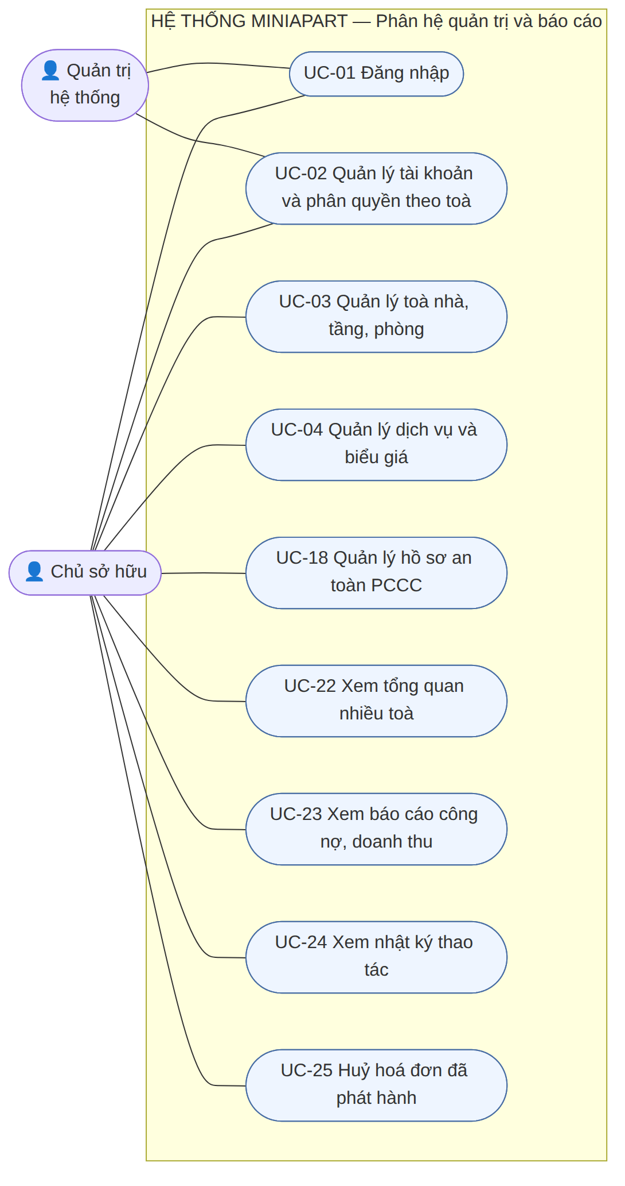
Hình 3.1 — Biểu đồ use case phân hệ quản trị và báo cáo

3.1.2. Phân hệ vận hành — tác nhân Quản lý toà nhà, Thợ sửa chữa
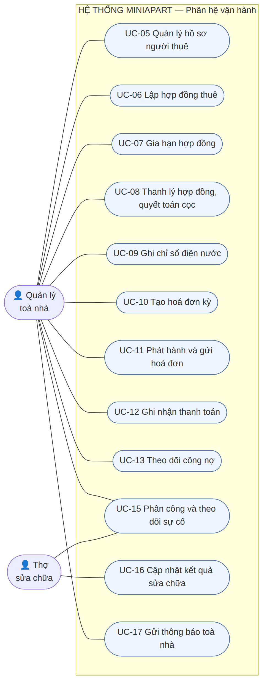
Hình 3.2 — Biểu đồ use case phân hệ vận hành

3.1.3. Cổng người thuê — tác nhân Người thuê, Người ở cùng
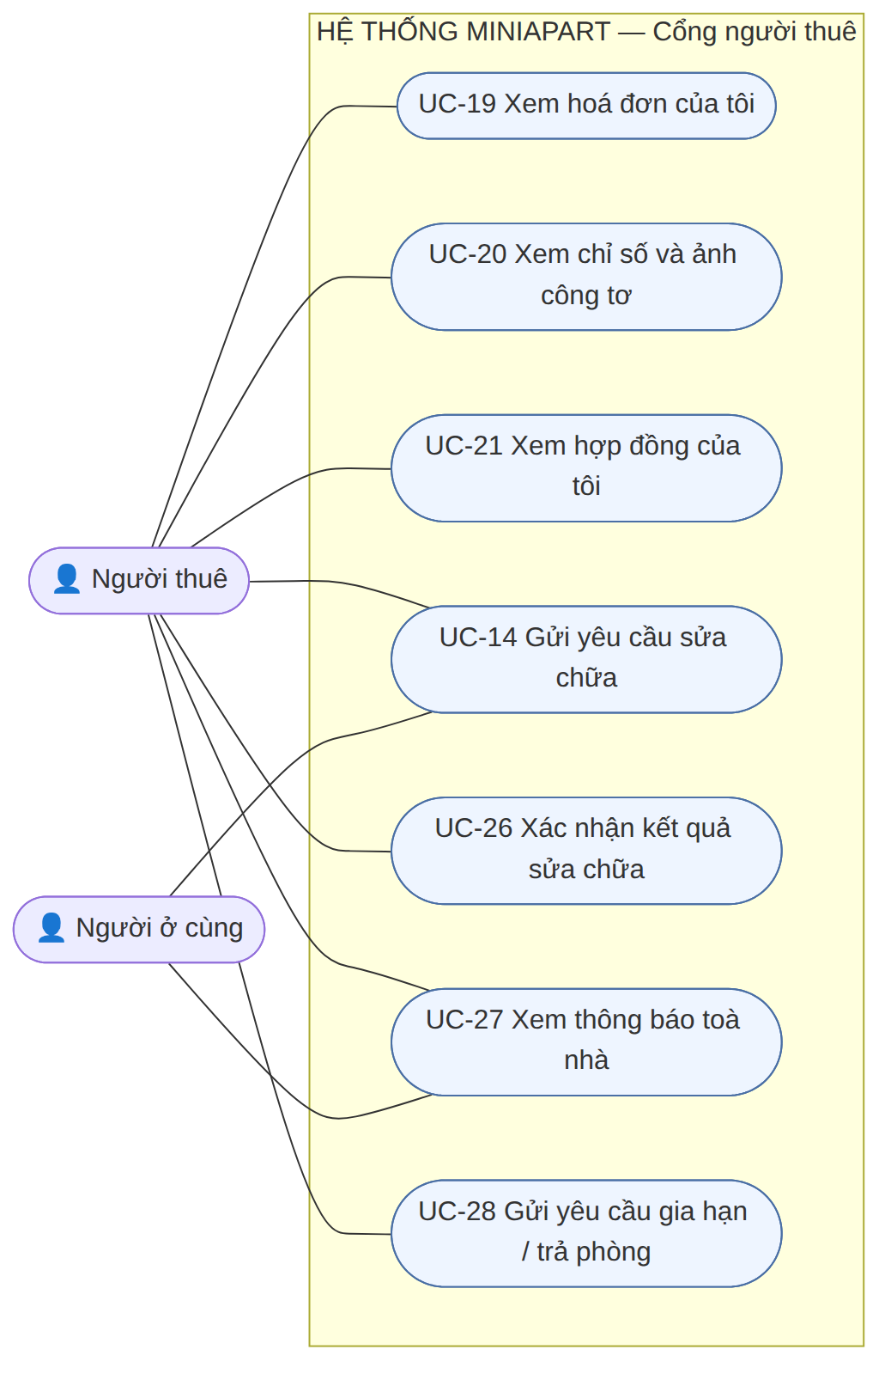
Hình 3.3 — Biểu đồ use case cổng người thuê

3.1.4. Danh sách use case
Bảng 3.1 — Danh sách use case của hệ thống
Mã | Tên use case | Tác nhân chính | US liên quan
UC-01 | Đăng nhập | Mọi vai trò | US-01
UC-02 | Quản lý tài khoản và phân quyền | Chủ sở hữu, Quản trị HT | US-02, US-03
UC-03 | Quản lý toà nhà, tầng, phòng | Chủ sở hữu | US-04, US-05
UC-04 | Quản lý dịch vụ và biểu giá | Chủ sở hữu | US-06
UC-05 | Quản lý hồ sơ người thuê | Quản lý toà nhà | US-08
UC-06 | Lập hợp đồng thuê | Quản lý toà nhà | US-09
UC-07 | Gia hạn hợp đồng | Quản lý toà nhà | US-10
UC-08 | Thanh lý hợp đồng và quyết toán cọc | Quản lý toà nhà | US-11
UC-09 | Ghi chỉ số điện nước | Quản lý toà nhà | US-13, US-14, US-15
UC-10 | Tạo hoá đơn kỳ | Quản lý toà nhà | US-16, US-17
UC-11 | Phát hành và gửi hoá đơn | Quản lý toà nhà | US-18, US-19
UC-12 | Ghi nhận thanh toán | Quản lý toà nhà | US-20, US-21
UC-13 | Theo dõi công nợ | Quản lý toà nhà | US-33
UC-14 | Gửi yêu cầu sửa chữa | Người thuê | US-22
UC-15 | Phân công và theo dõi sự cố | Quản lý toà nhà | US-23
UC-16 | Cập nhật kết quả sửa chữa | Thợ sửa chữa | US-23
UC-17 | Gửi thông báo toà nhà | Quản lý toà nhà | US-26
UC-18 | Quản lý hồ sơ an toàn PCCC | Chủ sở hữu | US-35
UC-19 | Xem hoá đơn của tôi | Người thuê | US-28
UC-20 | Xem chỉ số và ảnh công tơ | Người thuê | US-14, US-29
UC-21 | Xem hợp đồng của tôi | Người thuê | US-30
UC-22 | Xem tổng quan nhiều toà | Chủ sở hữu | US-32
UC-23 | Xem báo cáo công nợ, doanh thu | Chủ sở hữu | US-33, US-34
UC-24 | Xem nhật ký thao tác | Chủ sở hữu | US-37
UC-25 | Huỷ hoá đơn đã phát hành | Chủ sở hữu | US-17
UC-26 | Xác nhận kết quả sửa chữa | Người thuê | US-23
UC-27 | Xem thông báo toà nhà | Người thuê | US-26
UC-28 | Gửi yêu cầu gia hạn / trả phòng | Người thuê | US-31

3.2. Đặc tả use case chi tiết
Nhóm đặc tả chi tiết bốn use case, chọn theo tiêu chí độ phức tạp nghiệp vụ chứ không theo thứ tự mã: UC-09 và UC-10 là hai use case lõi của bài toán, UC-12 chạm tới tiền và công nợ, UC-08 là use case kết hợp nhiều quy tắc nhất trong toàn hệ thống. Hai mươi bốn use case còn lại đã đủ rõ qua user story và tiêu chí chấp nhận ở Chương 2.
Quy ước trình bày. Đặc tả use case là một biểu mẫu, không phải bảng dữ liệu, nên các khung trong mục này không được đánh số bảng. Việc đánh số chỉ áp dụng cho bảng liệt kê và bảng tổng hợp.

UC-09 · Ghi chỉ số điện nước
Mục | Nội dung
Mã | UC-09
Tác nhân chính | Quản lý toà nhà
Tác nhân phụ | —
Mô tả | Quản lý ghi lại chỉ số công tơ điện và đồng hồ nước của tất cả các phòng trong một kỳ, kèm ảnh chụp làm bằng chứng
Điều kiện trước | Quản lý đã đăng nhập và được gán quyền cho toà nhà; kỳ hiện tại đang ở trạng thái "Đang mở"; các phòng đã có hợp đồng hiệu lực
Điều kiện sau (thành công) | Chỉ số của các phòng được lưu kèm ảnh; kỳ đủ điều kiện để tạo hoá đơn
Kích hoạt | Đến ngày chốt số hoặc quản lý chủ động mở màn hình ghi chỉ số

Luồng chính
# | Tác nhân | Hệ thống
1 | Chọn chức năng "Ghi chỉ số" của kỳ hiện tại | Hiển thị danh sách phòng đang thuê, sắp theo tầng và số phòng, mỗi dòng có chỉ số kỳ trước
2 | Nhập chỉ số điện mới cho phòng đầu tiên | Kiểm tra hợp lệ, tính và hiển thị ngay mức tiêu thụ
3 | Chụp/chọn ảnh công tơ | Nén ảnh, gắn vào bản ghi chỉ số
4 | Lặp lại bước 2–3 cho các phòng còn lại | Lưu tạm dữ liệu từng dòng
5 | Bấm "Lưu chỉ số kỳ" | Kiểm tra đã đủ mọi phòng; lưu toàn bộ; ghi người ghi và thời điểm
6 |  | Hiển thị thông báo thành công và số phòng đã ghi

Luồng thay thế / ngoại lệ
Mã | Tình huống | Xử lý
E1 | Chỉ số mới nhỏ hơn chỉ số kỳ trước | Chặn lưu dòng đó, hiển thị lỗi kèm giá trị kỳ trước, gợi ý chức năng "Thay công tơ" (quay lại bước 2)
E2 | Mức tiêu thụ vượt 150% trung bình 3 kỳ | Hiển thị cảnh báo màu vàng, yêu cầu người dùng xác nhận trước khi lưu
E3 | Toà bật tuỳ chọn bắt buộc ảnh nhưng thiếu ảnh | Chặn lưu dòng đó, yêu cầu bổ sung ảnh
E4 | Còn phòng chưa ghi khi bấm lưu kỳ | Hiển thị danh sách phòng thiếu, cho phép lưu tạm nhưng chưa cho chốt kỳ
E5 | Mất kết nối mạng | Giữ dữ liệu trên thiết bị, hiển thị biểu tượng "chờ đồng bộ", tự gửi lại khi có mạng
E6 | Kỳ đã chốt và đã phát hành hoá đơn | Khoá màn hình ở chế độ chỉ đọc; chỉ Chủ sở hữu mới mở khoá được và thao tác bị ghi nhật ký

Quy tắc nghiệp vụ áp dụng: BR-01, BR-02, BR-09 Yêu cầu phi chức năng liên quan: NFR-USA-02, NFR-PER-05, NFR-REL-05

UC-10 · Tạo hoá đơn kỳ
Mục | Nội dung
Mã | UC-10
Tác nhân chính | Quản lý toà nhà
Mô tả | Hệ thống tự tính và tạo hoá đơn nháp cho toàn bộ phòng có hợp đồng hiệu lực trong kỳ
Điều kiện trước | Đã ghi đủ chỉ số dịch vụ theo chỉ số cho các phòng; các hợp đồng đã khai báo đủ dịch vụ và đơn giá
Điều kiện sau | Mỗi phòng đủ điều kiện có đúng một hoá đơn ở trạng thái Nháp
Kích hoạt | Quản lý bấm "Tạo hoá đơn kỳ"

Luồng chính
# | Tác nhân | Hệ thống
1 | Chọn kỳ và bấm "Tạo hoá đơn" | Lấy danh sách hợp đồng hiệu lực trong kỳ
2 |  | Với mỗi hợp đồng: xác định số ngày ở thực tế trong kỳ (BR-06)
3 |  | Tính tiền phòng, tiền dịch vụ theo chỉ số (BR-02, BR-03), phí cố định (BR-04), phí gửi xe (BR-05)
4 |  | Cộng các khoản phát sinh đang chờ (ví dụ chi phí sửa chữa do người thuê chịu)
5 |  | Trừ số dư khả dụng của phòng (BR-13), làm tròn (BR-15)
6 |  | Ghi hoá đơn trạng thái Nháp kèm toàn bộ dòng chi tiết và đơn giá đã áp dụng
7 |  | Hiển thị bảng tổng hợp: số hoá đơn tạo được, tổng tiền, danh sách phòng bị bỏ qua kèm lý do

Luồng ngoại lệ
Mã | Tình huống | Xử lý
E1 | Phòng chưa có chỉ số của dịch vụ tính theo chỉ số | Bỏ qua phòng đó, ghi lý do "Chưa ghi chỉ số", vẫn tạo cho các phòng khác
E2 | Phòng đã có hoá đơn trong kỳ | Bỏ qua, ghi lý do "Đã tồn tại hoá đơn"
E3 | Hợp đồng thiếu khai báo đơn giá cho một dịch vụ | Bỏ qua phòng, ghi lý do và chỉ rõ dịch vụ thiếu giá
E4 | Lỗi trong quá trình tính | Huỷ toàn bộ thay đổi của riêng phòng đó (không để lại hoá đơn dở dang), ghi log lỗi và tiếp tục phòng tiếp theo

Quy tắc nghiệp vụ áp dụng: BR-01 → BR-07, BR-13, BR-15 Yêu cầu phi chức năng: NFR-PER-02, NFR-REL-04

UC-12 · Ghi nhận thanh toán
Mục | Nội dung
Mã | UC-12
Tác nhân chính | Quản lý toà nhà
Mô tả | Ghi nhận một lần thu tiền của người thuê cho một hoá đơn, cập nhật công nợ
Điều kiện trước | Hoá đơn đã phát hành và chưa được thanh toán đủ
Điều kiện sau | Trạng thái hoá đơn và công nợ được cập nhật; biên lai được sinh

Luồng chính
# | Tác nhân | Hệ thống
1 | Mở hoá đơn cần ghi nhận | Hiển thị số phải thu, đã thu, còn lại
2 | Nhập số tiền, hình thức, ngày thu, ghi chú | Kiểm tra số tiền > 0
3 | Xác nhận | Ghi bản ghi thanh toán, cộng dồn vào "đã thu"
4 |  | Cập nhật trạng thái theo BR-08; nếu thừa thì tạo số dư khả dụng theo BR-13
5 |  | Sinh biên lai có mã, hiển thị trên cổng người thuê; ghi nhật ký

Luồng ngoại lệ
Mã | Tình huống | Xử lý
E1 | Số tiền ≤ 0 | Báo lỗi, không lưu
E2 | Hoá đơn đã ở trạng thái Đã thanh toán | Cảnh báo "Hoá đơn đã thanh toán đủ", yêu cầu xác nhận nếu vẫn muốn ghi nhận (sẽ thành số dư)
E3 | Người dùng muốn sửa/xoá bản ghi đã lưu | Từ chối; hướng dẫn lập bút toán điều chỉnh có lý do (BR-18)

Quy tắc nghiệp vụ: BR-08, BR-12, BR-13, BR-18

UC-08 · Thanh lý hợp đồng và quyết toán cọc
Mục | Nội dung
Mã | UC-08
Tác nhân chính | Quản lý toà nhà
Tác nhân phụ | Người thuê (có mặt bàn giao)
Mô tả | Thực hiện thủ tục trả phòng: chốt chỉ số cuối, kiểm kê tài sản, tính hoá đơn kỳ cuối, quyết toán tiền cọc
Điều kiện trước | Hợp đồng đang hiệu lực; có yêu cầu trả phòng
Điều kiện sau | Hợp đồng chuyển trạng thái "Đã thanh lý"; phòng chuyển về "Trống"; công nợ được xử lý dứt điểm

Luồng chính
# | Tác nhân | Hệ thống
1 | Chọn hợp đồng, bấm "Trả phòng" | Kiểm tra thời gian báo trước theo hợp đồng, cảnh báo nếu không đủ
2 | Nhập ngày bàn giao, chỉ số điện nước cuối, ảnh công tơ | Kiểm tra hợp lệ (BR-09)
3 | Đối chiếu tài sản đã bàn giao, ghi hư hỏng và số tiền khấu trừ | Lưu biên bản kiểm kê
4 | Bấm "Tính quyết toán" | Tính hoá đơn kỳ cuối theo BR-06; tính Tiền cọc - Công nợ - Khấu trừ (BR-07)
5 |  | Hiển thị bảng quyết toán rõ ràng từng dòng
6 | Xác nhận chi trả hoặc thu thêm | Ghi phiếu chi/phiếu thu; chuyển trạng thái hợp đồng và phòng

Luồng ngoại lệ
Mã | Tình huống | Xử lý
E1 | Kết quả quyết toán âm (người thuê còn nợ) | Tạo khoản phải thu bổ sung; không cho đóng hợp đồng cho tới khi đánh dấu đã xử lý
E2 | Còn hoá đơn kỳ trước chưa thanh toán | Đưa vào phần công nợ của bảng quyết toán
E3 | Còn yêu cầu sửa chữa đang mở của phòng | Cảnh báo, cho phép tiếp tục nhưng ghi chú vào biên bản

Quy tắc nghiệp vụ: BR-06, BR-07, BR-09, BR-11

3.3. Biểu đồ hoạt động (Activity Diagram)

3.3.1. Quy trình ghi chỉ số dịch vụ
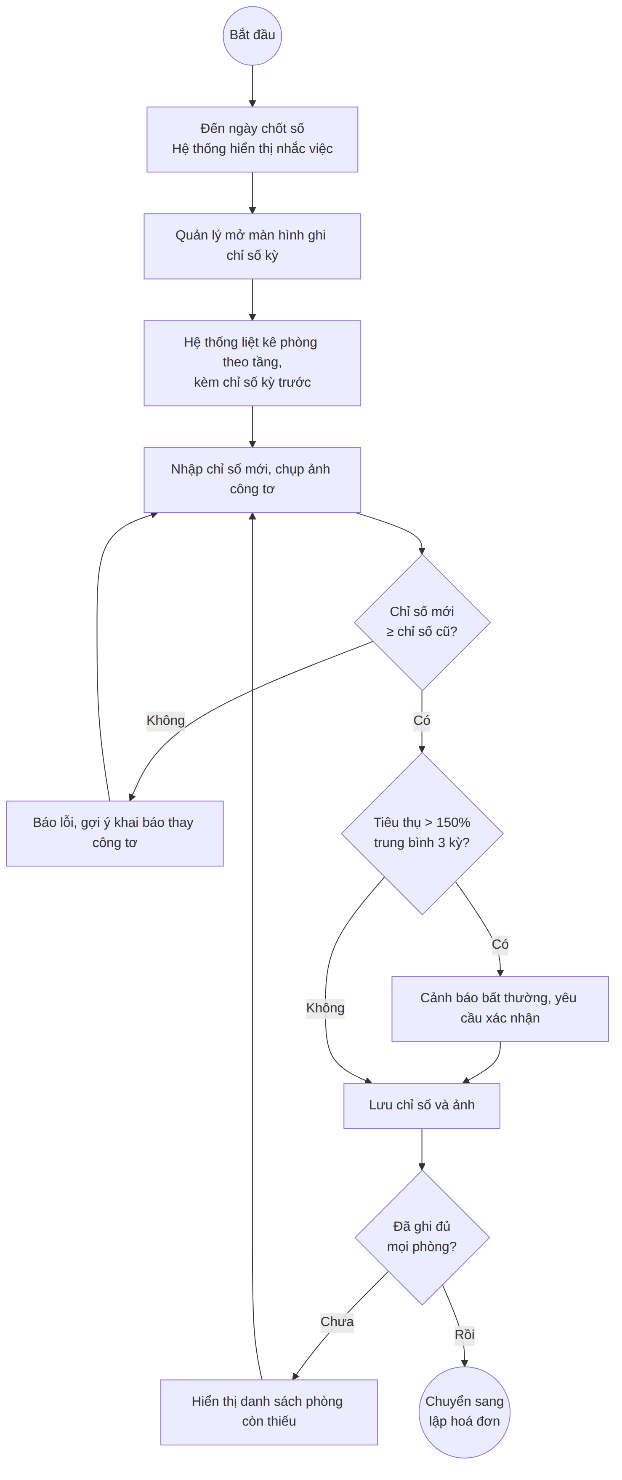
Hình 3.4 — Biểu đồ hoạt động: quy trình ghi chỉ số dịch vụ

3.3.2. Quy trình lập và phát hành hoá đơn
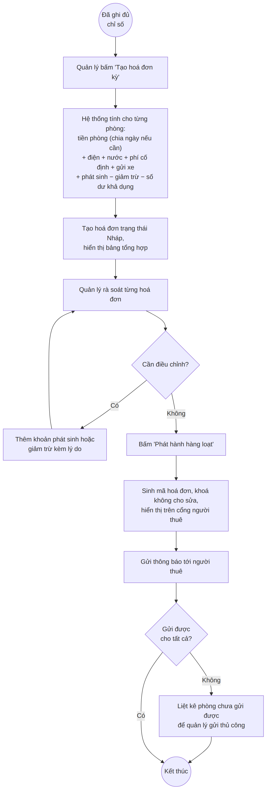
Hình 3.5 — Biểu đồ hoạt động: quy trình lập và phát hành hoá đơn

3.3.3. Quy trình tiếp nhận yêu cầu sửa chữa
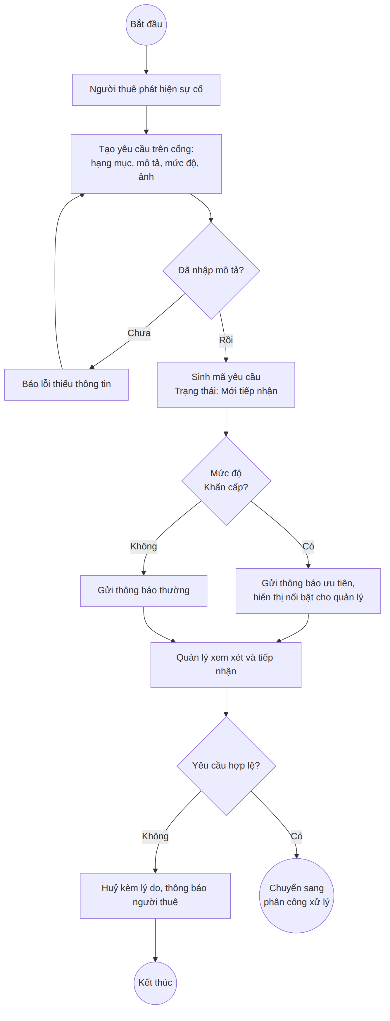
Hình 3.6 — Biểu đồ hoạt động: quy trình tiếp nhận yêu cầu sửa chữa

3.3.4. Quy trình xử lý và đóng yêu cầu sửa chữa
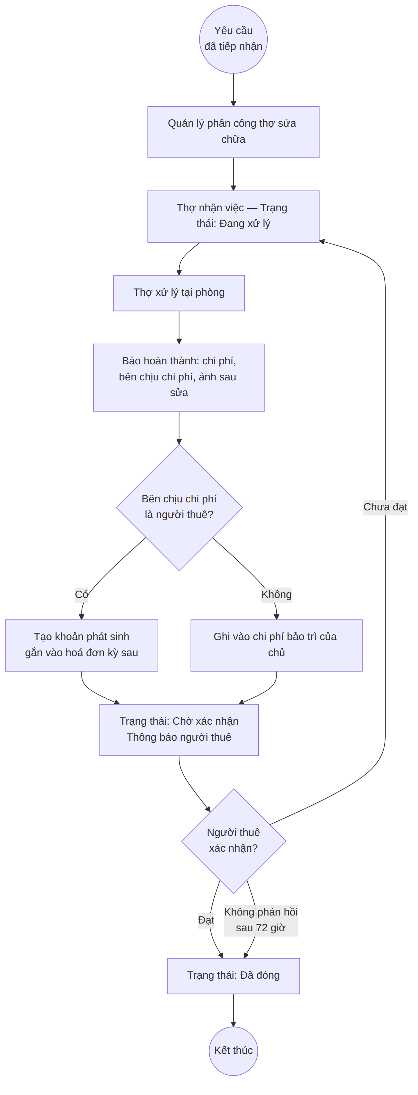
Hình 3.7 — Biểu đồ hoạt động: quy trình xử lý và đóng yêu cầu sửa chữa

3.3.5. Quy trình bàn giao khi trả phòng
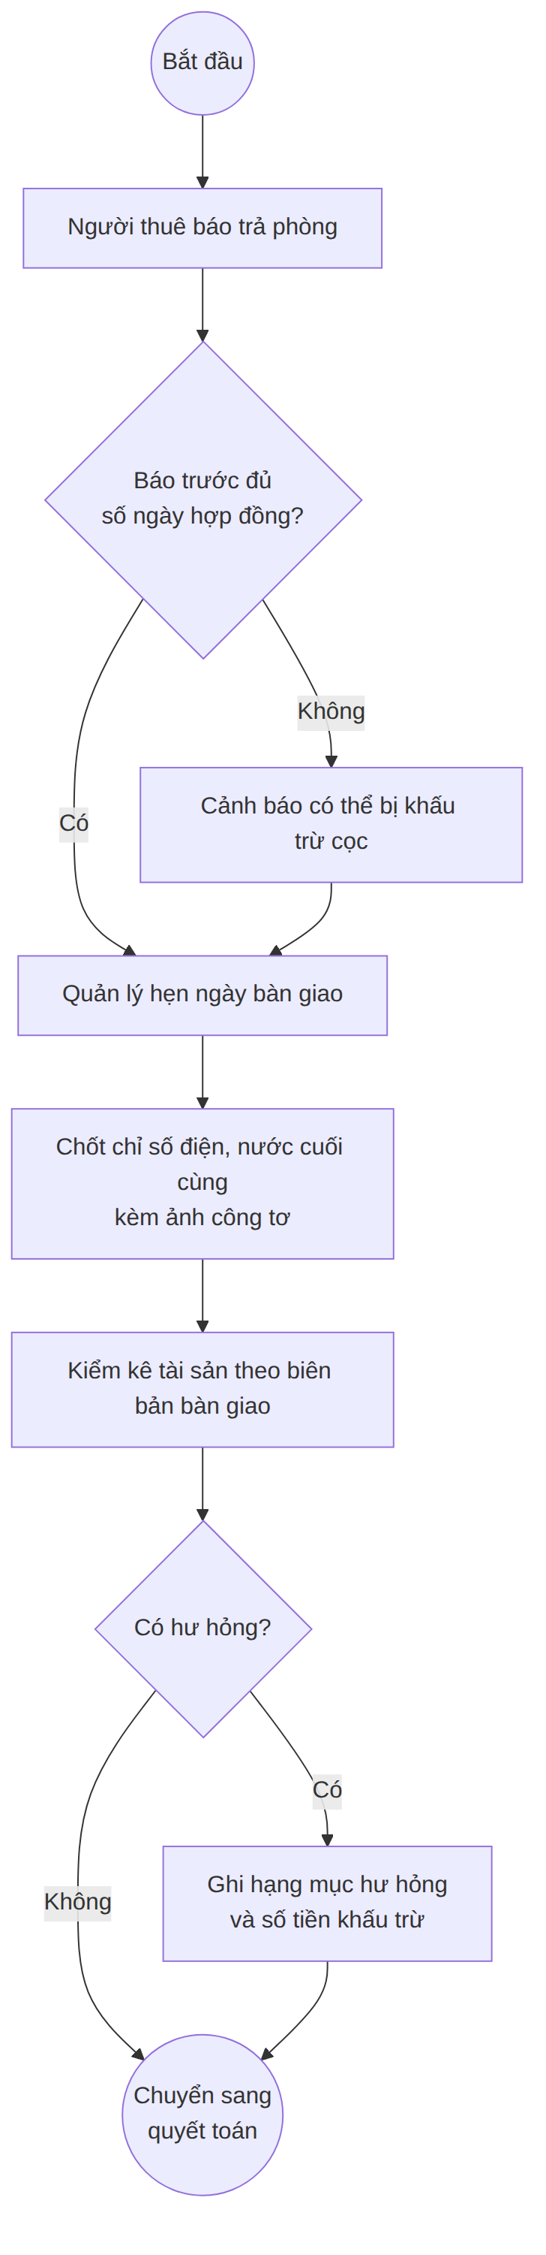
Hình 3.8 — Biểu đồ hoạt động: quy trình bàn giao khi trả phòng

3.3.6. Quy trình quyết toán tiền cọc và thanh lý hợp đồng
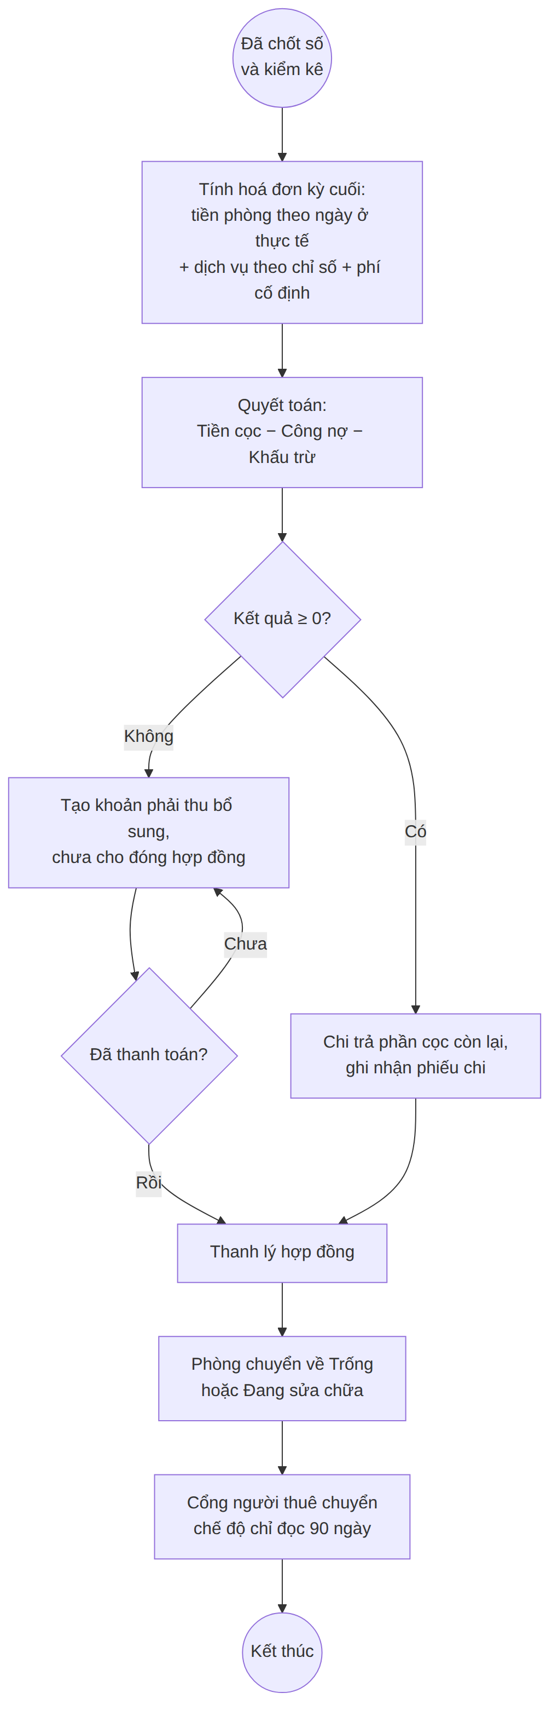
Hình 3.9 — Biểu đồ hoạt động: quy trình quyết toán cọc và thanh lý hợp đồng

3.4. Biểu đồ luồng dữ liệu (DFD)
Vì sao dùng cả hai hướng mô hình hoá. Chương này dùng đồng thời biểu đồ luồng dữ liệu — thuộc hướng phân tích có cấu trúc — và biểu đồ use case, sơ đồ lớp, sơ đồ tuần tự — thuộc hướng phân tích hướng đối tượng. Đây là lựa chọn có chủ đích, không phải trộn lẫn tuỳ tiện, và nhóm phân vai rõ giữa hai hướng:
- Biểu đồ luồng dữ liệu dùng ở mức tổng quan, để trả lời câu hỏi dữ liệu đi vào hệ thống từ đâu, đi ra cho ai, và đọng lại ở những kho nào. Ở mức này, cách nhìn theo dòng dữ liệu cho bức tranh gọn hơn hẳn: một sơ đồ ngữ cảnh duy nhất đủ để thấy toàn bộ ranh giới hệ thống với bên ngoài — thứ mà biểu đồ use case không diễn đạt trực tiếp được vì nó mô tả hành vi, không mô tả dòng dữ liệu.
- Các sơ đồ hướng đối tượng dùng cho thiết kế chi tiết, vì sản phẩm sẽ được cài đặt bằng Java và React — hai ngôn ngữ hướng đối tượng. Sơ đồ lớp ánh xạ gần như một-đối-một sang mã nguồn, còn sơ đồ tuần tự ánh xạ sang lời gọi giữa các thành phần.
Nói ngắn gọn: luồng dữ liệu để hiểu bài toán, hướng đối tượng để dựng lời giải. Điểm nối giữa hai hướng là mục 3.4.2 — chín kho dữ liệu D1–D9 của biểu đồ luồng dữ liệu được ánh xạ thẳng sang các thực thể của mô hình dữ liệu ở mục 3.5, nên hai hướng không nói ngược nhau ở bất kỳ chỗ nào.

3.4.1. DFD mức 0 — Sơ đồ ngữ cảnh
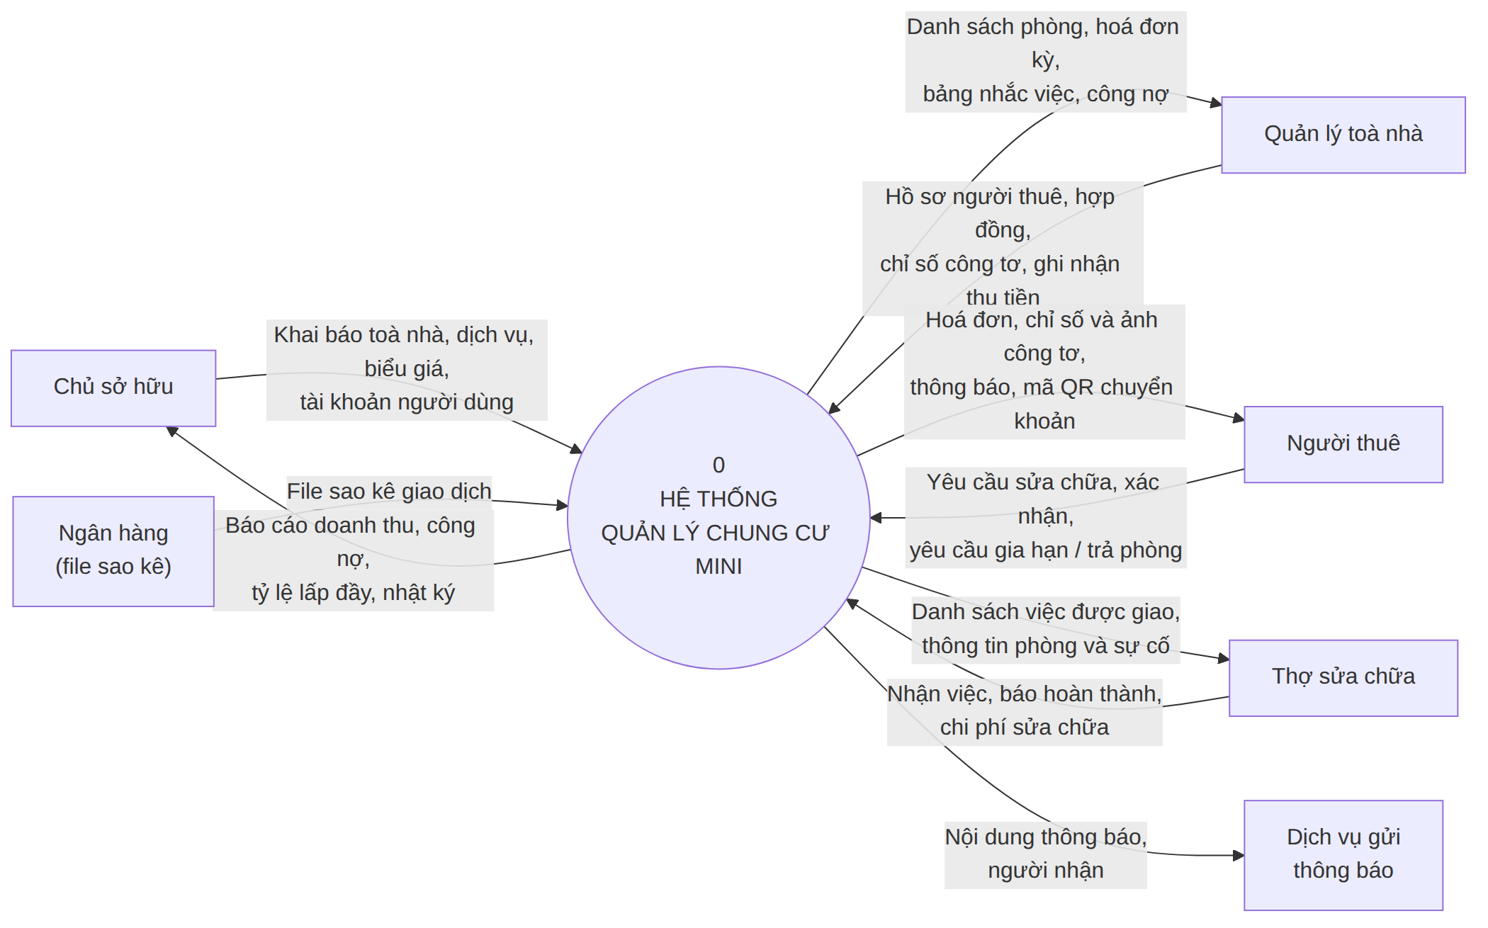
Hình 3.10 — Biểu đồ luồng dữ liệu mức 0 (sơ đồ ngữ cảnh)

3.4.2. DFD mức 1 — Phân rã tiến trình
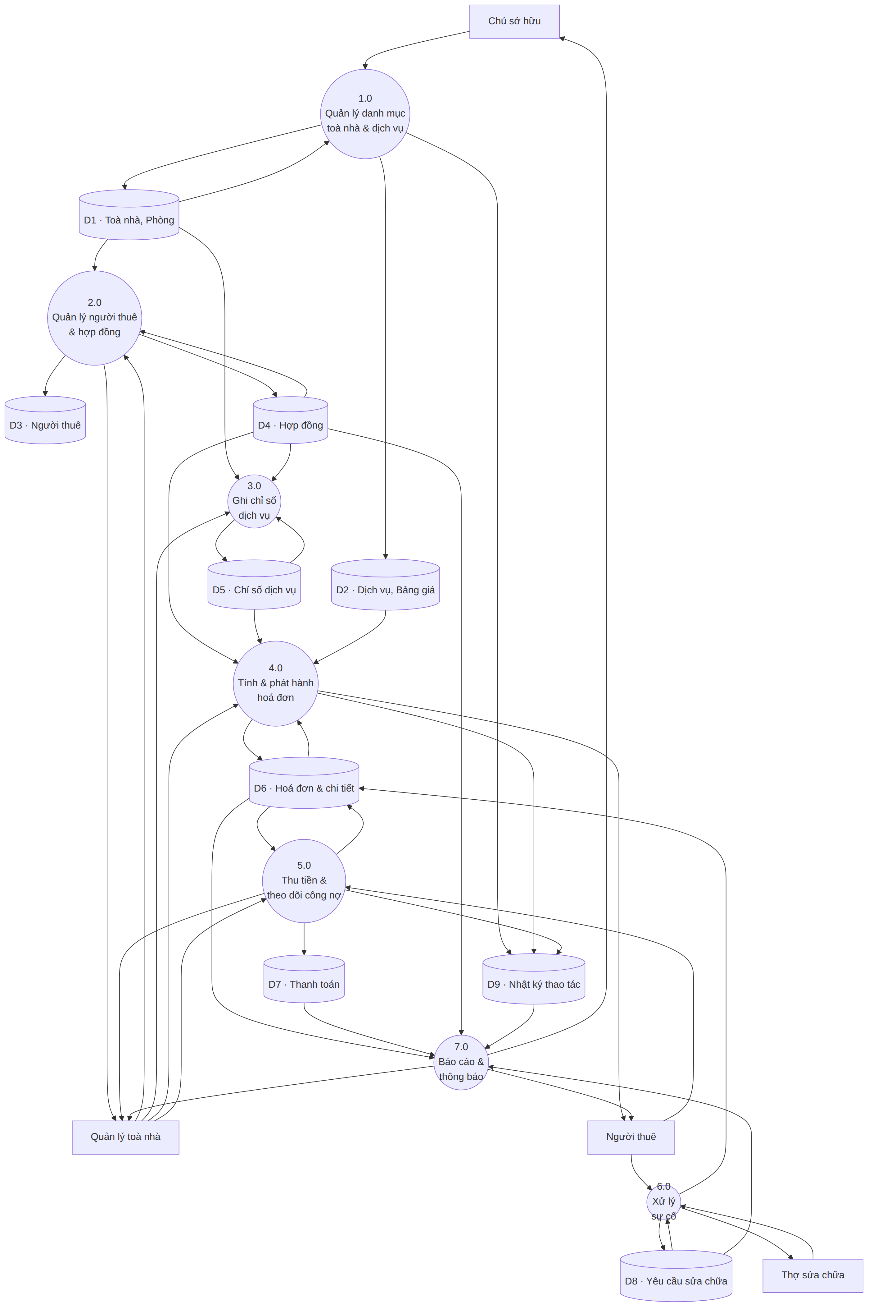
Hình 3.11 — Biểu đồ luồng dữ liệu mức 1
Bảng 3.2 — Danh sách tiến trình mức 1
Mã | Tiến trình | Đầu vào chính | Đầu ra chính
1.0 | Quản lý danh mục toà nhà và dịch vụ | Thông tin toà, phòng, dịch vụ, biểu giá | Danh mục đã chuẩn hoá lưu vào D1, D2
2.0 | Quản lý người thuê và hợp đồng | Hồ sơ người thuê, điều khoản hợp đồng | Hợp đồng hiệu lực (D4), trạng thái phòng
3.0 | Ghi chỉ số dịch vụ | Chỉ số công tơ, ảnh | Bản ghi chỉ số hợp lệ (D5)
4.0 | Tính và phát hành hoá đơn | D2, D4, D5 | Hoá đơn và chi tiết (D6), thông báo cho người thuê
5.0 | Thu tiền và theo dõi công nợ | Thông tin thu tiền, file sao kê | Bản ghi thanh toán (D7), trạng thái hoá đơn
6.0 | Xử lý sự cố | Yêu cầu sửa chữa, kết quả xử lý | Bản ghi sự cố (D8), khoản phát sinh vào D6
7.0 | Báo cáo và thông báo | D4, D6, D7, D8, D9 | Bảng tổng quan, báo cáo, thông báo

Bảng 3.3 — Danh sách kho dữ liệu
Mã | Kho dữ liệu | Thực thể chính
D1 | Toà nhà, Phòng | TOA_NHA, PHONG, TAI_SAN_PHONG
D2 | Dịch vụ, Bảng giá | DICH_VU, BANG_GIA
D3 | Người thuê | NGUOI_THUE, NGUOI_O_CUNG
D4 | Hợp đồng | HOP_DONG, HOP_DONG_DICH_VU, PHUONG_TIEN
D5 | Chỉ số dịch vụ | KY_THANH_TOAN, CHI_SO_DICH_VU
D6 | Hoá đơn | HOA_DON, CHI_TIET_HOA_DON
D7 | Thanh toán | THANH_TOAN
D8 | Yêu cầu sửa chữa | YEU_CAU_SUA_CHUA, ANH_DINH_KEM
D9 | Nhật ký thao tác | NHAT_KY_THAO_TAC

3.5. Biểu đồ thực thể quan hệ (ERD)
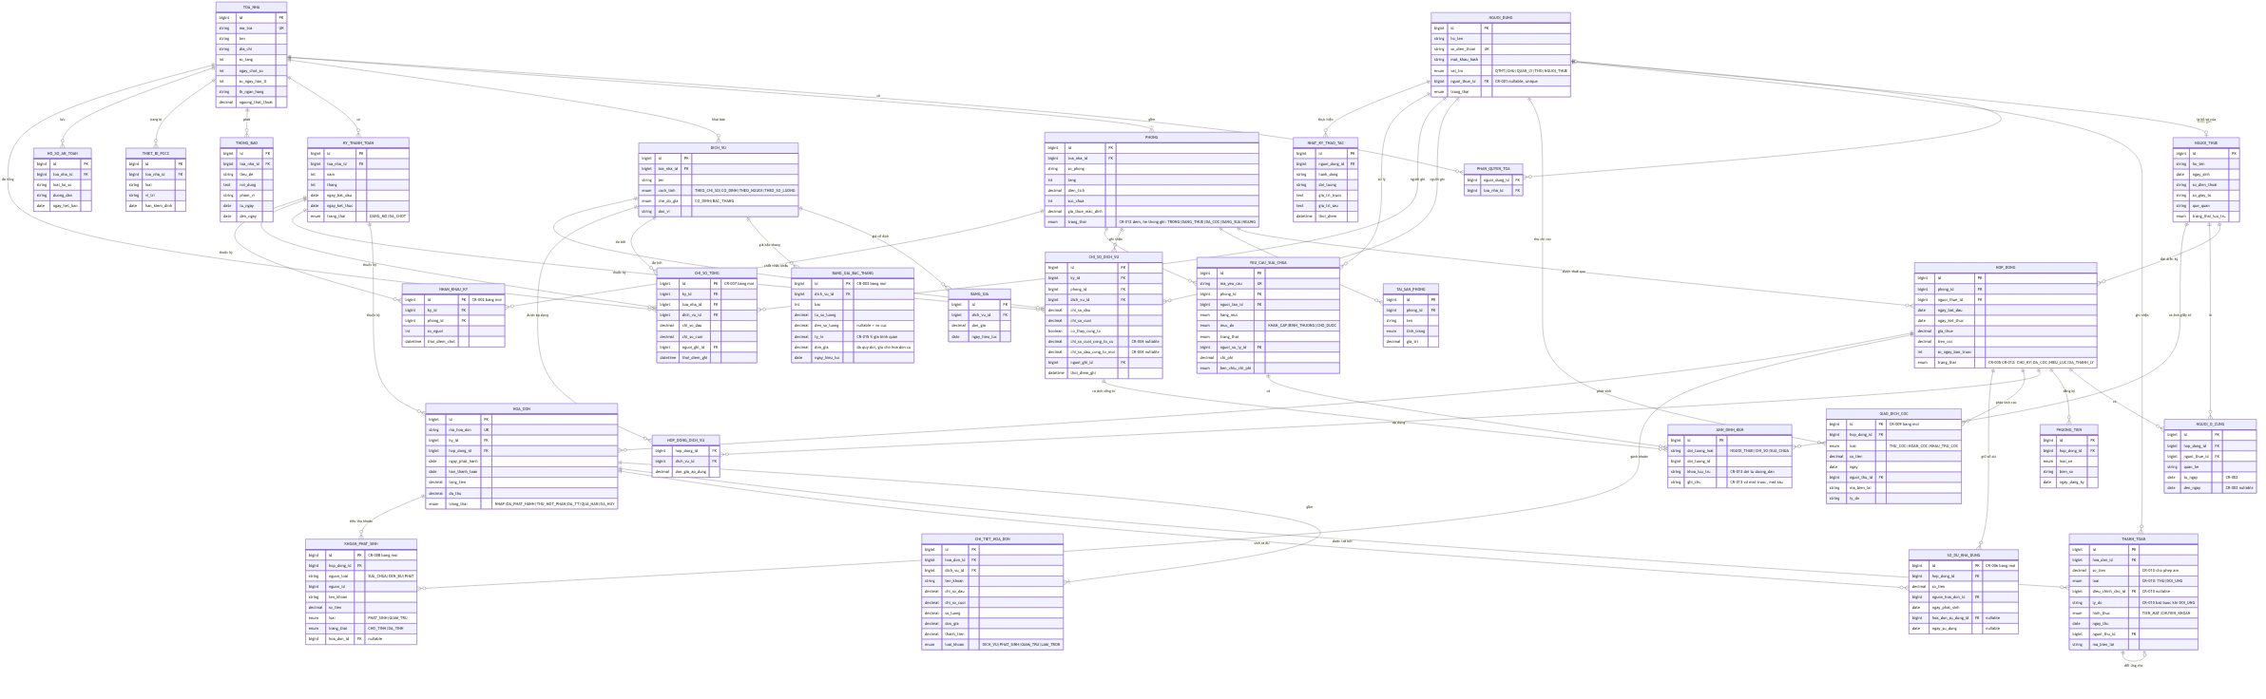
Hình 3.12 — Biểu đồ thực thể quan hệ (ERD), phiên bản 2
Ảnh trong tài liệu bị thu nhỏ cho vừa khổ giấy. Bản độ phân giải cao nằm ở diagrams-v2/07-erd-v2.png; mã nguồn sơ đồ ở diagrams-v2/07-erd-v2.mmd để sửa lại khi cần.
Đây là phiên bản 2 của mô hình dữ liệu, đã áp dụng lô phiếu thay đổi số 01. So với phiên bản 1.0, mô hình bổ sung sáu bảng — NHAN_KHAU_KY, BANG_GIA_BAC_THANG, CHI_SO_TONG, SO_DU_KHA_DUNG, GIAO_DICH_COC, KHOAN_PHAT_SINH — và sửa sáu bảng cũ. Mỗi thay đổi được đánh dấu bằng chú thích mã phiếu ngay trong mã nguồn sơ đồ. Sơ đồ phiên bản 1.0 giữ lại ở diagrams/07-erd.png để đối chiếu. Lý do của từng thay đổi được trình bày ở mục 3.10 và trong phụ lục lô phiếu thay đổi số 01.
Bảng 3.4 — Mô tả các thực thể chính trong mô hình dữ liệu
Thực thể | Ý nghĩa | Ghi chú thiết kế
TOA_NHA | Một toà chung cư mini | Mọi bảng nghiệp vụ đều truy về được toà nhà — nền tảng cho phân quyền theo toà và cho việc mở rộng đa chủ sở hữu sau này (NFR-MNT-03)
PHONG | Một phòng cho thuê | Trạng thái được suy ra từ hợp đồng (BR-11), không sửa tay
NGUOI_THUE | Cá nhân thuê hoặc ở cùng | Tách khỏi NGUOI_DUNG vì không phải người thuê nào cũng có tài khoản đăng nhập. Phiếu CR-001 bổ sung khoá ngoại nối hai bảng — thiếu liên kết này thì cổng người thuê không xác định được tài khoản đăng nhập ứng với người thuê nào
NGUOI_O_CUNG / NHAN_KHAU_KY | Người ở cùng theo khoảng thời gian, và số người ở đã chốt của từng phòng từng kỳ | Phiếu CR-002. NGUOI_O_CUNG có tu_ngay/den_ngay là nguồn sự thật; NHAN_KHAU_KY là bản kết tinh bất biến ghi khi chốt kỳ, bảo đảm hoá đơn cũ in lại ra đúng số cũ (NFR-CMP-02)
BANG_GIA_BAC_THANG | Các bậc của biểu giá điện, kèm ngày hiệu lực | Phiếu CR-003. Mỗi bậc một dòng, nên chứa được số bậc bất kỳ — cơ cấu đổi từ 6 bậc sang 5 bậc không phải sửa cấu trúc bảng
SO_DU_KHA_DUNG | Tiền người thuê trả thừa, chờ trừ vào kỳ sau | Phiếu CR-006. Dạng nhiều dòng thay vì một trường số dư, để mỗi khoản truy được về hoá đơn sinh ra nó và hoá đơn tiêu nó
GIAO_DICH_COC | Thu, hoàn, khấu trừ tiền cọc | Phiếu CR-009. HOP_DONG.tien_coc chỉ là số tiền thoả thuận, không phải bản ghi đã thu hay chưa
KHOAN_PHAT_SINH | Khoản chờ tính vào hoá đơn kỳ sau | Phiếu CR-008. Có trạng thái Chờ tính/Đã tính và khoá ngoại tới hoá đơn đã tiêu nó — ngăn việc thu tiền lặp lại mỗi kỳ cho một lần sửa chữa duy nhất
HOP_DONG | Thoả thuận thuê một phòng trong một khoảng thời gian | Ràng buộc: không chồng lấn thời gian trên cùng phòng (BR-10)
HOP_DONG_DICH_VU | Đơn giá dịch vụ chốt tại thời điểm ký | Cho phép mỗi hợp đồng có giá riêng, tách khỏi bảng giá chung
KY_THANH_TOAN | Một kỳ tính phí của một toà | Là "mốc neo" để nhóm chỉ số và hoá đơn; có trạng thái Đang mở / Đã chốt
CHI_SO_DICH_VU | Chỉ số công tơ của một phòng, một dịch vụ, một kỳ | Khoá duy nhất: (kỳ, phòng, dịch vụ). Phiếu CR-004 bổ sung hai trường chi_so_cuoi_cong_to_cu và chi_so_dau_cong_to_moi — công thức BR-09 cần đủ bốn chỉ số, riêng cờ co_thay_cong_to không đủ dữ liệu để tính
HOA_DON / CHI_TIET_HOA_DON | Hoá đơn kỳ và các dòng khoản mục | Chi tiết lưu đơn giá đã áp dụng để hoá đơn cũ không bị thay đổi khi tăng giá (FR-BLD-06)
THANH_TOAN | Một lần thu tiền | Nhiều bản ghi cho một hoá đơn → hỗ trợ thu nhiều lần; không xoá (BR-18). Phiếu CR-010 bổ sung loai, dieu_chinh_cho_id, ly_do để lập bút toán đối ứng. Bút toán đối ứng mang số tiền âm, nên trường số tiền không đặt ràng buộc phải dương
YEU_CAU_SUA_CHUA | Một sự cố được báo | Có vòng đời trạng thái riêng (BR-16)
ANH_DINH_KEM | Ảnh gắn với nhiều loại đối tượng | Dùng khoá đa hình (doi_tuong_loai, doi_tuong_id) để dùng chung cho ảnh công tơ, ảnh sự cố và ảnh giấy tờ. Phiếu CR-013 đổi duong_dan thành khoa_luu_tru: tên cũ gợi ý giá trị có thể đưa thẳng cho trình duyệt, trong khi NFR-SEC-04 yêu cầu ảnh chỉ phát qua liên kết ký hạn 15 phút. Đánh đổi của khoá đa hình: cơ sở dữ liệu không kiểm được ràng buộc khoá ngoại, nên phải kiểm ở tầng ứng dụng và có kiểm thử riêng
NHAT_KY_THAO_TAC | Nhật ký thao tác nhạy cảm | Chỉ ghi, không sửa không xoá (FR-SEC-07)

3.6. Biểu đồ trạng thái (State Diagram)

3.6.1. Vòng đời hoá đơn
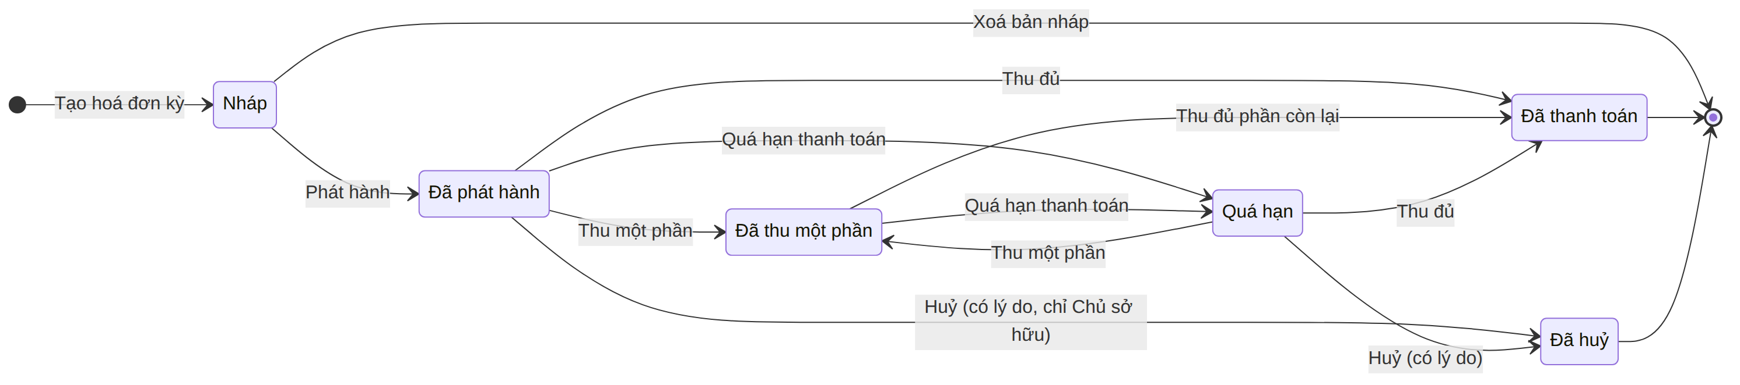
Hình 3.13 — Biểu đồ trạng thái: vòng đời hoá đơn

3.6.2. Vòng đời yêu cầu sửa chữa
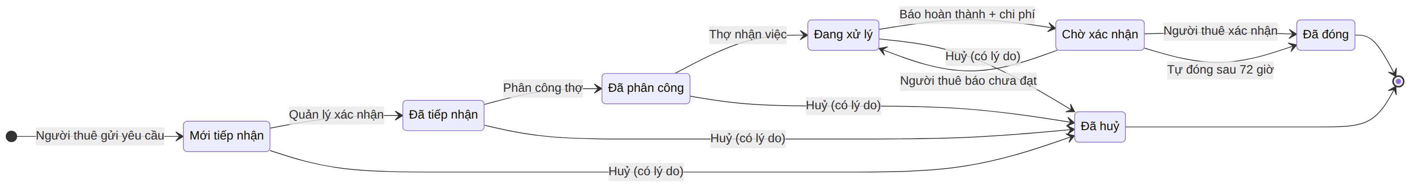
Hình 3.14 — Biểu đồ trạng thái: vòng đời yêu cầu sửa chữa

3.7. Sơ đồ lớp (Class Diagram)
Mục 3.5 mô tả dữ liệu được lưu thế nào. Mục này mô tả dữ liệu đó được tổ chức thành mã nguồn thế nào. Hai việc không trùng nhau: một bảng trong cơ sở dữ liệu chỉ chứa dữ liệu, còn một lớp trong mã nguồn chứa cả dữ liệu lẫn hành vi thao tác trên dữ liệu ấy.
Nhóm trình bày hai sơ đồ lớp ở hai mức chi tiết khác nhau, vì chúng phục vụ hai mục đích khác nhau.

3.7.1. Mô hình miền tổng thể
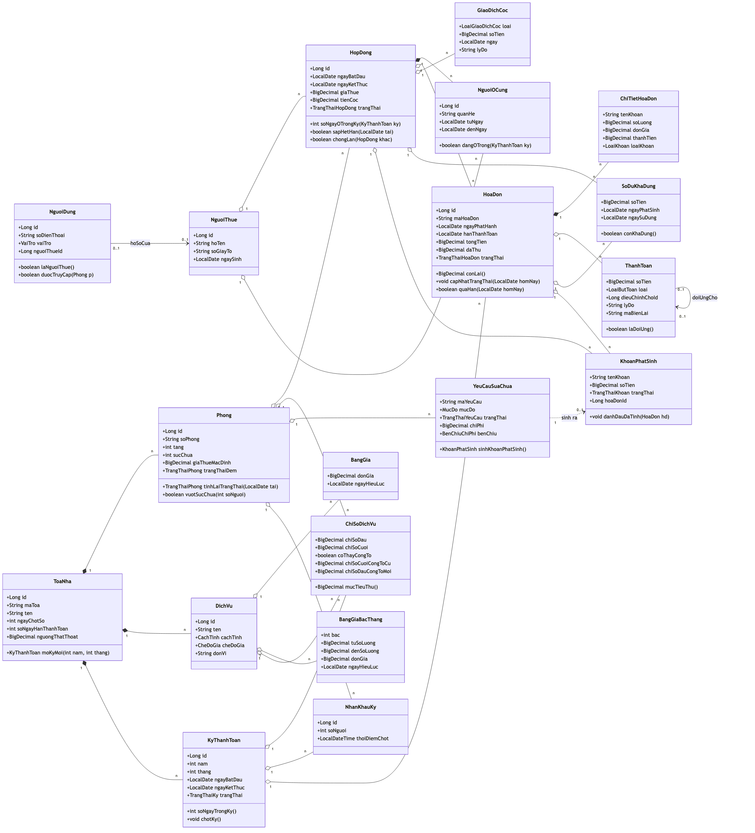
Hình 3.15 — Sơ đồ lớp: mô hình miền tổng thể
Sơ đồ này cho cái nhìn toàn cảnh. Để giữ được tính dễ đọc, nhóm rút gọn có chủ đích: chỉ giữ các lớp miền chính cùng những phương thức nghiệp vụ đáng chú ý, lược bỏ các lớp phụ trợ như hồ sơ phòng cháy chữa cháy, thông báo và nhật ký thao tác — chúng có cấu trúc đơn giản, gần như chỉ là dữ liệu thuần, và việc đưa vào sẽ làm sơ đồ rối mà không thêm thông tin gì.
Ba điểm nên chú ý khi đọc sơ đồ.
Thứ nhất, các lớp có hành vi, không chỉ có dữ liệu. Đây là lựa chọn thiết kế có ý thức. Ví dụ HopDong.soNgayOTrongKy(ky) — số ngày ở thực tế trong một kỳ theo BR-06 — được đặt ngay trong lớp `HopDong`, chứ không nằm rải rác trong các lớp dịch vụ. Lý do: đây là kiến thức về bản chất của hợp đồng, và nếu để bên ngoài thì mỗi chỗ cần dùng sẽ tự tính lại một kiểu, đến lúc quy tắc thay đổi sẽ sót chỗ. Tương tự với Phong.vuotSucChua(soNguoi), HoaDon.conLai(), HopDong.chongLan(khac) cho BR-10, và ThanhToan.laDoiUng().
Thứ hai, quan hệ hợp thành phân biệt với quan hệ tập hợp. Ký pháp không phải để trang trí:
- ToaNha hợp thành Phong (kim cương đặc): xoá một toà nhà thì các phòng của nó không còn ý nghĩa gì, phòng không tồn tại độc lập được.
- Phong tập hợp HopDong (kim cương rỗng): hợp đồng có vòng đời riêng và phải giữ lại được cả sau khi đã thanh lý — đây là dữ liệu lịch sử, xoá phòng không được kéo theo xoá lịch sử thuê.
- HoaDon hợp thành ChiTietHoaDon: một dòng chi tiết không có ý nghĩa gì nếu tách khỏi hoá đơn chứa nó.
Thứ ba, ba quan hệ mang dấu vết của đợt rà soát ở mục 3.10. Quan hệ NguoiDung "0..1" → "0..1" NguoiThue là kết quả của phiếu CR-001; bội số 0..1 ở cả hai đầu nói đúng hai điều: tài khoản của quản lý không gắn hồ sơ người thuê nào, và người thuê không bắt buộc phải có tài khoản. Quan hệ tự thân ThanhToan → ThanhToan : doiUngCho là kết quả của CR-010 — một bút toán đối ứng trỏ về bản ghi gốc mà nó điều chỉnh. Và lớp KhoanPhatSinh với phương thức danhDauDaTinh(hoaDon) là kết quả của CR-008, phiếu đáng chú ý nhất trong lô.

3.7.2. Gói tính tiền — thiết kế chi tiết
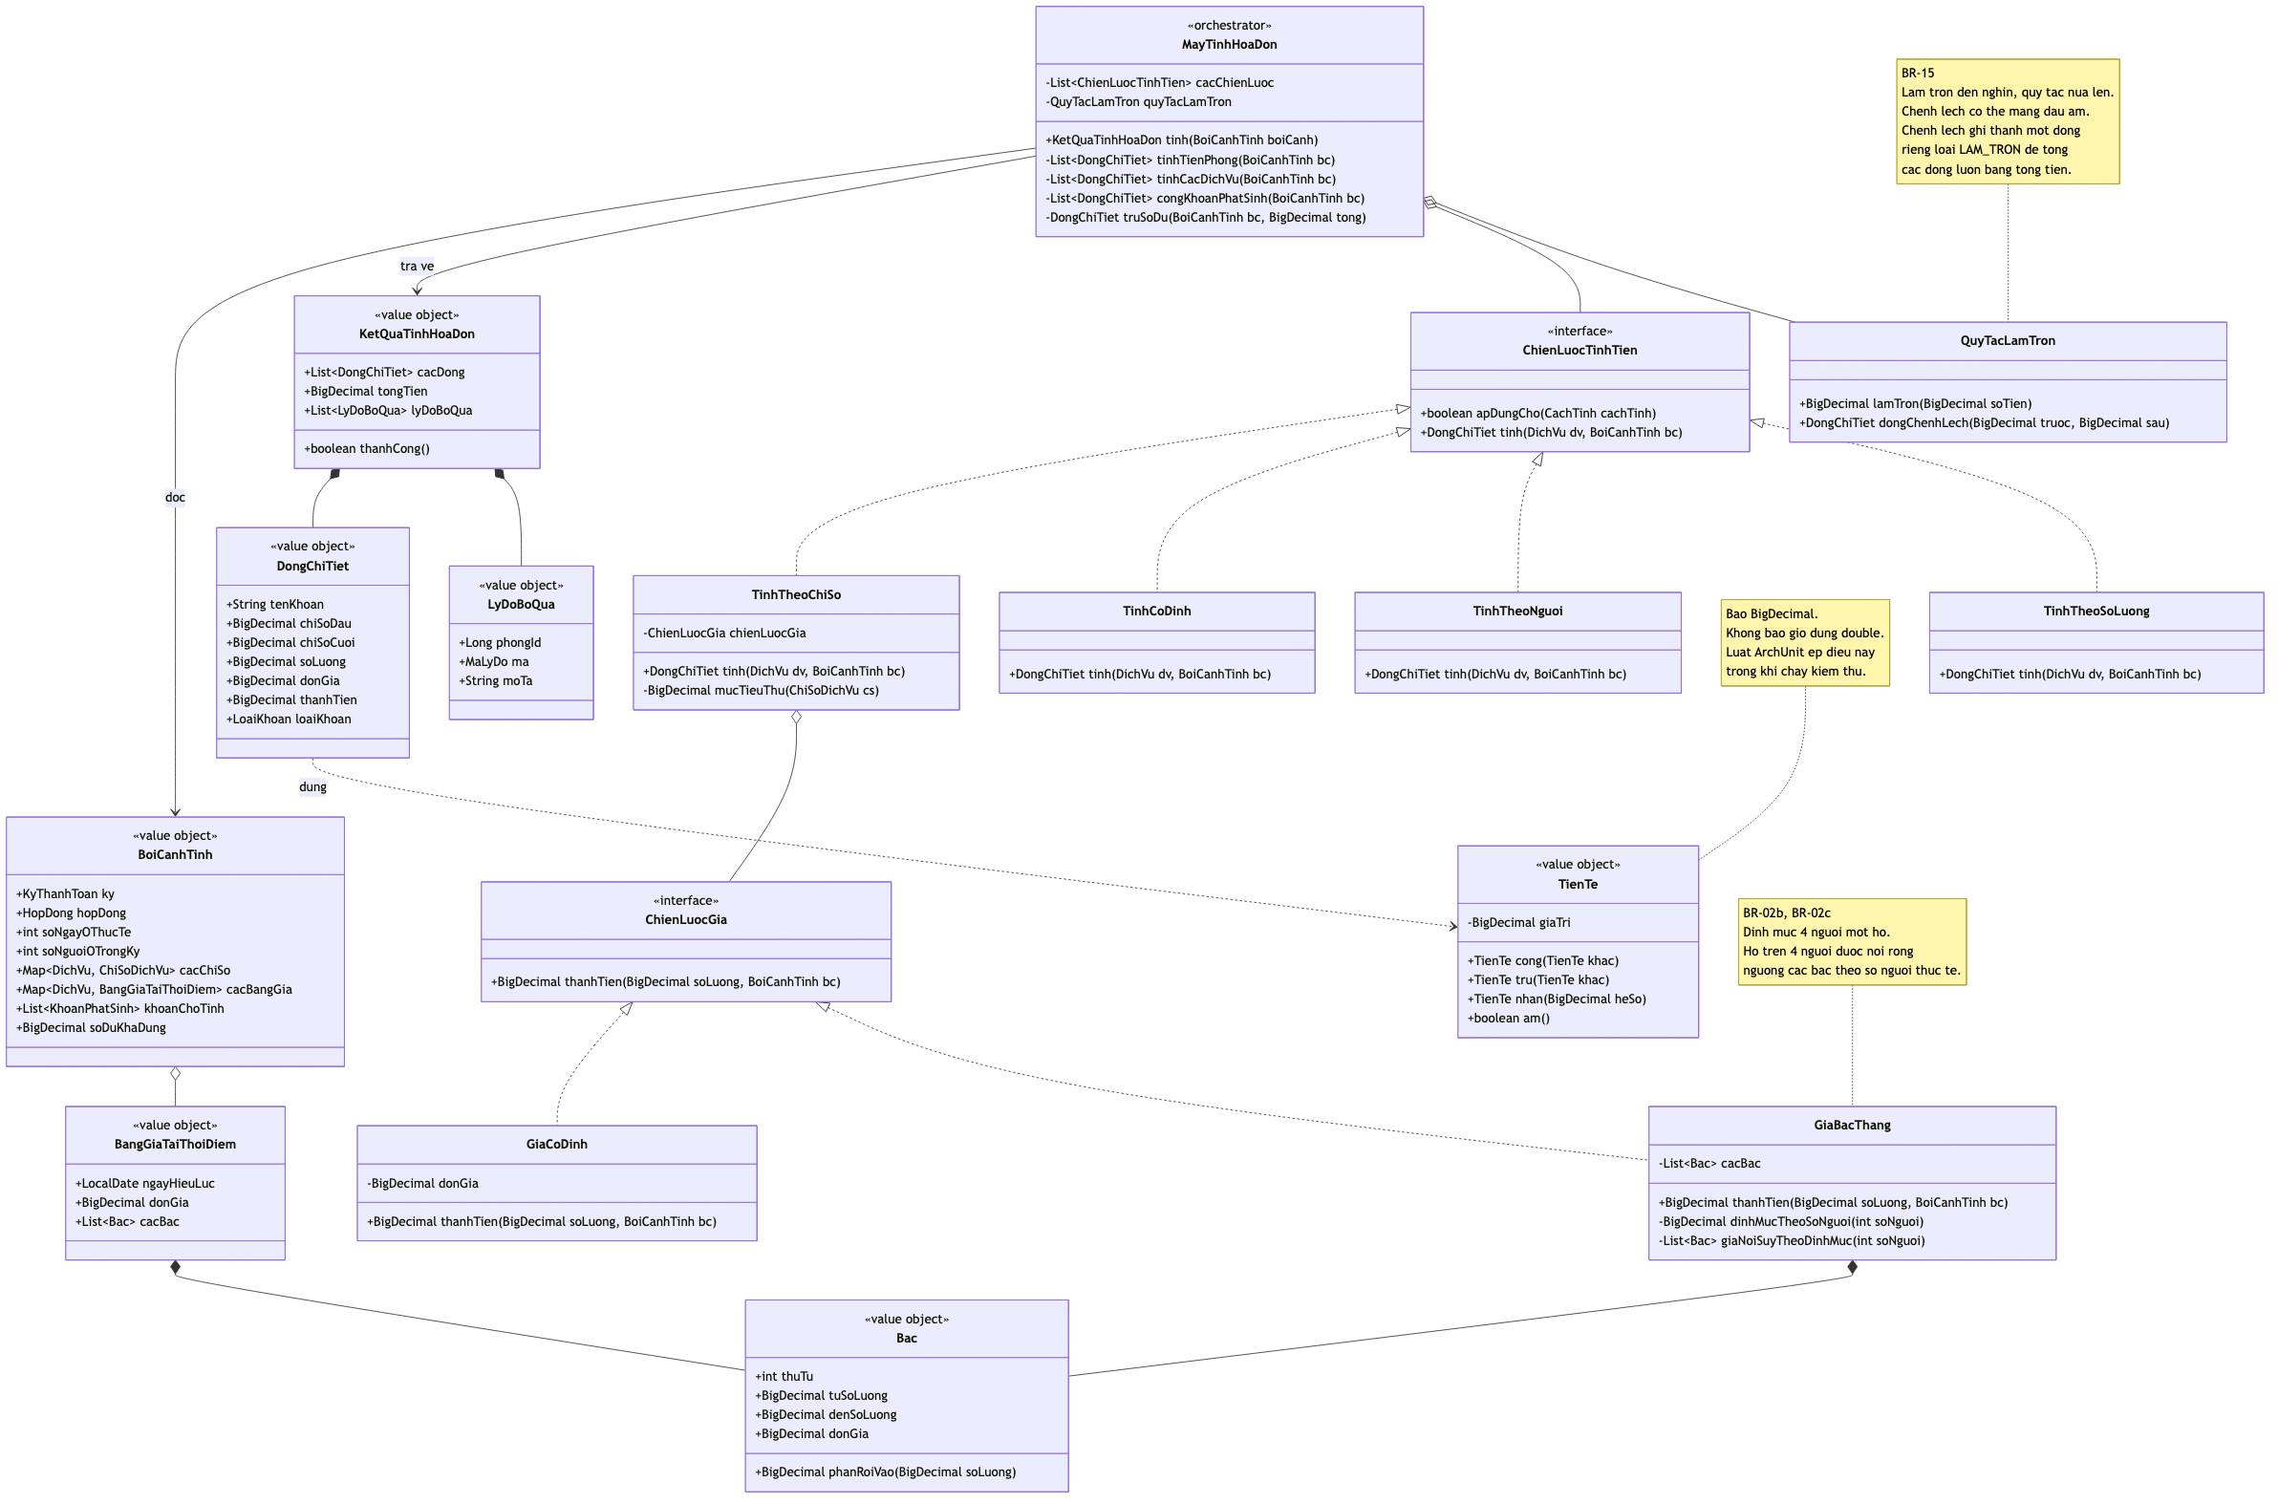
Hình 3.16 — Sơ đồ lớp: gói tính tiền `billing.calc`
Đây là sơ đồ quan trọng nhất của chương. Tính tiền là phần nhiều quy tắc nhất, dễ sai nhất, và hậu quả khi sai là nặng nhất của toàn hệ thống — sai một đồng trên hoá đơn là mất niềm tin của người thuê. Vì vậy nhóm tách riêng phần này thành một gói được thiết kế kỹ hơn hẳn các phần còn lại.
Nguyên tắc bao trùm: toàn bộ gói này là lớp thuần. Không lớp nào trong billing.calc được phụ thuộc vào Spring, vào JPA, vào cơ sở dữ liệu hay vào HTTP. Các lớp ở đây nhận dữ liệu vào qua đối tượng BoiCanhTinh, trả kết quả ra qua KetQuaTinhHoaDon, và không đọc ghi gì cả.
Ràng buộc này nghe có vẻ khắt khe không cần thiết, nhưng nó đổi lấy một thứ rất cụ thể: kiểm thử chạy trong mili giây. Một ca kiểm thử tính tiền chỉ cần dựng một BoiCanhTinh trong bộ nhớ rồi gọi hàm, không cần khởi động Spring, không cần cơ sở dữ liệu, không cần dữ liệu mẫu. Nhờ đó việc viết hàng trăm ca kiểm thử cho phần tiền bạc trở nên khả thi trong phạm vi một đồ án môn học — điều sẽ không xảy ra nếu mỗi ca kiểm thử mất vài giây để khởi động ngữ cảnh. Chương 6 trình bày cụ thể chiến lược kiểm thử dựa trên tính chất này.
Bảng 3.5 — Các lớp chính trong gói tính tiền và trách nhiệm
Lớp | Vai trò | Ghi chú
MayTinhHoaDon | Điều phối: gọi lần lượt tiền phòng, các dịch vụ, khoản phát sinh, trừ số dư, làm tròn | Là lớp duy nhất biết thứ tự các bước; bản thân nó không chứa công thức nào
BoiCanhTinh | Gói toàn bộ dữ liệu đầu vào của một lần tính: kỳ, hợp đồng, số ngày ở, số người, chỉ số, bảng giá, khoản chờ, số dư | Bất biến. Đây là ranh giới giữa phần chạm cơ sở dữ liệu và phần thuần
KetQuaTinhHoaDon | Gói kết quả: các dòng chi tiết, tổng tiền, và danh sách lý do bỏ qua | Xem ghi chú về LyDoBoQua bên dưới
ChienLuocTinhTien | Giao diện cho cách tính — bốn cài đặt: theo chỉ số, cố định, theo người, theo số lượng | Ứng đúng bốn giá trị của trường cachTinh trong DICH_VU
ChienLuocGia | Giao diện cho chế độ giá — hai cài đặt: đơn giá cố định và bậc thang | Ứng đúng hai giá trị của trường cheDoGia
GiaBacThang | Cài đặt BR-02b và BR-02c: chia sản lượng vào các bậc, nới rộng ngưỡng bậc cho hộ trên 4 người | Chứa toàn bộ phần khó nhất của bài toán tính tiền điện
QuyTacLamTron | Cài đặt BR-15: làm tròn đến nghìn theo quy tắc nửa lên, sinh dòng chênh lệch | Xem ghi chú về dấu âm bên dưới
TienTe | Bọc BigDecimal, cung cấp cộng trừ nhân an toàn | Xem ghi chú về kiểu số bên dưới

Vì sao có hai lớp chiến lược lồng nhau. Đây là chi tiết dễ bị hỏi khi bảo vệ, nên cần nói rõ: hai mẫu chiến lược ở đây không phải dùng cho có, mà vì bài toán thực sự có hai trục biến thiên độc lập.
- Trục thứ nhất là cách xác định số lượng: đo theo chỉ số công tơ, thu cố định theo tháng, tính theo đầu người, hay tính theo số lượng đăng ký như phí gửi xe.
- Trục thứ hai là cách quy số lượng ra tiền: nhân với một đơn giá duy nhất, hay chia vào các bậc rồi cộng lại.
Hai trục này cắt nhau. Điện dùng theo chỉ số × bậc thang; nước dùng theo chỉ số × đơn giá cố định ở toà này nhưng có thể theo người × đơn giá cố định ở toà khác. Nếu gộp thành một cấp chiến lược duy nhất, số lớp sẽ là tích của hai trục và phần tính bậc thang bị chép lại ở nhiều nơi. Tách thành hai cấp thì mỗi trục có số lớp bằng đúng số giá trị của nó, và `GiaBacThang` — phần khó nhất — chỉ tồn tại đúng một bản, được kiểm thử đúng một lần.
Vì sao có lớp `TienTe` bọc quanh `BigDecimal`. Trong Java, double và float là kiểu dấu phẩy động nhị phân, không biểu diễn chính xác được các số thập phân thông thường — phép tính 0.1 + 0.2 cho kết quả 0.30000000000000004. Với phần mềm tính tiền, sai số kiểu này tích luỹ qua nhiều dòng chi tiết và cuối cùng làm tổng hoá đơn lệch. Toàn bộ hệ thống vì vậy dùng BigDecimal ở tầng mã nguồn và kiểu NUMERIC(15,2) ở tầng cơ sở dữ liệu.
Điều đáng nói là quy ước này không được để ở dạng lời dặn nhau. Nhóm viết một luật ArchUnit chạy cùng bộ kiểm thử, quét toàn bộ mã nguồn tìm khai báo double hoặc float trong các gói nghiệp vụ; phát hiện vi phạm là gãy build. Cùng cơ chế đó, một luật thứ hai kiểm rằng không lớp nào trong billing.calc phụ thuộc vào Spring hay JPA. Hai luật này biến hai nguyên tắc thiết kế ở trên từ thoả thuận miệng thành ràng buộc máy kiểm được — chi tiết ở Chương 6.
Vì sao dòng làm tròn có thể mang dấu âm. BR-15 quy định làm tròn đến 1.000 đồng theo quy tắc nửa lên, không phải làm tròn lên. Hai cách này khác nhau: với tổng 1.887.200 đồng, nửa lên cho 1.887.000 còn làm tròn lên cho 1.888.000. Hệ quả với người cài đặt: dòng chênh lệch do QuyTacLamTron sinh ra có thể âm, nên trường số tiền của dòng chi tiết không được đặt ràng buộc phải dương. Đây đúng là loại chi tiết chỉ lộ ra khi đọc kỹ quy tắc, và nếu bỏ sót thì lỗi sẽ chỉ xuất hiện ở một phần các hoá đơn.
Vì sao có `LyDoBoQua` thay vì ném ngoại lệ. Luồng ngoại lệ E1 và E3 của UC-10 yêu cầu: khi một phòng thiếu chỉ số hoặc thiếu đơn giá thì bỏ qua phòng đó và vẫn tạo hoá đơn cho các phòng còn lại, đồng thời báo rõ lý do. Nếu cài đặt bằng cách ném ngoại lệ, cả mẻ tính sẽ dừng ở phòng lỗi đầu tiên — trái với đặc tả. Lớp LyDoBoQua biến việc bỏ qua thành một giá trị trả về bình thường, để MayTinhHoaDon gom hết lý do rồi trả về cùng kết quả, đúng như bước 7 của luồng chính yêu cầu.

3.8. Sơ đồ tuần tự (Sequence Diagram)
Sơ đồ lớp cho biết hệ thống có những thành phần nào. Sơ đồ tuần tự cho biết khi một chức năng chạy thì các thành phần đó gọi nhau theo thứ tự nào. Nhóm dựng bốn sơ đồ tuần tự, chọn theo tiêu chí: mỗi sơ đồ phải làm rõ được một thứ mà các sơ đồ khác trong chương không diễn đạt được.
Sơ đồ | Use case | Làm rõ điều gì
Hình 3.17 | UC-10 Tạo hoá đơn kỳ | Quy trình lõi, phức tạp nhất — 36 thông điệp, 4 luồng ngoại lệ
Hình 3.18 | UC-09 Ghi chỉ số | Xử lý trường hợp thay công tơ và cảnh báo bất thường
Hình 3.19 | UC-12 Ghi nhận thanh toán | Nguyên tắc không sửa bản ghi tiền, chỉ lập bút toán đối ứng
Hình 3.20 | UC-19, UC-20 Cổng người thuê | Cơ chế chặn truy cập chéo giữa các phòng

3.8.1. UC-10 — Tạo hoá đơn kỳ
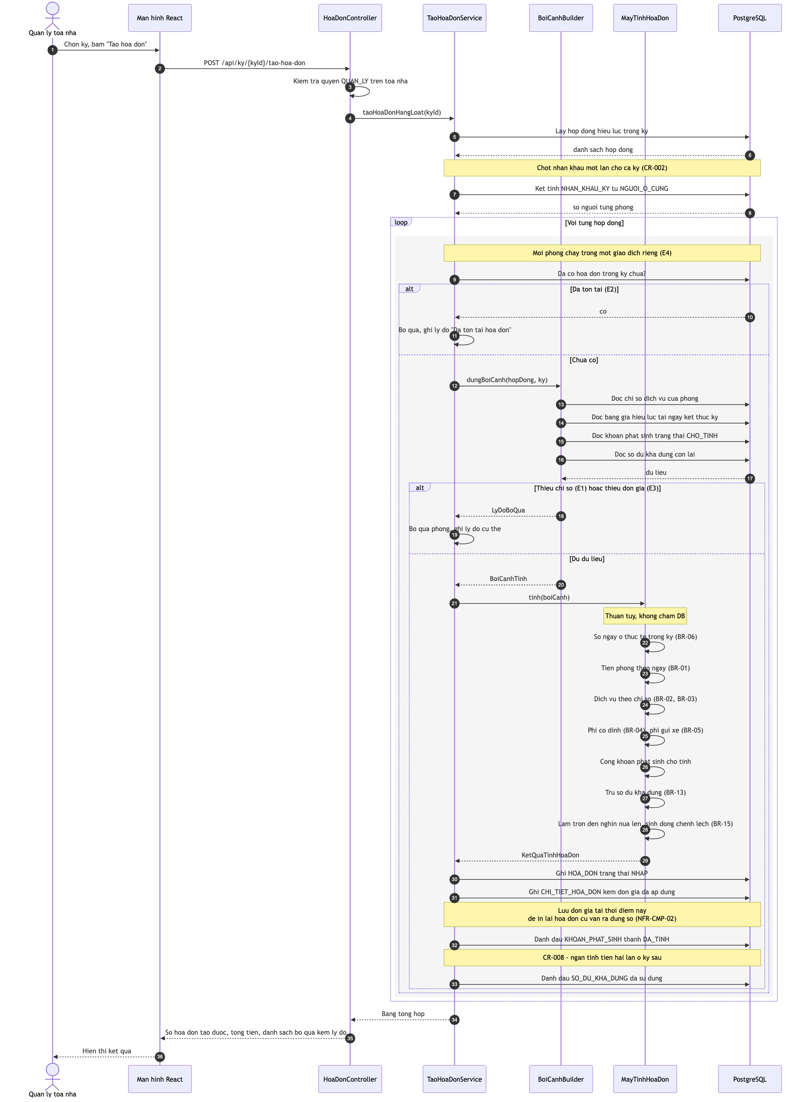
Hình 3.17 — Sơ đồ tuần tự: UC-10 Tạo hoá đơn kỳ
Sơ đồ bám sát đặc tả ở mục 3.2: đủ 7 bước của luồng chính và đủ 4 luồng ngoại lệ E1–E4, mỗi bước có ghi mã quy tắc nghiệp vụ tương ứng ngay trên sơ đồ.
Bảng 3.6 — Đối chiếu bước trong đặc tả UC-10 với thông điệp trên sơ đồ
Bước / mã | Nội dung trong đặc tả | Thể hiện trên sơ đồ
1 | Lấy danh sách hợp đồng hiệu lực | SV → DB: Lay hop dong hieu luc trong ky
2 | Xác định số ngày ở thực tế (BR-06) | Bước trong MayTinhHoaDon, sau khi đã dựng bối cảnh
3 | Tính tiền phòng và dịch vụ (BR-01 → BR-05) | Bốn dòng tự gọi liên tiếp trong MayTinhHoaDon
4 | Cộng khoản phát sinh đang chờ | CTX → DB: Doc khoan phat sinh trang thai CHO_TINH
5 | Trừ số dư (BR-13), làm tròn (BR-15) | Hai dòng tự gọi cuối cùng trước khi trả kết quả
6 | Ghi hoá đơn Nháp kèm chi tiết và đơn giá đã áp dụng | Ba lệnh ghi vào DB, kèm chú thích NFR-CMP-02
7 | Hiển thị bảng tổng hợp kèm lý do bỏ qua | SV → API: Bang tong hop
E1, E3 | Thiếu chỉ số hoặc thiếu đơn giá | Khối alt trả về LyDoBoQua, vòng lặp vẫn chạy tiếp
E2 | Đã có hoá đơn trong kỳ | Khối alt ở đầu vòng lặp
E4 | Lỗi khi tính một phòng | Khối rect bao quanh thân vòng lặp — mỗi phòng một giao dịch riêng

Ba chi tiết trên sơ đồ đáng dừng lại.
Ranh giới giữa phần chạm cơ sở dữ liệu và phần thuần. Mọi lệnh đọc dữ liệu đều nằm ở BoiCanhBuilder, phía trên; khi quyền điều khiển chuyển sang MayTinhHoaDon thì không còn mũi tên nào đi tới PostgreSQL nữa. Đây chính là nguyên tắc lớp thuần ở mục 3.7.2, nhìn ở dạng khác: sơ đồ tuần tự làm cho ranh giới ấy thành thứ nhìn thấy được.
Mỗi phòng chạy trong một giao dịch riêng. Khối rect bao quanh thân vòng lặp thể hiện luồng ngoại lệ E4: nếu tính sai ở một phòng thì chỉ thay đổi của riêng phòng đó bị huỷ, không để lại hoá đơn dở dang, và vòng lặp vẫn chạy tiếp sang phòng sau. Nếu đặt cả mẻ trong một giao dịch duy nhất, một phòng lỗi sẽ kéo đổ toàn bộ công việc của cả toà nhà.
Hai chú thích mang dấu vết đợt rà soát. Việc chốt nhân khẩu một lần cho cả kỳ trước khi vào vòng lặp là kết quả của CR-002 — nếu đọc số người ở tại thời điểm tính thì hoá đơn in lại sau vài tháng sẽ ra số khác, vi phạm NFR-CMP-02. Việc đánh dấu khoản phát sinh thành `DA_TINH` ngay sau khi ghi hoá đơn là kết quả của CR-008; thiếu bước này, kỳ sau hệ thống sẽ quét lại và thu tiền lặp cùng một khoản sửa chữa.

3.8.2. UC-09 — Ghi chỉ số điện nước
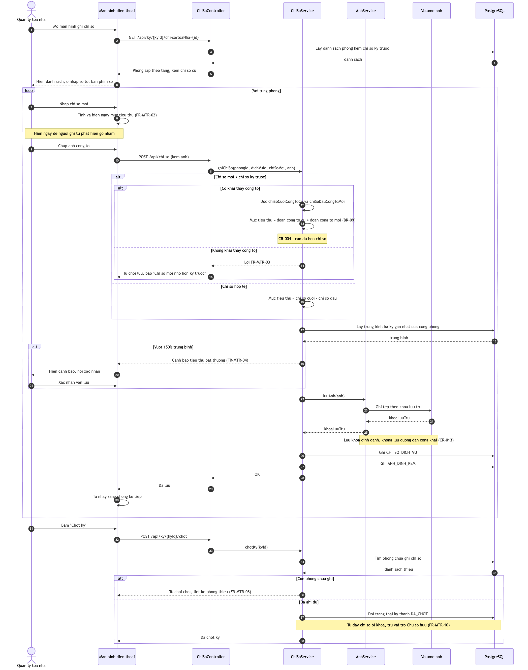
Hình 3.18 — Sơ đồ tuần tự: UC-09 Ghi chỉ số điện nước
Sơ đồ này được dựng với một bối cảnh sử dụng cụ thể trong đầu: người quản lý cầm điện thoại, đứng giữa hành lang, sóng yếu. Ba quyết định thiết kế đến từ bối cảnh đó.
Hiển thị mức tiêu thụ ngay khi vừa nhập, ở phía giao diện, trước cả khi gửi lên máy chủ. Mục đích không phải để tiết kiệm lời gọi mạng mà là để người ghi tự phát hiện gõ nhầm: một con số tiêu thụ 3.400 kWh hiện ra lập tức thì ai cũng biết là sai, còn nếu chỉ hiện chỉ số công tơ thì rất khó nhận ra.
Việc thay công tơ cần đủ bốn chỉ số. Khối alt xử lý trường hợp chỉ số mới nhỏ hơn chỉ số kỳ trước phân biệt hai tình huống: có khai thay công tơ thì mức tiêu thụ bằng đoạn cuối của công tơ cũ cộng đoạn đầu của công tơ mới theo BR-09; không khai thì từ chối lưu theo FR-MTR-03. Đây là phiếu CR-004 — mô hình phiên bản 1.0 chỉ có một cờ đánh dấu đã thay công tơ, và cờ đó không mang đủ dữ liệu để tính.
Ảnh lưu bằng khoá định danh, không lưu đường dẫn công khai. Đây là phiếu CR-013, và hệ quả của nó hiện rõ ở Hình 3.20.

3.8.3. UC-12 — Ghi nhận thanh toán
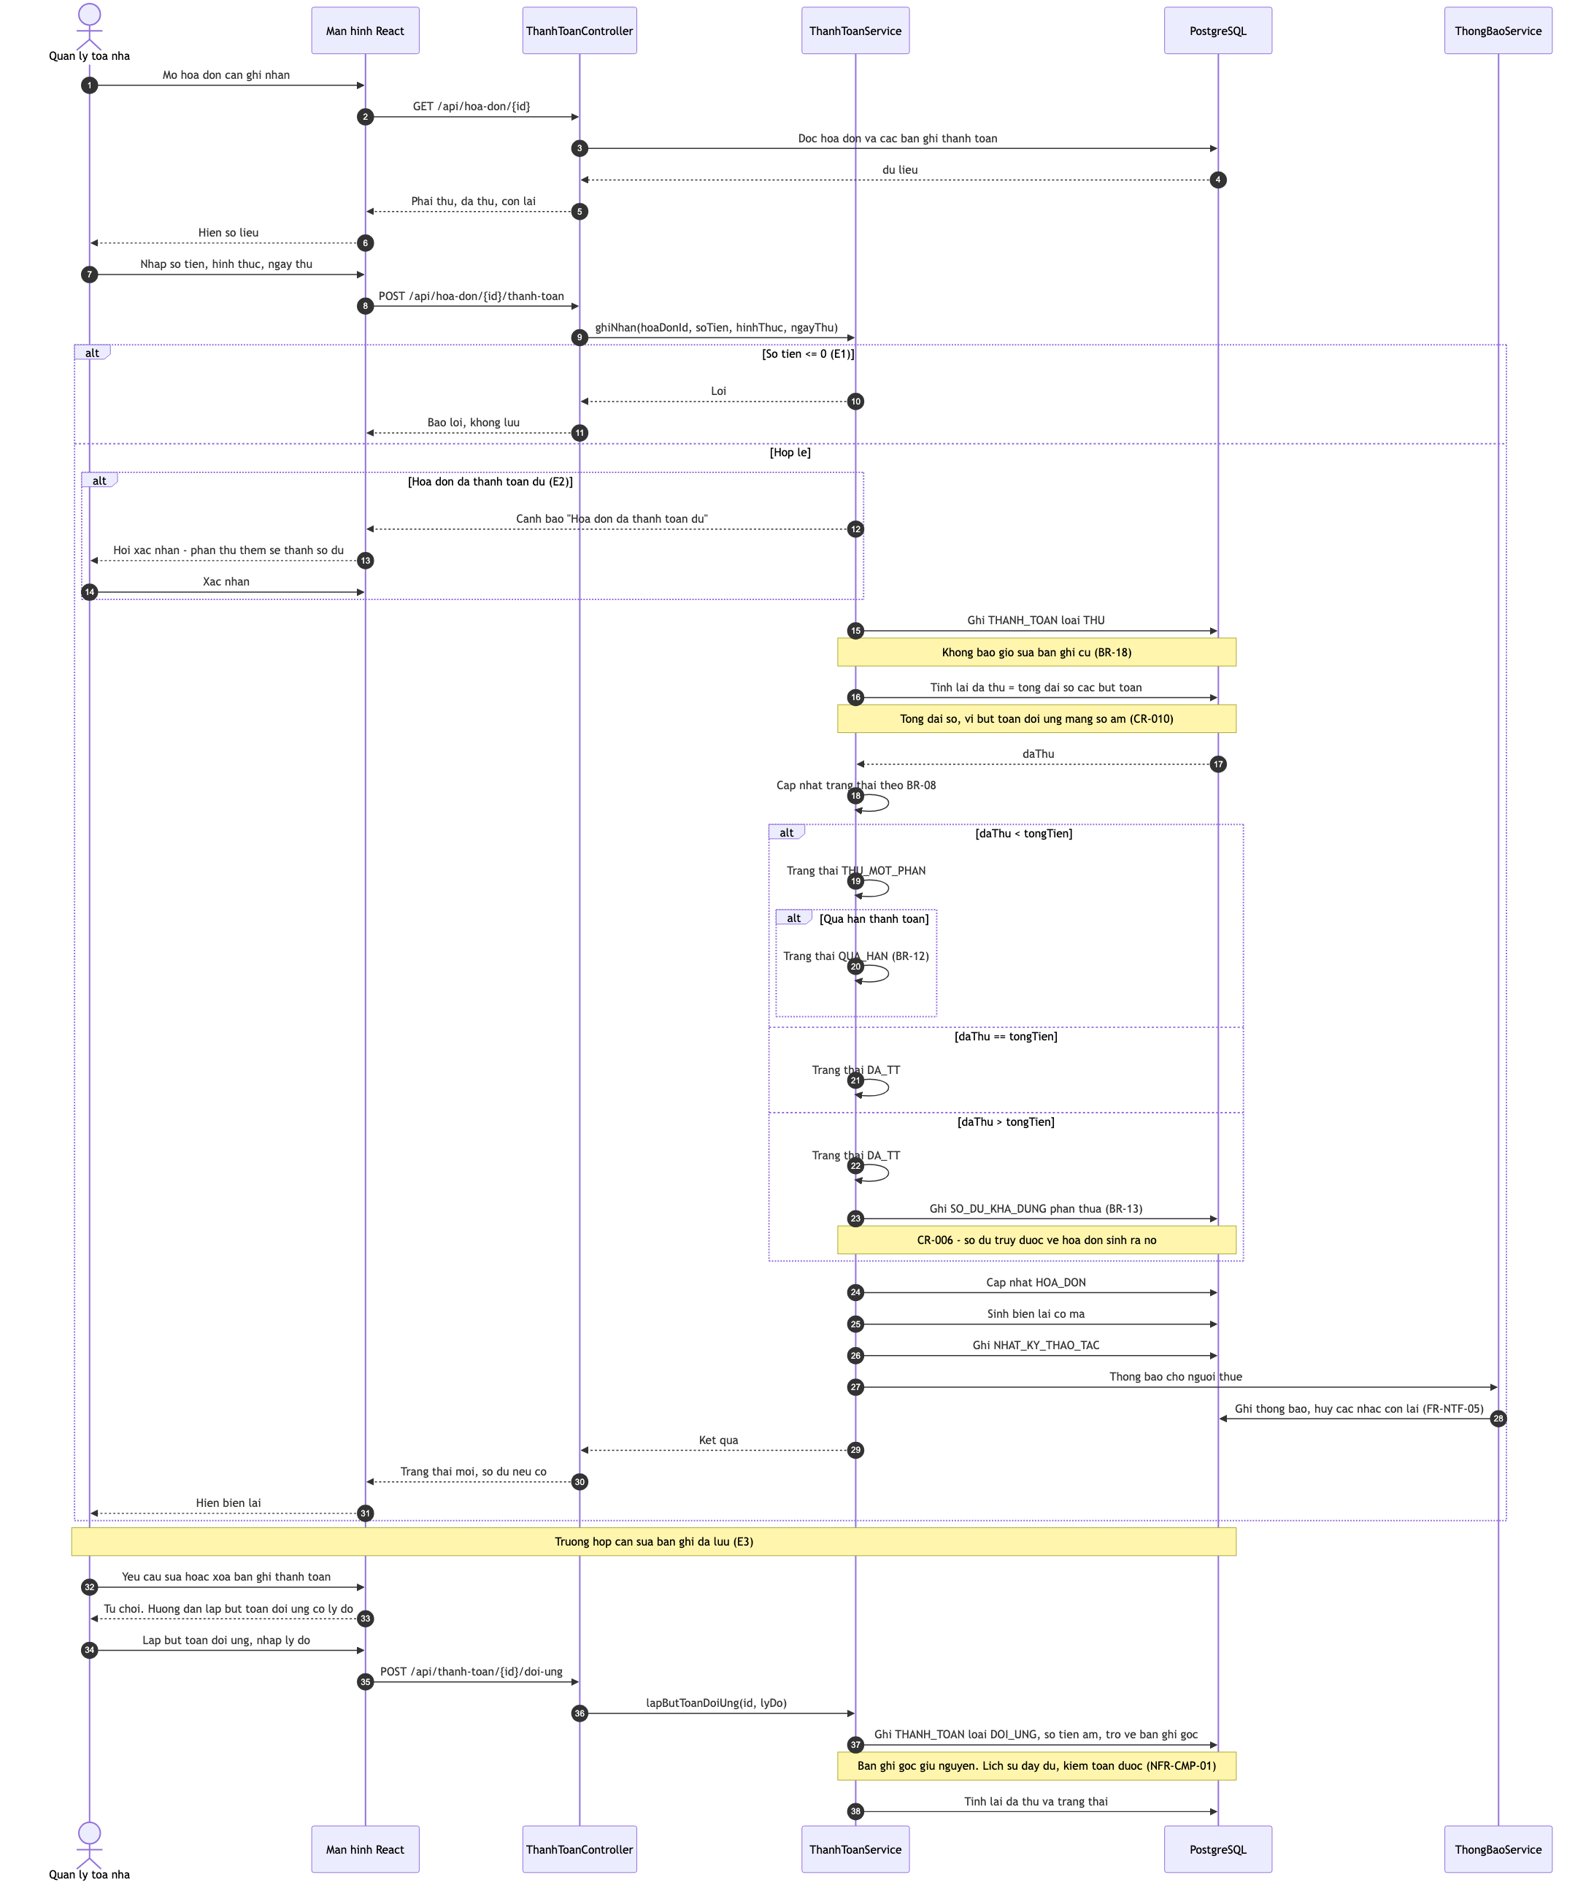
Hình 3.19 — Sơ đồ tuần tự: UC-12 Ghi nhận thanh toán
Sơ đồ này minh hoạ một nguyên tắc kế toán mà hệ thống áp dụng triệt để: bản ghi tiền đã lưu thì không sửa, không xoá. Khi cần điều chỉnh, người dùng lập một bút toán đối ứng — một bản ghi mới mang số tiền âm, có lý do, trỏ về bản ghi gốc. Bản ghi gốc giữ nguyên.
Nguyên tắc này có hai hệ quả kỹ thuật thấy được trên sơ đồ. Thứ nhất, số tiền đã thu luôn được tính lại bằng tổng đại số của các bút toán, không bao giờ được cộng dồn vào một trường sẵn có — vì trong tổng đó có những số âm. Thứ hai, trường số tiền của bảng THANH_TOAN không đặt ràng buộc phải dương, đúng như phiếu CR-010 đã nêu.
Phần cuối sơ đồ thể hiện luồng ngoại lệ E3 dưới dạng một cuộc đối thoại: người dùng yêu cầu sửa bản ghi, hệ thống từ chối và hướng dẫn lập bút toán đối ứng. Cách trình bày này cố ý — nó cho thấy việc từ chối là hành vi thiết kế, không phải chức năng còn thiếu.

3.8.4. UC-19 và UC-20 — Cổng người thuê
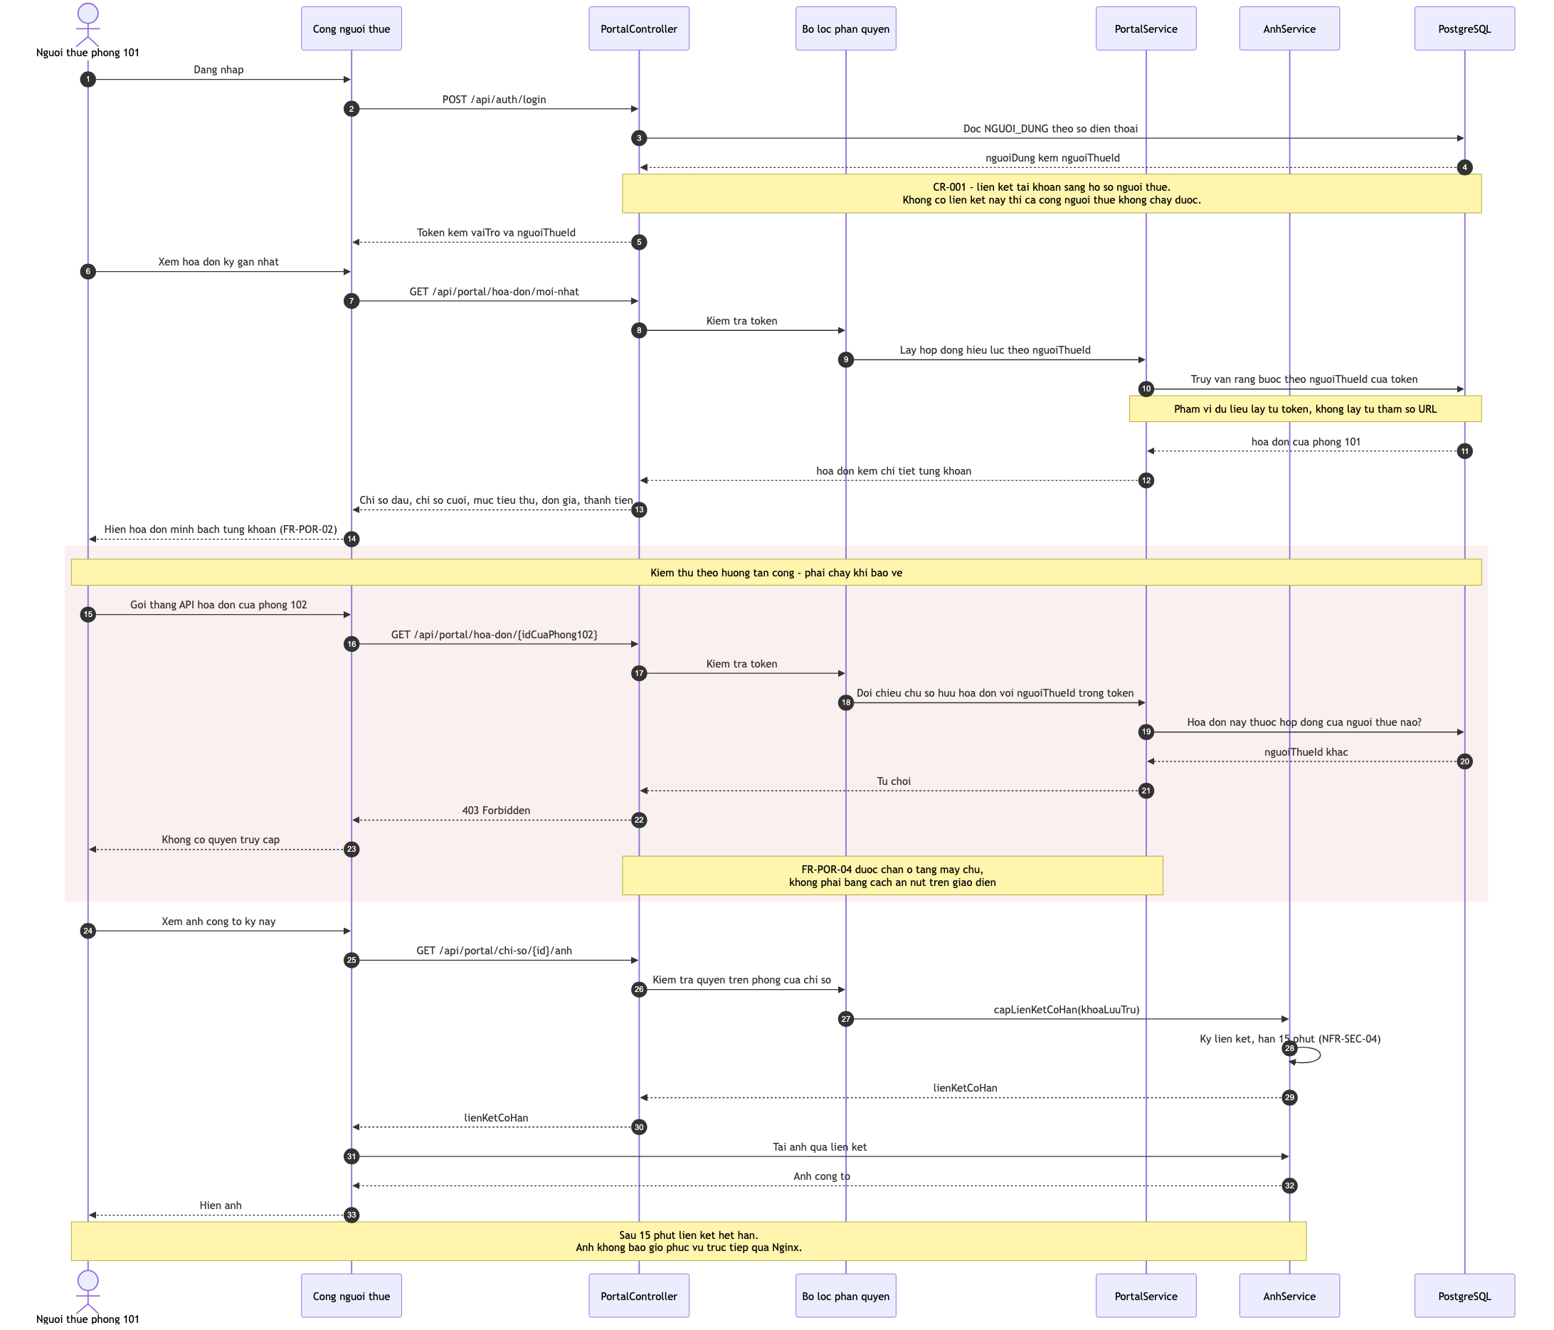
Hình 3.20 — Sơ đồ tuần tự: cổng người thuê và cơ chế chặn truy cập chéo
Sơ đồ này có một khối được tô nền riêng, mô tả một thử nghiệm tấn công: người thuê phòng 101, sau khi đăng nhập hợp lệ, gọi thẳng vào địa chỉ API hoá đơn của phòng 102. Hệ thống trả về 403 Forbidden.
Khối đó được đưa vào sơ đồ có chủ đích, vì nó làm rõ một điểm hay bị hiểu sai. Yêu cầu FR-POR-04 — người thuê chỉ truy cập được dữ liệu của phòng mình — không thể thoả mãn bằng cách ẩn nút trên giao diện. Giao diện chạy trên máy người dùng và có thể bị bỏ qua hoàn toàn; ai cũng gọi thẳng API được. Việc chặn vì vậy phải nằm ở tầng máy chủ, và cụ thể hơn: phạm vi dữ liệu phải lấy từ danh tính trong token, không được lấy từ tham số trên địa chỉ URL. Nếu lấy từ tham số, người dùng chỉ cần đổi một con số trên thanh địa chỉ là xem được hoá đơn phòng khác.
Sơ đồ cũng cho thấy hai chi tiết còn lại của luồng này. Việc đăng nhập truy được từ tài khoản sang hồ sơ người thuê là nhờ liên kết do phiếu CR-001 bổ sung — không có liên kết này thì toàn bộ cổng người thuê không chạy được, vì hệ thống không biết người vừa đăng nhập ứng với hợp đồng nào. Và ảnh công tơ không bao giờ được phục vụ trực tiếp: mỗi lần xem, hệ thống cấp một liên kết ký hạn 15 phút, đúng theo NFR-SEC-04.

3.9. Kiến trúc phần mềm
Các mục trước mô tả từng phần của hệ thống. Mục này mô tả cách xếp các phần đó lại với nhau.

3.9.1. Kiến trúc phân tầng
Hệ thống theo kiến trúc phân tầng cổ điển, gồm năm tầng với một quy tắc phụ thuộc duy nhất: tầng trên gọi tầng dưới, không có chiều ngược lại.
Tầng | Thành phần | Trách nhiệm | Được phép phụ thuộc vào
Giao diện | React chạy trên trình duyệt | Hiển thị, nhập liệu, kiểm tra sơ bộ | Chỉ gọi API qua HTTP
Tiếp nhận | *Controller | Nhận yêu cầu HTTP, kiểm quyền, chuyển đổi dữ liệu vào ra | Tầng nghiệp vụ
Nghiệp vụ | *Service | Điều phối quy trình, quản lý giao dịch | Tầng miền, tầng truy xuất
Miền | Lớp miền và gói billing.calc | Chứa quy tắc nghiệp vụ | Không phụ thuộc gì cả
Truy xuất | *Repository, Flyway | Đọc ghi cơ sở dữ liệu, di trú lược đồ | PostgreSQL

Điểm cần nhấn ở bảng trên là dòng tầng miền. Đây là tầng chứa toàn bộ giá trị nghiệp vụ của hệ thống, và nó được thiết kế để không biết gì về thế giới bên ngoài: không biết dữ liệu đến từ HTTP hay từ một tệp, không biết kết quả sẽ được lưu vào PostgreSQL hay in ra màn hình. Kiểm tra ở tầng giao diện — chẳng hạn chặn nhập số âm — là để người dùng biết sớm, không được coi là biện pháp bảo vệ; mọi kiểm tra thật đều lặp lại ở tầng máy chủ, vì tầng giao diện chạy trên máy người dùng và có thể bị bỏ qua.

3.9.2. Phân rã module
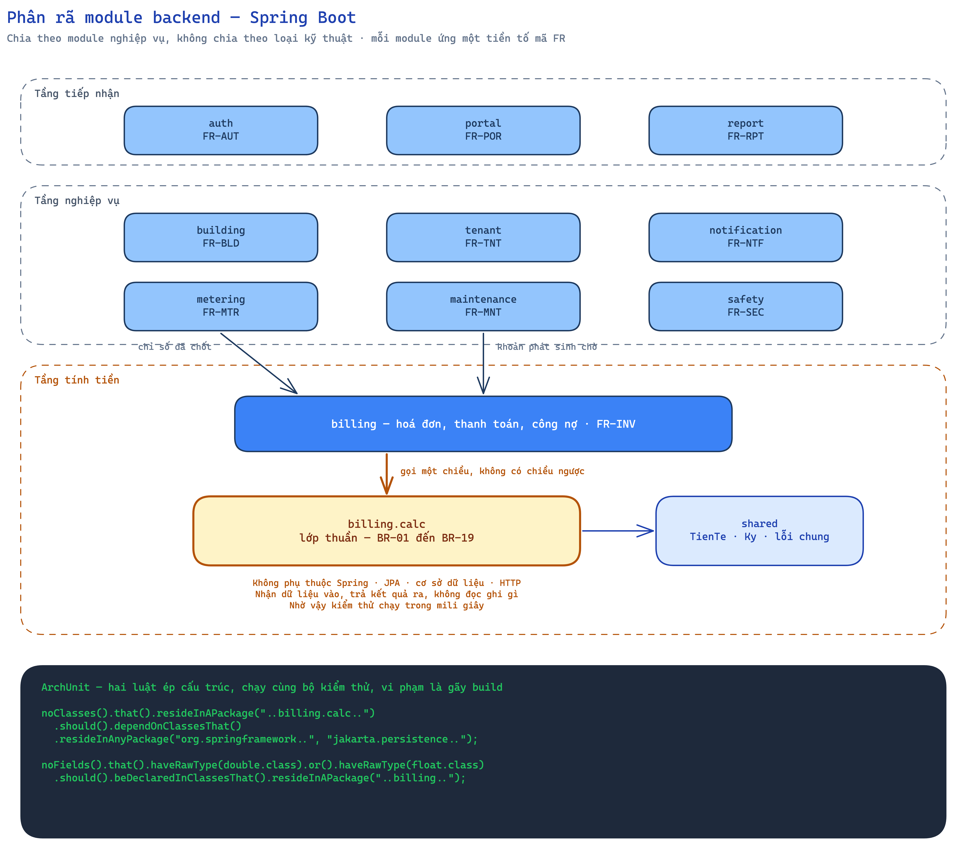
Hình 3.21 — Phân rã module phía máy chủ
Mã nguồn phía máy chủ được chia thành mười module nghiệp vụ. Nguyên tắc chia: theo module nghiệp vụ, không theo loại kỹ thuật. Nghĩa là không gom tất cả Controller vào một gói, tất cả Service vào một gói khác; thay vào đó mỗi module chứa đủ cả controller, service, repository và lớp miền của riêng nó.
Lý do rất thực tế: khi sửa một chức năng, gần như toàn bộ thay đổi nằm gọn trong một thư mục. Với cách chia theo loại kỹ thuật, cùng thay đổi ấy sẽ rải ra bốn thư mục khác nhau, và người đọc lịch sử mã nguồn về sau khó lần lại được một thay đổi đã đụng những đâu.
Bảng 3.7 — Mười module và ánh xạ sang mã yêu cầu
Tầng trong sơ đồ | Module | Tiền tố mã yêu cầu | Nội dung
Tiếp nhận | auth | FR-AUT | Đăng nhập, phân quyền theo vai trò và theo toà nhà
Tiếp nhận | portal | FR-POR | Cổng người thuê
Tiếp nhận | report | FR-RPT | Báo cáo, thống kê, màn hình tổng quan
Nghiệp vụ | building | FR-BLD | Toà nhà, phòng, dịch vụ, biểu giá
Nghiệp vụ | tenant | FR-TNT | Người thuê, hợp đồng, người ở cùng
Nghiệp vụ | metering | FR-MTR | Ghi chỉ số, ảnh công tơ, chốt kỳ
Nghiệp vụ | maintenance | FR-MNT | Yêu cầu sửa chữa, phân công, chi phí
Nghiệp vụ | notification | FR-NTF | Thông báo, nhắc việc, nhắc hạn
Nghiệp vụ | safety | FR-SEC | Phòng cháy chữa cháy, hồ sơ cư trú, nhật ký thao tác
Tính tiền | billing | FR-INV | Hoá đơn, thanh toán, công nợ

Ánh xạ này là một-đối-một: mỗi module ứng đúng một tiền tố mã yêu cầu, không có module nào không có yêu cầu và không có tiền tố nào không có module. Nhờ đó, từ một mã yêu cầu bất kỳ trong Chương 2 có thể suy ra ngay mã nguồn của nó nằm ở thư mục nào — đây là một mắt xích của chuỗi truy vết mà mục 2.6.4 đòi hỏi.
Ngoài mười module trên, sơ đồ còn hai gói đặc biệt:
- `shared` chứa những thứ mọi module đều cần: lớp TienTe, lớp Ky, các lớp lỗi chung. Gói này cố ý giữ rất nhỏ — một gói dùng chung phình to là dấu hiệu các module đang dính chặt vào nhau.
- `billing.calc` là gói thuần đã mô tả ở mục 3.7.2. Trên sơ đồ, quan hệ giữa billing và billing.calc được vẽ là gọi một chiều, không có chiều ngược, kèm hai luật ArchUnit ép đúng điều đó. Một trong hai luật, viết ra thì rất ngắn, đại ý: không lớp nào nằm trong `..billing.calc..` được phép phụ thuộc vào `org.springframework..` hoặc `jakarta.persistence..`. Luật chạy cùng bộ kiểm thử, vi phạm là gãy build.

3.9.3. Kiến trúc triển khai
Kiến trúc vật lý — máy chủ, container, mạng, tường lửa — thuộc phạm vi Chương 4 và được trình bày đầy đủ ở mục 4.5. Mục này chỉ nêu hai ràng buộc mà kiến trúc triển khai áp ngược trở lại thiết kế phần mềm, để hai chương không nói ngược nhau:
- Cơ sở dữ liệu không mở cổng ra ngoài. PostgreSQL chỉ nằm trong mạng nội bộ của Docker, chỉ container ứng dụng gọi được. Hệ quả với thiết kế: không có thành phần nào ngoài tầng truy xuất được nói chuyện trực tiếp với cơ sở dữ liệu — kể cả công cụ quản trị hay script báo cáo.
- Ảnh không được phục vụ trực tiếp. Máy chủ web không có bất kỳ đường dẫn nào trỏ vào thư mục ảnh. Hệ quả với thiết kế: mọi lượt xem ảnh đều phải đi qua AnhService để lấy liên kết ký hạn 15 phút, đúng như Hình 3.18 và Hình 3.20 đã thể hiện.

3.10. Rà soát và hiệu chỉnh mô hình

3.10.1. Mục đích và phương pháp
Sau khi hoàn tất mô hình dữ liệu phiên bản 1.0, nhóm không chuyển ngay sang lập trình mà dành một đợt rà soát để trả lời một câu hỏi duy nhất:
Với sơ đồ thực thể quan hệ hiện tại, có thực hiện được từng quy tắc nghiệp vụ đã đặc tả hay không?
Câu hỏi này khác với câu hỏi thông thường "mô hình đã đủ bảng chưa". Nó cụ thể hơn, và quan trọng hơn là kiểm được. Phương pháp gồm ba bước, lặp cho từng quy tắc trong số 23 quy tắc nghiệp vụ ở mục 2.4.4:
- Đọc công thức của quy tắc, liệt kê những trường dữ liệu mà công thức đó cần đọc.
- Đối chiếu từng trường với mô hình: trường này nằm ở bảng nào? Nếu không có bảng nào chứa nó thì quy tắc không thực hiện được.
- Nếu trường có tồn tại, kiểm tiếp: nó có truy được tới từ điểm bắt đầu của quy trình không, tức có đủ chuỗi khoá ngoại để đi từ dữ liệu đầu vào đến trường đó không.
Bước 3 là bước hay bị bỏ qua nhất, và cũng là bước làm lộ ra phiếu nặng nhất của lô — CR-001.
Kết quả: 15 vấn đề, trong đó 10 vấn đề thuộc loại chặn — quy tắc đã đặc tả không thể thực hiện với mô hình hiện tại. Đợt rà soát diễn ra trước khi tài liệu được thông qua làm baseline, nên theo mục 2.6.1, các thay đổi này chưa phải thay đổi baseline. Nhóm vẫn lập phiếu đầy đủ theo mẫu quy trình quản lý thay đổi ở mục 2.6.3, vì hai lý do: ghi lại được lý do đằng sau mỗi quyết định thiết kế — thứ sẽ thất lạc nếu chỉ lặng lẽ sửa sơ đồ; và kiểm chứng chính quy trình quản lý thay đổi bằng một tình huống thật, thay vì để nó là quy trình chỉ tồn tại trên giấy.

3.10.2. Tổng hợp kết quả
Bảng 3.8 — Tổng hợp mười lăm phiếu thay đổi của lô số 01
Mã | Vấn đề | Mức | Ảnh hưởng nặng nhất | Công thêm
CR-001 | Không có liên kết tài khoản ↔ người thuê | Chặn | Sập toàn bộ EP-08 (9 FR) | 4 giờ
CR-002 | Không lưu được số người ở theo kỳ | Chặn | BR-02c, BR-03 | 8 giờ
CR-003 | Không lưu được biểu giá điện bậc thang | Chặn | BR-02b, FR-BLD-08 | 6 giờ
CR-004 | Không đủ chỉ số để tính khi thay công tơ | Chặn | BR-09, FR-MTR-09 | 3 giờ
CR-005 | Trạng thái hợp đồng thiếu giá trị "đã cọc" | Chặn | BR-11 | 2 giờ
CR-006 | Không có nơi lưu số dư khả dụng | Chặn | BR-13, FR-INV-16 | 3 giờ
CR-007 | Không có thực thể công tơ tổng | Chặn | BR-19, FR-RPT-06 | 3 giờ
CR-008 | Không có thực thể khoản phát sinh chờ | Chặn | FR-MNT-06, rủi ro thu tiền lặp | 5 giờ
CR-009 | Không có bản ghi thu tiền cọc | Chặn | BR-07, US-09 | 4 giờ
CR-010 | Thanh toán thiếu trường cho bút toán đối ứng | Chặn | BR-18, FR-INV-14 | 2 giờ
CR-011 | Thuế GTGT xuất hiện rồi biến mất | Mâu thuẫn | BR-02b | 1 giờ
CR-012 | Trạng thái suy ra hay trạng thái lưu | Mâu thuẫn | BR-11, BR-14 | 4 giờ
CR-013 | Lưu địa chỉ ảnh đi ngược NFR-SEC-04 | Mâu thuẫn | NFR-SEC-04 | 3 giờ
CR-014 | Ràng buộc ngân sách không còn đúng | Cập nhật | C-02, NFR-SEC-01 | 1 giờ
CR-015 | Cơ cấu biểu giá điện đã đổi từ 6 bậc sang 5 bậc | Sai dữ kiện | BR-02b, BR-02c, R2 | 3 giờ
 |  |  | Tổng | 52 giờ

Toàn bộ mười lăm phiếu đều được chấp nhận và đã áp dụng vào tài liệu phân tích yêu cầu phiên bản 1.1 cùng mô hình dữ liệu phiên bản 2 ở mục 3.5. Nội dung đầy đủ của từng phiếu — mô tả, lý do, danh sách yêu cầu bị ảnh hưởng, ghi chú thiết kế — đặt ở phụ lục lô phiếu thay đổi số 01.
Ba mục nhỏ dưới đây phân tích sâu ba phiếu, chọn vì mỗi phiếu đại diện cho một loại vấn đề khác nhau, và vì mỗi phiếu cho một bài học khác nhau.

3.10.3. CR-001 — lỗi thiếu liên kết
Vấn đề. Mô hình phiên bản 1.0 tách NGUOI_DUNG (tài khoản đăng nhập) và NGUOI_THUE (hồ sơ nhân thân) thành hai thực thể, không có bất kỳ quan hệ nào nối chúng.
Điều đáng nói: quyết định tách là đúng. Không phải người thuê nào cũng có tài khoản — nhiều người chỉ dùng giấy tờ và trao đổi trực tiếp với quản lý; ngược lại tài khoản của chủ sở hữu, quản lý, thợ sửa chữa không gắn với hồ sơ người thuê nào. Một người thuê cũng có thể ký nhiều hợp đồng qua thời gian. Gộp hai thực thể sẽ tạo ra một bảng đầy trường rỗng.
Sai sót nằm ở chỗ khác: tách xong thì quên nối lại.
Hậu quả. Khi một người thuê đăng nhập, hệ thống không có cách nào xác định tài khoản đó ứng với hồ sơ người thuê nào. Không truy ra được hồ sơ thì không truy ra được hợp đồng, không ra hợp đồng thì không ra phòng, không ra phòng thì không ra hoá đơn. Toàn bộ epic EP-08 — cổng người thuê, 9 yêu cầu chức năng trong đó 5 mức Must have — sập hoàn toàn.
Nặng nhất là FR-POR-04: người thuê chỉ truy cập được dữ liệu của phòng mình. Đây là yêu cầu an ninh, và thiếu liên kết thì nó không những không cài đặt được mà còn không kiểm thử được — không có gì để đối chiếu xem hoá đơn đang xem có thuộc về người đang đăng nhập hay không.
Xử lý. Thêm trường khoá ngoại nguoi_thue_id vào bảng NGUOI_DUNG, cho phép rỗng và đặt ràng buộc duy nhất. Cho phép rỗng vì các vai trò không phải người thuê không có hồ sơ; ràng buộc duy nhất để một hồ sơ người thuê không bị hai tài khoản cùng nhận là mình. Ở tầng ứng dụng thêm một quy tắc: khi vai trò là người thuê thì trường này bắt buộc phải có giá trị.
Bài học. Phiếu này lộ ra ở bước 3 của phương pháp — bước kiểm tính truy được, không phải bước kiểm sự tồn tại của trường. Cả hai bảng đều tồn tại, mọi trường cần thiết đều tồn tại; thứ thiếu là con đường đi giữa chúng. Nếu chỉ rà theo kiểu "đã có đủ bảng chưa", lỗi này sẽ lọt qua và chỉ lộ ra khi có người bắt tay viết chức năng đăng nhập của cổng người thuê.

3.10.4. CR-008 — lỗi im lặng có hậu quả tiền bạc
Vấn đề. UC-10 bước 4 và FR-MNT-06 yêu cầu cộng các khoản phát sinh đang chờ vào hoá đơn, chẳng hạn chi phí sửa chữa mà người thuê phải chịu. Mô hình phiên bản 1.0 có trường chi_phi và ben_chiu_chi_phi trong bảng YEU_CAU_SUA_CHUA, nhưng không có gì đánh dấu khoản đó đã được tính vào hoá đơn nào chưa.
Hậu quả. Đây không đơn thuần là thiếu dữ liệu. Hãy lần theo hệ quả: quy trình tạo hoá đơn tháng 9 quét các yêu cầu sửa chữa của phòng, thấy một khoản 500.000 đồng, cộng vào hoá đơn. Tháng 10, quy trình quét lại, vẫn thấy đúng khoản đó, và cộng tiếp. Tháng 11 lại cộng. Người thuê bị thu tiền lặp mỗi tháng cho một lần sửa chữa duy nhất.
Điều khiến phiếu này nguy hiểm hơn hẳn chín phiếu chặn còn lại: chương trình không báo lỗi. Không có ngoại lệ nào được ném ra, không có dòng nào trong nhật ký, không có kiểm thử đơn vị nào đỏ. Hoá đơn vẫn được tạo, vẫn có tổng tiền hợp lệ, chỉ là sai. Lỗi loại này có thể tồn tại rất lâu, cho tới khi có người thuê để ý và khiếu nại — mà lúc đó thiệt hại đã không còn là kỹ thuật nữa.
Xử lý. Thêm bảng KHOAN_PHAT_SINH với trường trang_thai nhận giá trị CHO_TINH hoặc DA_TINH, cùng khoá ngoại hoa_don_id trỏ tới hoá đơn đã tiêu khoản đó. Quy trình tạo hoá đơn chỉ quét các khoản CHO_TINH, và ngay sau khi ghi hoá đơn thì đánh dấu chúng thành `DA_TINH` — bước này thấy được trên Hình 3.17.
Bảng còn có cặp trường nguon_loai và nguon_id, cho phép khoản phát sinh đến từ nhiều nguồn khác nhau — sửa chữa, đền bù tài sản hỏng, phạt vi phạm nội quy — mà không phải thêm bảng mới cho từng loại. Đánh đổi của cách này: cơ sở dữ liệu không kiểm được ràng buộc khoá ngoại cho một khoá đa hình như vậy, nên phải kiểm ở tầng ứng dụng và phải có kiểm thử riêng. Nhóm nêu rõ đánh đổi ở đây để người đọc hiểu đây là lựa chọn có cân nhắc, không phải sơ suất.
Bài học. Một lỗi làm chương trình dừng lại và báo đỏ là lỗi rẻ: nó tự tố cáo mình. Lỗi đắt là lỗi vẫn cho ra kết quả trông hợp lệ. Với phần mềm chạm tới tiền, cần chủ động đặt câu hỏi "nếu quy trình này chạy hai lần thì sao" cho mọi bước có tác dụng phụ — và trong mô hình dữ liệu phải có chỗ để trả lời câu hỏi đó.

3.10.5. CR-015 — lỗi dữ kiện, và cái giá của việc trích dẫn qua loa
Vấn đề. Phiếu này khác mười bốn phiếu trước ở bản chất: nó không phải lỗi thiết kế mà là lỗi dữ kiện, và nó không được tìm ra bằng phương pháp ở mục 3.10.1.
Nó lộ ra hoàn toàn tình cờ. Khi chuẩn hoá danh mục tài liệu tham khảo cho đúng chuẩn trích dẫn, nhóm phát hiện mục R2 của phiên bản 1.0 chỉ ghi "Quyết định về giá bán lẻ điện sinh hoạt 6 bậc, áp dụng từ 10/5/2025" — không có số hiệu văn bản. Đi tra để bổ sung số hiệu thì phát hiện: Quyết định 14/2025/QĐ-TTg ngày 29/5/2025 đã rút biểu giá điện sinh hoạt từ 6 bậc xuống 5 bậc. Biểu 6 bậc mà tài liệu đang dùng đã bị thay thế.
Phát hiện thêm, ảnh hưởng tới cách thiết kế bảng giá: quyết định này không quy định đơn giá từng bậc bằng số tiền cố định, mà bằng tỷ lệ phần trăm của giá bán lẻ điện bình quân. Đơn giá cụ thể quy đổi từ mức bình quân 2.204,0655 đ/kWh theo Quyết định 1279/QĐ-BCT ngày 09/5/2025 của Bộ Công Thương.
Xử lý. Sửa BR-02b sang cơ cấu 5 bậc, bổ sung cột tỷ lệ, cập nhật phát hiện D4 trong phần phân tích tài liệu ở Chương 2 và toàn bộ danh mục tài liệu tham khảo. Bảng BANG_GIA_BAC_THANG được bổ sung trường ty_le bên cạnh trường đơn giá — lưu cả hai, vì khi Nhà nước điều chỉnh giá điện thì thông thường chỉ giá bình quân thay đổi còn các tỷ lệ giữ nguyên; giữ tỷ lệ cho phép cập nhật toàn bộ biểu giá bằng một thao tác, còn giữ đơn giá đã quy đổi để hoá đơn cũ in lại vẫn ra đúng số cũ.
Bài học thứ nhất — trích dẫn đầy đủ là một cơ chế phát hiện lỗi. Việc ghi đủ số hiệu và ngày ban hành của văn bản pháp quy thường bị xem là hình thức học thuật, làm cho có. Trường hợp này cho thấy nó có tác dụng rất cụ thể: nếu phiên bản 1.0 đã ghi số hiệu ngay từ đầu, sai lệch này đã được phát hiện sớm hơn nhiều — bởi muốn ghi số hiệu thì buộc phải mở văn bản gốc ra, mà mở ra thì thấy ngay nó đã bị thay thế. Một dữ kiện không có nguồn là một dữ kiện không ai kiểm lại được.
Bài học thứ hai — thiết kế tốt trả cổ tức về sau. Một thay đổi pháp lý làm đổi số bậc của biểu giá lẽ ra là thay đổi lớn. Nhưng bảng BANG_GIA_BAC_THANG do phiếu CR-003 đề xuất lưu mỗi bậc một dòng thay vì mỗi bậc một cột. Nhờ đó cơ cấu 5 bậc hay 6 bậc đều chứa được mà không phải sửa một dòng cấu trúc bảng nào, cũng không phải viết tệp di trú dữ liệu nào.
Hãy so sánh với phương án còn lại. Nếu bảng được thiết kế với các cột don_gia_bac_1 đến don_gia_bac_6 — cách làm trực giác hơn và rất hay gặp — thì phiếu CR-015 sẽ kéo theo: sửa cấu trúc bảng, viết tệp di trú, sửa mã nguồn đọc bảng, sửa dữ liệu đã có, sửa cả kiểm thử. Và nếu ngày mai cơ cấu đổi lần nữa thì lặp lại toàn bộ.
Hơn thế, vì mỗi dòng mang ngay_hieu_luc riêng nên biểu 6 bậc cũ và biểu 5 bậc mới cùng tồn tại trong một bảng: hoá đơn của kỳ trước ngày 29/5/2025 vẫn tra ra biểu cũ và in lại đúng số cũ, đúng như NFR-CMP-02 yêu cầu. Đây là ví dụ cụ thể cho thấy một quyết định thiết kế đúng không chỉ giải quyết bài toán hôm nay, mà còn hấp thụ được thay đổi chưa biết trước của ngày mai.

3.10.6. Nhận xét về phương pháp
Mười lăm phiếu phát sinh thêm khoảng 52 giờ công, tương đương chừng 8 điểm ước lượng — khoảng 4,7% so với tổng 171 điểm của phạm vi Must have cộng Should have.
Con số đó không phải điều đáng chú ý. Điều đáng chú ý là 10 trong 15 vấn đề là lỗi chặn: nếu không phát hiện ở giai đoạn thiết kế, chúng chỉ lộ ra khi lập trình viên bắt tay viết đúng chức năng liên quan — thời điểm mà việc sửa cấu trúc bảng đã kéo theo sửa mã nguồn, sửa dữ liệu thử và sửa cả kiểm thử. Chi phí sửa một lỗi tăng theo giai đoạn phát hiện nó, và đợt rà soát này chính là một phép đo cụ thể cho nguyên lý ấy.
Một nhận xét cuối, đáng ghi lại cho các đợt rà soát sau. Mười bốn vấn đề đầu đều được tìm ra bằng một thao tác cơ học duy nhất: với mỗi quy tắc nghiệp vụ, liệt kê những trường dữ liệu mà công thức của nó cần đọc, rồi kiểm xem từng trường có tồn tại và có truy được tới hay không. Không cần kinh nghiệm đặc biệt, chỉ cần làm đủ và làm có hệ thống.
Điều này cho thấy giá trị của một quyết định đã đưa ra từ Chương 2: viết quy tắc nghiệp vụ thành công thức tường minh thay vì mô tả bằng lời chung chung. Nếu BR-02b chỉ được viết là "tiền điện tính theo bậc thang", phép đối chiếu ở trên sẽ không thực hiện được — vì không có công thức thì không liệt kê được nó cần đọc những trường nào. Đặc tả càng cụ thể thì càng kiểm được, và càng kiểm được thì lỗi càng lộ ra sớm.

3.11. Kết chương
Chương này đã chuyển 93 yêu cầu chức năng của Chương 2 thành một thiết kế đủ chi tiết để bắt tay lập trình: 28 use case với bốn use case lõi được đặc tả đầy đủ luồng chính và luồng ngoại lệ, sáu biểu đồ hoạt động, hai mức biểu đồ luồng dữ liệu, một mô hình dữ liệu gồm 29 thực thể, hai sơ đồ lớp, bốn sơ đồ tuần tự, và một kiến trúc mười module ánh xạ một-đối-một sang các nhóm yêu cầu.
Ba quyết định thiết kế có ảnh hưởng xa nhất tới phần còn lại của đồ án:
- Tách gói tính tiền thành các lớp thuần. Quyết định này là điều kiện để chiến lược kiểm thử ở Chương 6 khả thi — không có nó thì việc viết hàng trăm ca kiểm thử cho phần tiền bạc chỉ là dự định trên giấy.
- Ép quy ước bằng luật máy kiểm được. Hai luật ArchUnit biến hai nguyên tắc quan trọng nhất — dùng BigDecimal cho tiền, và giữ gói tính tiền không phụ thuộc hạ tầng — từ thoả thuận miệng thành ràng buộc mà build sẽ gãy nếu vi phạm.
- Lưu mỗi bậc giá một dòng. Một quyết định nhỏ ở phiếu CR-003 đã hấp thụ trọn vẹn một thay đổi pháp lý xảy ra sau đó, mà không tốn một dòng sửa cấu trúc nào.
Mục 3.10 ghi lại một điều mà báo cáo dễ có xu hướng giấu đi: mô hình phiên bản đầu tiên có mười lỗi khiến quy tắc nghiệp vụ không thực hiện được. Nhóm giữ lại toàn bộ ghi chép đó, vì cách một nhóm phát hiện và xử lý sai sót của chính mình nói lên nhiều điều hơn là một bản thiết kế được trình bày như thể chưa từng sai lần nào.

CHƯƠNG 4. CÔNG NGHỆ SỬ DỤNG
Trạng thái: viết được gần trọn vẹn ở thời điểm hiện tại. Các chỗ đánh dấu [ĐIỀN] cần bổ sung sau khi cài đặt xong.

4.1. Căn cứ lựa chọn
Việc chọn công nghệ cho đồ án này chịu bốn ràng buộc, xếp theo mức chi phối từ cao xuống thấp:
# | Ràng buộc | Nguồn
1 | Tính đúng của số tiền là yêu cầu cao nhất. Hệ thống tính tiền điện, nước, tiền phòng cho người thuê thật; sai một đồng cũng là sai | Mục 1.2, BR-01 → BR-19
2 | Phải triển khai được và truy cập được qua Internet, có mã hoá đường truyền | NFR-SEC-01, ràng buộc C-02 sửa đổi theo CR-014
3 | Nhóm phải tự bảo vệ được phần mình phụ trách, nên ưu tiên công nghệ nhóm đã học | Yêu cầu của môn học
4 | Không ràng buộc từ giảng viên về ngôn ngữ hay nền tảng | Xác nhận với giảng viên

Ràng buộc thứ nhất đáng được nói kỹ, vì nó là thứ loại bỏ nhiều phương án nhất. Hệ thống này không giống một ứng dụng quản lý thông thường ở chỗ: lỗi tính toán không làm chương trình dừng, không sinh thông báo lỗi, và không lộ ra khi kiểm tra bằng mắt. Một hoá đơn ghi 1.887.999 đồng thay vì 1.888.000 đồng trông vẫn hoàn toàn bình thường. Sai sót loại này chỉ bị phát hiện khi có người đối chiếu tổng thu cuối kỳ, hoặc khi người thuê khiếu nại — tức là muộn.
Do đó tiêu chí chọn công nghệ không phải "viết nhanh nhất" mà là "khó viết sai nhất, và sai thì máy phát hiện được".

4.2. Các phương án đã cân nhắc
Phụ lục B của tài liệu phân tích yêu cầu đề xuất ba phương án. Nhóm đánh giá lại như sau:
Phương án | Ưu điểm | Nhược điểm | Kết luận
Spring Boot + PostgreSQL + React | BigDecimal là kiểu chuẩn của Java cho số thập phân chính xác; hệ sinh thái kiểm thử trưởng thành; ArchUnit ép được ràng buộc kiến trúc | Cấu hình ban đầu nhiều hơn; hai ngôn ngữ cho hai phía | Chọn
ASP.NET Core + SQL Server | Kiểu decimal sẵn có và chính xác; công cụ tốt | SQL Server bản có phí; triển khai trên Linux phức tạp hơn | Loại vì ràng buộc chi phí
Node/NestJS + Next.js | Một ngôn ngữ cho cả hai phía; triển khai đơn giản nhất | Kiểu `number` của JavaScript là dấu phẩy động nhị phân — nguồn sai số tiền tệ mà chính Phụ lục B đã cảnh báo | Loại, xem giải thích bên dưới

Vì sao loại phương án JavaScript. Đây không phải định kiến với ngôn ngữ mà là một tính chất kỹ thuật cụ thể. Kiểu number của JavaScript tuân theo chuẩn dấu phẩy động nhị phân, nên không biểu diễn chính xác được các phân số thập phân thông dụng. Hệ quả quen thuộc là 0.1 + 0.2 cho ra 0.30000000000000004. Áp vào bài toán này, một phép nhân đơn giá với số lượng có thể ra 203000.00000000003, và sai số tích luỹ qua nhiều dòng chi tiết sẽ làm lệch tổng hoá đơn.
Vấn đề có cách khắc phục — dùng thư viện số thập phân chuyên dụng và tuyệt đối không để số tiền đi qua kiểu number gốc. Nhưng cách khắc phục đó phụ thuộc vào kỷ luật của người viết mã ở mọi dòng, mà chỉ cần một chỗ lỡ tay là sai âm thầm. Trong khi đó Java có BigDecimal là kiểu chuẩn của ngôn ngữ, và có ArchUnit để ép bằng máy rằng không lớp nào trong gói tính tiền được khai báo trường kiểu double hay float.
Nói cách khác: cả hai phương án đều làm đúng được, nhưng một phương án để cho máy canh giúp, còn phương án kia bắt con người tự nhớ. Với một nhóm sinh viên làm đồ án trong thời gian có hạn, đây là khác biệt quyết định.

4.3. Ngăn xếp công nghệ đã chọn
Tầng | Công nghệ | Phiên bản | Vai trò
Ngôn ngữ backend | Java | [ĐIỀN] | Ngôn ngữ chính phía máy chủ
Khung ứng dụng | Spring Boot | [ĐIỀN] | Web, tiêm phụ thuộc, phân quyền
Truy cập dữ liệu | Spring Data JPA | [ĐIỀN] | Ánh xạ đối tượng sang quan hệ
Cơ sở dữ liệu | PostgreSQL | [ĐIỀN] | Lưu trữ, kiểu NUMERIC cho tiền tệ
Di trú lược đồ | Flyway | [ĐIỀN] | Quản lý thay đổi cấu trúc bảng có phiên bản
Giao diện | React | [ĐIỀN] | Ứng dụng một trang
Kiểm thử đơn vị | JUnit 5 | [ĐIỀN] | Kiểm thử các quy tắc nghiệp vụ
Kiểm thử theo tính chất | jqwik | [ĐIỀN] | Sinh dữ liệu ngẫu nhiên phá các bất biến
Kiểm thử tích hợp | Testcontainers | [ĐIỀN] | Chạy PostgreSQL thật trong kiểm thử
Ép ràng buộc kiến trúc | ArchUnit | [ĐIỀN] | Cấm double/float, cấm phụ thuộc sai chiều
Đóng gói | Docker, Docker Compose | [ĐIỀN] | Đóng gói và chạy đồng nhất
Máy chủ web | Nginx | [ĐIỀN] | Proxy ngược, kết thúc TLS
Tự động hoá | GitHub Actions | — | Chạy kiểm thử rồi mới triển khai

4.4. Bốn quyết định kỹ thuật đáng giải thích

4.4.1. Số tiền dùng BigDecimal và NUMERIC, tuyệt đối không dùng double
Đã trình bày lý do ở mục 4.2. Điều bổ sung ở đây là cách nhóm bảo đảm quy ước này được tuân thủ, thay vì chỉ ghi vào tài liệu rồi hy vọng.
Nhóm viết một luật ArchUnit chạy cùng bộ kiểm thử. Luật quét toàn bộ gói billing và làm gãy quá trình build nếu tìm thấy bất kỳ trường nào khai báo kiểu double hoặc float:
noFields().that().haveRawType(double.class).or().haveRawType(float.class)
.should().beDeclaredInClassesThat().resideInAPackage("..billing..");

Ý nghĩa của cách làm này: quy ước không còn phụ thuộc vào việc ai đó nhớ hay quên. Người mới vào nhóm, hoặc chính thành viên cũ lúc mệt, viết sai là biết ngay ở lần chạy kiểm thử kế tiếp, chứ không phải sau khi phát hành hoá đơn cho người thuê.

4.4.2. Tách phần tính tiền thành các lớp thuần
Gói billing.calc chứa toàn bộ cài đặt của BR-01 đến BR-19 và có một ràng buộc riêng: không được phụ thuộc vào Spring, vào JPA, hay vào cơ sở dữ liệu. Nó nhận dữ liệu vào qua tham số, trả kết quả ra, không đọc ghi gì cả.
Ràng buộc này cũng được ép bằng ArchUnit:
noClasses().that().resideInAPackage("..billing.calc..")
.should().dependOnClassesThat()
.resideInAnyPackage("org.springframework..", "jakarta.persistence..");

Lợi ích thực tế: kiểm thử cho gói này không cần khởi động Spring, không cần dựng cơ sở dữ liệu, nên chạy trong mili giây. Nhờ đó nhóm viết được hàng trăm ca kiểm thử cho phần tính tiền mà tổng thời gian chạy vẫn dưới vài giây — điều không thể làm nếu mỗi ca phải dựng lại cơ sở dữ liệu.
Đây là lý do kỹ thuật đứng sau chiến lược kiểm thử ba tầng trình bày ở Chương 6.

4.4.3. Mọi thay đổi cấu trúc bảng đi qua Flyway
Nhóm không dùng cơ chế tự sinh lược đồ từ thực thể. Mỗi thay đổi cấu trúc là một tệp SQL đánh số tăng dần, và tệp đã chạy thì không được sửa — Flyway lưu mã băm của từng tệp và từ chối khởi động nếu phát hiện tệp cũ bị thay đổi.
Lý do: cơ chế tự sinh lược đồ tiện khi mới bắt đầu nhưng không diễn tả được việc chuyển đổi dữ liệu đã có. Khi lô phiếu thay đổi số 01 bổ sung bảng NHAN_KHAU_KY và các trường mới, câu hỏi không chỉ là "cấu trúc mới trông thế nào" mà còn là "dữ liệu đang có chuyển sang cấu trúc mới ra sao". Chỉ tệp di trú viết tay mới trả lời được câu đó.

4.4.4. Ảnh không bao giờ phục vụ trực tiếp
Ảnh giấy tờ tuỳ thân và ảnh công tơ lưu trên một khối lưu trữ gắn với máy chủ, nhưng Nginx không có cấu hình nào trỏ tới thư mục đó. Muốn xem ảnh, phía giao diện phải gọi API, được kiểm tra quyền, rồi mới nhận về một liên kết đã ký có hạn 15 phút.
Cách làm này đáp ứng NFR-SEC-04, và là hệ quả trực tiếp của phiếu CR-013 trong lô thay đổi số 01 — phiếu đó chỉ ra rằng việc lưu sẵn một địa chỉ URL trong cơ sở dữ liệu đi ngược lại yêu cầu bảo mật, vì URL cố định thì không có hạn dùng.

4.5. Sơ đồ kiến trúc triển khai
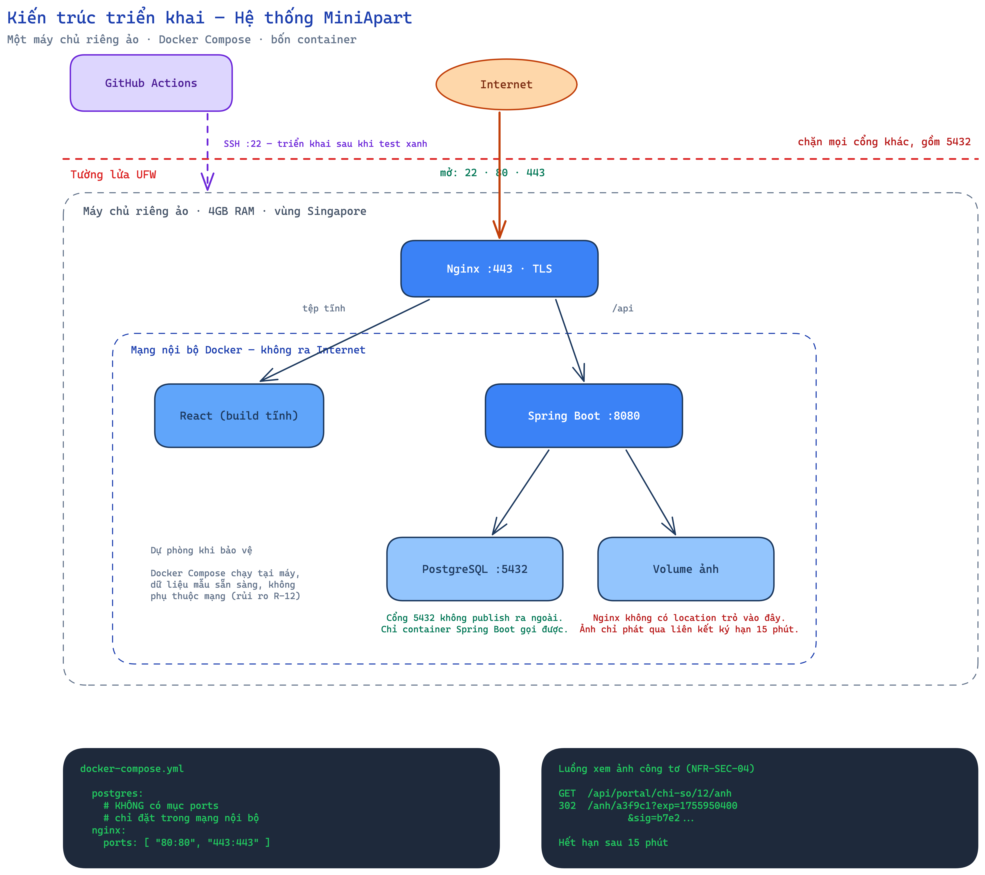
Hình 4.1 — Kiến trúc triển khai
Toàn hệ thống chạy trên một máy chủ riêng ảo, gồm bốn container do Docker Compose điều phối. Điểm cần chú ý trên sơ đồ là ranh giới bảo mật:
- Tường lửa chỉ mở ba cổng: 22 cho quản trị, 80 và 443 cho người dùng
- PostgreSQL không publish cổng ra ngoài Docker — chỉ container ứng dụng gọi được. Điều này được bảo đảm ở mức cấu hình: mục postgres trong docker-compose.yml không có khoá ports
- Khối lưu trữ ảnh nằm ngoài mọi đường dẫn mà Nginx phục vụ

4.6. Phân rã module
Sơ đồ phân rã module đã trình bày ở Hình 3.21, mục 3.9.2 — đó là một quyết định thiết kế nên thuộc Chương 3. Mục này chỉ nói phần liên quan tới công nghệ.
Backend chia theo module nghiệp vụ, không chia theo loại kỹ thuật. Nghĩa là không có gói controllers, services, repositories gom chung toàn hệ thống; thay vào đó mỗi module nghiệp vụ tự chứa đủ các lớp của mình.
Mỗi module ứng một tiền tố mã yêu cầu chức năng, giúp truy vết hai chiều theo đúng nguyên tắc ở mục 2.6.4: từ một gói mã nguồn tìm ngược ra được nhóm yêu cầu sinh ra nó, và ngược lại.

CHƯƠNG 5. XÂY DỰNG VÀ TRIỂN KHAI
Trạng thái: KHUNG. Chương này chỉ viết được sau khi có sản phẩm chạy. Đừng cố viết trước — nội dung của nó là ảnh màn hình thật và số liệu thật.
Nguyên tắc quan trọng: viết từng mục ngay khi vertical slice tương ứng hoàn thành, không dồn đến cuối. Để dồn thì phải dựng lại dữ liệu mẫu chỉ để chụp ảnh, và những lý do đằng sau các quyết định sẽ quên mất.

5.1. Tổ chức mã nguồn
[ĐIỀN sau Vertical Slice 0]
Cần có: cây thư mục thực tế của kho mã, giải thích quy ước đặt tên, và cách chạy dự án tại máy (docker compose up).

5.2. Cơ sở dữ liệu
[ĐIỀN sau Vertical Slice 1–2]
- Danh sách bảng thực tế đã tạo, đối chiếu với ERD phiên bản 2
- Danh sách tệp di trú Flyway theo thứ tự
- Nêu rõ những chỗ cài đặt khác so với thiết kế, kèm lý do. Chênh lệch là bình thường; giấu chênh lệch mới là vấn đề

5.3. Giao diện các phân hệ
[ĐIỀN dần theo từng vertical slice]
Mỗi phân hệ một mục nhỏ, mỗi mục gồm: ảnh màn hình, mô tả luồng thao tác, và mã yêu cầu chức năng mà màn hình đó đáp ứng.
Mục | Phân hệ | Sau vertical slice | Ảnh cần chụp
5.3.1 | Đăng nhập và phân quyền | 0 | Màn hình đăng nhập; menu khác nhau của các vai trò
5.3.2 | Danh mục toà nhà, phòng, dịch vụ | 1 | Sơ đồ phòng theo tầng; màn hình khai báo biểu giá bậc thang
5.3.3 | Người thuê và hợp đồng | 2 | Hồ sơ người thuê; màn hình lập hợp đồng
5.3.4 | Ghi chỉ số dịch vụ | 3 | Chụp trên điện thoại thật, không phải trình duyệt thu nhỏ
5.3.5 | Hoá đơn | 4 | Kết quả tạo hàng loạt kèm danh sách phòng bị bỏ qua và lý do
5.3.6 | Thanh toán và công nợ | 5 | Ghi nhận thanh toán; mã QR chuyển khoản; biên lai
5.3.7 | Cổng người thuê | 6 | Hoá đơn chi tiết từng khoản; biểu đồ tiêu thụ
5.3.8 | Sự cố và bảo trì | 7 | Vòng đời một yêu cầu sửa chữa
5.3.9 | Thông báo và nhắc việc | 8 | Bảng nhắc việc trên màn hình chính
5.3.10 | Báo cáo và thống kê | 9 | Màn hình tổng quan; báo cáo công nợ
5.3.11 | An toàn và nhật ký | 10 | Tra cứu nhật ký thao tác

Về ảnh màn hình. Ba điều quyết định chất lượng của chương này:
- Dữ liệu mẫu phải trông thật. Tên phòng "101", "102" chứ không phải "Test 1", "abc". Số tiền hợp lý chứ không phải 999.999.999.
- Tuyệt đối không dùng dữ liệu cá nhân thật của người thật — không ảnh căn cước thật, không số điện thoại thật. Đây vừa là biện pháp giảm rủi ro R-13, vừa là điều đúng đắn cần làm.
- Ảnh phải đọc được khi in. Chụp ở độ phân giải đủ cao, cắt bỏ phần thừa của trình duyệt.

5.4. Triển khai lên máy chủ
[ĐIỀN sau Vertical Slice 11]
- Sơ đồ triển khai: dùng lại Hình 4.1
- Các bước dựng máy chủ, kèm cấu hình thực tế
- Cấu hình bảo mật: tường lửa, khoá SSH, chứng chỉ, cách ly cơ sở dữ liệu
- Quy trình sao lưu và kết quả của lần thử phục hồi
- Địa chỉ truy cập hệ thống
Về mục sao lưu: phải ghi rõ đã thử phục hồi vào một cơ sở dữ liệu trống và kết quả ra sao. Một bản sao lưu chưa từng được thử phục hồi thì chưa phải bản sao lưu, chỉ là một tệp mà ta hy vọng dùng được.

5.5. Quy trình tích hợp và triển khai tự động
[ĐIỀN sau Vertical Slice 0, hoàn thiện sau Vertical Slice 11]
Các bước của quy trình đã mô tả ở mục 6.5. Ở đây cần bổ sung: ảnh chụp một lần chạy thật, và ảnh chụp một lần chạy thất bại nếu có — cái sau chứng minh cơ chế thật sự chặn được mã lỗi, chứ không phải chỉ là cấu hình cho đẹp.

5.6. Thống kê sản phẩm
[ĐIỀN cuối cùng]
Chỉ số | Giá trị
Số yêu cầu chức năng đã cài đặt / tổng phạm vi | [ĐIỀN] / 81
Số bảng trong cơ sở dữ liệu | [ĐIỀN]
Số điểm cuối API | [ĐIỀN]
Số màn hình giao diện | [ĐIỀN]
Số ca kiểm thử tự động | [ĐIỀN]
Số dòng mã (backend / frontend) | [ĐIỀN]

Cảnh báo về số dòng mã. Chỉ số này ít nói lên chất lượng, và nếu bị hỏi "vì sao nhiều thế" hoặc "vì sao ít thế" thì khó trả lời hay. Nếu đưa vào, hãy đặt cạnh số ca kiểm thử để cân bằng, và đừng biến nó thành luận điểm chính.

CHƯƠNG 6. KIỂM THỬ VÀ ĐÁNH GIÁ
Trạng thái: phần chiến lược và thiết kế ca kiểm thử viết được trọn vẹn ngay. Phần kết quả [ĐIỀN] sau khi chạy thật.
Lưu ý phân biệt. Chương này nói về kiểm thử phần mềm. Đừng nhầm với mục 2.5 — mục đó là xác minh yêu cầu, tức kiểm tra chất lượng của bản đặc tả (yêu cầu có rõ ràng không, có truy vết được không), một việc hoàn toàn khác.

6.1. Vì sao hệ thống này cần chiến lược kiểm thử riêng
Phần lớn lỗi phần mềm tự thông báo sự tồn tại của mình: chương trình dừng, màn hình hiện thông báo, bản ghi nhật ký xuất hiện dòng đỏ. Lỗi tính tiền không thuộc loại đó. Nó có ba đặc điểm khiến việc kiểm thử thông thường không đủ:
Thứ nhất, nó im lặng. Một hoá đơn ghi sai vài trăm đồng trông không khác gì hoá đơn đúng. Không có ngoại lệ nào được ném ra, không có bản ghi nào báo lỗi. Chương trình chạy xong và báo thành công.
Thứ hai, hậu quả là tiền thật của người thật. Đây không phải lỗi hiển thị sai một nhãn. Người thuê hoặc bị thu thừa, hoặc chủ trọ bị thất thu, và cả hai trường hợp đều làm mất niềm tin vào hệ thống — trong khi minh bạch tiền bạc chính là mục tiêu số một nêu ở mục 1.2.
Thứ ba, nó lộ ra muộn. Sai sót thường chỉ bị phát hiện khi có người đối chiếu tổng thu cuối kỳ, hoặc khi người thuê khiếu nại. Đến lúc đó, hoá đơn đã phát hành, tiền đã thu, và việc sửa kéo theo phải tính lại dữ liệu lịch sử.
Phiếu CR-008 trong lô thay đổi số 01 là ví dụ đúng loại này: thiếu một trường đánh dấu khoản phát sinh đã được tính, hệ thống sẽ thu tiền sửa chữa lặp lại mỗi kỳ cho một lần sửa duy nhất, mà không hề báo lỗi. Nếu không có ca kiểm thử chạy hai kỳ liên tiếp để đối chiếu, lỗi này có thể tồn tại nhiều tháng.
Kết luận: với hệ thống này, câu hỏi cần trả lời khi bảo vệ không phải "phần mềm làm được những gì" mà là *"làm sao biết nó tính đúng"*. Chương này là câu trả lời.

6.2. Chiến lược ba tầng

Tầng 1 — Ca kiểm thử ví dụ
Mỗi quy tắc từ BR-01 đến BR-19 có tối thiểu ba ca: một ca thông thường, một ca ở biên, một ca ngoại lệ.
Ca kiểm thử số một được chép nguyên từ ví dụ tính hoá đơn ở mục 2.4.4.5, giữ nguyên từng con số:
Khoản mục | Dữ liệu | Kết quả kỳ vọng
Tiền phòng | 3.500.000 đ/tháng, ở 12 ngày trong kỳ 31 ngày | 1.354.838,71 đ
Tiền điện | Chỉ số 1240 → 1298, đơn giá 3.500 đ/kWh | 203.000 đ
Tiền nước | Chỉ số 210 → 214, đơn giá 25.000 đ/m³ | 100.000 đ
Phí gửi xe |  | 30.000 đ
Phí vệ sinh |  | 100.000 đ
Phí internet |  | 100.000 đ
Cộng |  | 1.887.838,71 đ
Làm tròn đến nghìn, quy tắc nửa lên (BR-15) | Dòng chênh lệch +161,29 đ | 1.888.000 đ

Ca kiểm thử này có giá trị đặc biệt khi bảo vệ: nó nối thẳng tài liệu phân tích với mã nguồn đang chạy. Trình chiếu nó là chứng minh được rằng đặc tả không phải viết cho đẹp, mà đã được cài đặt và kiểm chứng đúng như đã viết.

Tầng 2 — Kiểm thử theo tính chất
Thay vì liệt kê từng ca cụ thể, tầng này phát biểu những tính chất phải luôn đúng, rồi để máy sinh hàng nghìn bộ dữ liệu ngẫu nhiên tìm cách phá:
# | Tính chất bất biến | Quy tắc liên quan
P1 | Tổng các dòng chi tiết, cộng dòng làm tròn, luôn bằng tổng tiền hoá đơn | BR-15
P2 | Tiền điện tính bậc thang luôn lớn hơn hoặc bằng tiền tính theo đơn giá bậc một | BR-02b
P3 | Tiền phòng tính theo ngày của một kỳ trọn vẹn luôn bằng đúng giá thuê tháng | BR-01, BR-06
P4 | Với mọi dãy thanh toán, "đã thu" luôn bằng tổng đại số các bút toán | BR-08, BR-18
P5 | Số dư khả dụng không bao giờ âm | BR-13
P6 | Mức tiêu thụ không bao giờ âm, kể cả khi có thay công tơ | BR-09

Tầng này tìm ra loại lỗi mà con người không nghĩ tới khi ngồi liệt kê ca — đặc biệt là lỗi làm tròn ở đúng ranh giới giữa các bậc thang, nơi một chênh lệch một đơn vị làm nhảy sang bậc giá khác.

Tầng 3 — Kiểm thử bất biến lịch sử
Tầng này ứng với NFR-CMP-02: hoá đơn cũ in lại phải ra đúng số cũ. Kịch bản:
- Tạo hoá đơn cho một kỳ, chốt kỳ, ghi lại tổng tiền
- Cố ý thay đổi bảng giá dịch vụ, số người ở của phòng, và đơn giá trong hợp đồng
- In lại hoá đơn của kỳ cũ
- Khẳng định con số không đổi
Đây là tầng kiểm thử chứng minh hai phiếu CR-002 và CR-003 đã được xử lý đúng — cụ thể là việc kết tinh nhân khẩu xuống bảng NHAN_KHAU_KY khi chốt kỳ, và việc lưu đơn giá đã áp dụng vào CHI_TIET_HOA_DON thay vì tra ngược sang bảng giá.

6.3. Kiểm thử phân quyền theo hướng tấn công
Yêu cầu FR-POR-04 — người thuê chỉ truy cập được dữ liệu phòng mình — là yêu cầu an ninh, không phải yêu cầu hiển thị. Kiểm thử nó bằng cách đăng nhập rồi nhìn màn hình là không đủ, vì màn hình chỉ phản ánh những gì giao diện chọn hiển thị.
Cách kiểm thử đúng là mô phỏng hành vi của người cố tình vượt quyền:
Mã ca | Kịch bản | Kết quả kỳ vọng
SEC-01 | Đăng nhập tài khoản người thuê phòng 101, gọi thẳng API hoá đơn của phòng 102 bằng mã định danh đoán được | 403 Forbidden
SEC-02 | Gọi API quản trị bằng token của vai trò người thuê | 403 Forbidden
SEC-03 | Gọi API không kèm token | 401 Unauthorized
SEC-04 | Dùng lại liên kết ảnh đã ký sau khi quá 15 phút | Từ chối
SEC-05 | Quản lý toà A gọi API dữ liệu của toà B | 403 Forbidden
SEC-06 | Gửi yêu cầu sửa bản ghi nhật ký thao tác | Từ chối ở tầng cơ sở dữ liệu

Ba ca SEC-01, SEC-02, SEC-05 đã được mô hình hoá từ giai đoạn thiết kế: Hình 3.20 ở mục 3.8.4 có riêng một khối minh hoạ người thuê phòng 101 gọi thẳng API hoá đơn phòng 102 và nhận 403 Forbidden. Bộ ca kiểm thử ở đây là bản hiện thực hoá khối đó.
Ca SEC-01 nên được demo trực tiếp khi bảo vệ. Nó chứng minh nhóm hiểu rằng phân quyền phải chặn ở tầng máy chủ, chứ không phải bằng cách ẩn nút trên giao diện — ranh giới phân biệt rõ giữa hiểu đúng và hiểu sai về bảo mật ứng dụng web.

6.4. Kiểm thử đối chiếu với yêu cầu phi chức năng
Tài liệu phân tích đặc tả 36 yêu cầu phi chức năng, mỗi yêu cầu đều kèm cách đo. Đó là điều kiện đủ để nghiệm thu bằng số liệu thay vì bằng cảm nhận. Một số ca tiêu biểu:
Yêu cầu | Cách đo | Kết quả
NFR-PER-02 (thời gian tạo hoá đơn hàng loạt) | Đo thời gian tạo hoá đơn cho [ĐIỀN] phòng | [ĐIỀN]
NFR-SEC-01 (mã hoá đường truyền) | Kiểm tra chứng chỉ và giao thức bằng công cụ quét | [ĐIỀN]
NFR-SEC-04 (ảnh phát qua liên kết có hạn) | Ca SEC-04 ở mục 6.3 | [ĐIỀN]
NFR-CMP-02 (in lại hoá đơn cũ) | Tầng 3 ở mục 6.2 | [ĐIỀN]
NFR-REL-04 (không để hoá đơn dở dang khi lỗi) | Gây lỗi có chủ đích ở giữa quá trình tạo hoá đơn, kiểm tra không còn bản ghi rác | [ĐIỀN]

Ghi chú. Bảng trên là trích. Bảng đầy đủ 36 yêu cầu nằm ở phụ lục, lấy từ sheet NFR của tệp ma trận yêu cầu.

6.5. Kiểm thử tự động trong quy trình tích hợp
Toàn bộ các tầng kiểm thử trên chạy tự động qua GitHub Actions trước mỗi lần triển khai. Thứ tự các bước:
- Biên dịch mã nguồn
- Chạy kiểm thử đơn vị và kiểm thử theo tính chất (gói billing.calc)
- Chạy luật ArchUnit — cấm double/float cho tiền, cấm gói calc phụ thuộc Spring
- Chạy kiểm thử tích hợp trên PostgreSQL thật dựng bằng Testcontainers
- Chỉ khi tất cả xanh mới dựng ảnh Docker và đưa lên máy chủ
Ý nghĩa: bộ kiểm thử cho phần tính tiền không phụ thuộc vào việc có ai nhớ chạy hay không. Không thể đưa lên máy chủ một phiên bản mà kiểm thử đang đỏ.

6.6. Kết quả kiểm thử
[ĐIỀN sau khi chạy thật]
Nhóm | Số ca | Đạt | Không đạt | Ghi chú
Quy tắc nghiệp vụ (BR-01 → BR-19)
Kiểm thử theo tính chất
Bất biến lịch sử
Phân quyền
Tích hợp
Tổng

6.7. Những lỗi đáng chú ý đã phát hiện
[ĐIỀN — mục này rất đáng viết, xem ghi chú cuối chương]
# | Lỗi | Phát hiện bởi | Nguyên nhân | Cách xử lý
1
2

6.8. Đánh giá chung
[ĐIỀN] — cần trả lời ba câu: hệ thống đạt bao nhiêu phần trăm yêu cầu trong phạm vi; những yêu cầu nào chưa đạt và vì sao; mức độ tin cậy của phần tính tiền dựa trên bằng chứng nào.

CHƯƠNG 7. KẾT LUẬN VÀ HƯỚNG PHÁT TRIỂN
Trạng thái: KHUNG. Viết sau cùng, khi đã biết thực tế đạt được đến đâu.

7.1. Kết quả đạt được
[ĐIỀN]
Cần trả lời gọn ba câu, không dài dòng:
- Hệ thống làm được gì — nêu theo luồng nghiệp vụ, không liệt kê chức năng rời rạc
- Đạt bao nhiêu trên tổng phạm vi — con số thật từ mục 5.6
- Điều gì làm được tốt hơn mong đợi

7.2. Đóng góp đáng kể nhất của đồ án
[ĐIỀN — gợi ý bên dưới]
Mục này trả lời câu: "nếu chỉ được kể một điều về đồ án này, thì đó là gì?"
Dựa trên những gì đã làm, ba ứng viên mạnh nhất:
Ứng viên 1 — Phần tính tiền được kiểm chứng chứ không chỉ được viết. Chiến lược ba tầng ở Chương 6, đặc biệt là kiểm thử theo tính chất và kiểm thử bất biến lịch sử, là thứ ít đồ án sinh viên có. Đa số trình bày được hệ thống làm gì; rất ít trình bày được làm sao biết nó tính đúng.
Ứng viên 2 — Đợt rà soát mô hình dữ liệu tự phát hiện 14 vấn đề. Lô phiếu thay đổi số 01 cho thấy nhóm không chỉ viết ra một quy trình quản lý thay đổi rồi để đó, mà đã dùng nó thật. Đáng nhấn mạnh: cả 14 vấn đề được tìm ra bằng một thao tác cơ học duy nhất — với mỗi quy tắc nghiệp vụ, liệt kê những trường dữ liệu mà công thức của nó cần đọc, rồi đối chiếu xem trường đó có tồn tại trong mô hình không. Thao tác này chỉ thực hiện được vì mục 2.4.4 đã viết quy tắc thành công thức tường minh; nếu quy tắc chỉ mô tả bằng lời chung chung thì không rà được.
Ứng viên 3 — Xử lý đúng bài toán giá điện bậc thang theo định mức đầu người. Đây là phần nghiệp vụ khó nhất và cũng là điểm khác biệt đã tuyên bố ở mục 2.2.5.2.
Chọn một ứng viên làm luận điểm chính, hai cái còn lại nhắc thoáng qua. Nêu cả ba ngang nhau sẽ làm loãng.

7.3. Hạn chế
[ĐIỀN]
Mục này bắt buộc phải có nội dung thật. Nhóm viết "không có hạn chế nào" là tự đặt mình vào thế bí khi bị hỏi. Những hạn chế đã biết trước, có thể viết ngay:
Hạn chế | Chi tiết
Dữ liệu khảo sát là giả định | Mục 2.2.6 đã khai báo trung thực điều này. Nhóm không phỏng vấn được chủ trọ và người thuê thật, nên các con số về quy mô và tần suất là ước lượng.
Không kiểm chứng với người dùng thật | Hệ thống chưa từng vận hành trên một toà nhà thật trong một kỳ thanh toán thật.
12 yêu cầu mức Could have ngoài phạm vi | Đã liệt kê ở Vertical Slice 12 của kế hoạch triển khai.
Không tích hợp ngân hàng | Đối soát sao kê (FR-INV-15) bị loại khỏi phạm vi vì phụ thuộc định dạng tệp riêng của từng ngân hàng.
Thông báo chỉ trong ứng dụng | Không gửi email hay tin nhắn ra ngoài, đúng giới hạn của FR-NTF-07.
[ĐIỀN thêm] | Những hạn chế phát sinh trong quá trình làm

7.4. Bài học rút ra
[ĐIỀN — mục này thường được đánh giá cao nếu viết thật]
Viết về quá trình, không viết về sản phẩm. Vài hướng có thể khai thác, tuỳ trải nghiệm thật của nhóm:
- Giá trị của việc viết quy tắc nghiệp vụ thành công thức tường minh thay vì mô tả bằng lời — đã chứng minh qua đợt rà soát ở mục 7.2
- Vì sao viết kiểm thử trước lại làm lộ ra các câu hỏi thiết kế sớm hơn, lúc chưa tốn công cài đặt
- Chi phí thật của việc phát hiện lỗi mô hình dữ liệu muộn so với sớm
- Cách làm việc nhóm khi phần lớn mã do công cụ hỗ trợ sinh ra: trọng tâm dịch chuyển từ viết mã sang kiểm soát và kiểm chứng mã

7.5. Hướng phát triển
[ĐIỀN]
Xếp theo giá trị thực tế, không liệt kê tràn lan cho dài:
Hướng | Vì sao đáng làm
Hoàn thiện 12 yêu cầu Could have | Đã có thiết kế, chỉ thiếu thời gian
Đối soát sao kê ngân hàng tự động | Khâu tốn công nhất của chủ trọ hiện nay
Ứng dụng di động cho người ghi chỉ số | Màn hình ghi chỉ số là màn hình dùng nhiều nhất, ở điều kiện khó nhất
Hỗ trợ nhiều chủ sở hữu trên cùng hệ thống | Mở đường cho mô hình dịch vụ cho thuê phần mềm
[ĐIỀN thêm]

7.6. Về đạo đức xử lý dữ liệu cá nhân
[ĐIỀN — mục ngắn nhưng nên có]
Hệ thống lưu số giấy tờ tuỳ thân và ảnh giấy tờ của người thuê — thuộc nhóm dữ liệu cá nhân cần bảo vệ. Trong khuôn khổ đồ án, nhóm đã: chỉ dùng dữ liệu bịa cho toàn bộ phần trình diễn; không đưa dữ liệu thật của người thật lên máy chủ; và thiết kế cơ chế phát ảnh qua liên kết có hạn thay vì để ảnh truy cập tự do.
Nếu hệ thống được đưa vào dùng thật, cần bổ sung: cơ chế cho phép người thuê yêu cầu xoá dữ liệu của mình sau khi kết thúc hợp đồng, và chính sách quy định thời hạn lưu trữ.
Mục này ngắn thôi, nhưng cho thấy nhóm nghĩ xa hơn phạm vi bài tập. Nó cũng là chỗ tự nhiên để nhắc lại NFR-SEC-04 và phiếu CR-013.

TÀI LIỆU THAM KHẢO
Danh mục dưới đây trình bày theo thứ tự mã tham chiếu R1–R8 đã dùng trong toàn báo cáo. Vai trò của từng tài liệu với dự án được nêu ở Bảng 1.6, mục 1.5.
[1] Slide bài giảng "Project 1 — Phân tích yêu cầu". [ĐIỀN tên giảng viên và năm học]. (R1)
[2] Thủ tướng Chính phủ. (2025). Quyết định quy định về cơ cấu biểu giá bán lẻ điện. Số 14/2025/QĐ-TTg, ngày 29/5/2025. (R2)
[3] Bộ Công Thương. (2025). Quyết định về giá bán điện. Số 1279/QĐ-BCT, ngày 09/5/2025, hiệu lực từ 10/5/2025. (R3)
[4] Quy định về giá điện cho người thuê nhà — định mức 4 người tính là 1 hộ. [ĐIỀN số hiệu văn bản]. (R4)
[5] Quốc hội. (2024). Luật Phòng cháy, chữa cháy và cứu nạn, cứu hộ. Chính phủ. (2025). Nghị định số 105/2025/NĐ-CP. (R5)
[6] Quốc hội. (2020). Luật Cư trú và các quy định về thông báo lưu trú. (R6)
[7] Mẫu hợp đồng thuê nhà ở phổ biến trên thị trường. (R7)
[8] Khảo sát ba ứng dụng quản lý nhà trọ tương tự trên thị trường. Kết quả đối sánh ở mục 2.2.5.2. (R8)
[9] Chính phủ. (2026). Nghị định sửa đổi, bổ sung một số điều của Nghị định số 72/2025/NĐ-CP quy định về cơ chế, thời gian điều chỉnh giá bán lẻ điện bình quân. Số 278/2026/NĐ-CP, ngày 09/7/2026. (R9)
Ghi chú về mục [3] và [9]. Đã kiểm chứng ngày 23/08/2026: Quyết định 1279/QĐ-BCT vẫn là văn bản hiện hành, giá bán lẻ điện bình quân giữ nguyên từ 10/5/2025. Trong năm 2026 chỉ có Nghị định 278/2026/NĐ-CP thay đổi cơ chế điều chỉnh — xét ba tháng một lần khi chi phí đầu vào biến động từ 2% trở lên — chứ chưa có quyết định đổi mức giá.
Hai việc cần hoàn tất trước khi nộp. Mục [1] cần tên giảng viên và năm học; mục [4] cần số hiệu văn bản.

PHỤ LỤC

Phụ lục A — Mẫu biên bản phỏng vấn
Trường | Nội dung
Mã biên bản | PV-01
Người được phỏng vấn | Họ tên — Vai trò — Đơn vị
Người phỏng vấn / ghi chép
Thời gian, địa điểm
Hình thức | Trực tiếp / Trực tuyến / Điện thoại
Mục tiêu buổi phỏng vấn
Nội dung trao đổi | Ghi theo cặp Câu hỏi – Câu trả lời, giữ nguyên cách diễn đạt của người trả lời
Phát hiện chính | 3–5 gạch đầu dòng
Yêu cầu rút ra | Liệt kê kèm mã US/FR dự kiến
Vấn đề cần làm rõ thêm
Người được phỏng vấn xác nhận | Ngày … Chữ ký …

Phụ lục B — Đề xuất công nghệ
Nhóm chưa chốt công nghệ. Dưới đây là ba phương án, kèm đánh giá theo năng lực của một nhóm 4 sinh viên năm 4 làm trong một học kỳ.
Tiêu chí | PA1 — Spring Boot + PostgreSQL + Thymeleaf/React | PA2 — ASP.NET Core + SQL Server + Razor/Blazor | PA3 — Node.js (NestJS) + PostgreSQL + Next.js
Phù hợp chương trình học | Rất cao nếu nhóm đã học Java | Cao nếu nhóm đã học C# | Trung bình, cần tự học nhiều
Tài liệu tiếng Việt | Rất nhiều | Nhiều | Vừa
Tốc độ dựng CRUD | Nhanh (Spring Data JPA) | Rất nhanh (EF Core, scaffolding) | Nhanh (Prisma)
Xử lý nghiệp vụ tính tiền | Tốt, kiểu dữ liệu BigDecimal an toàn cho tiền tệ | Tốt, kiểu decimal | Cần thư viện riêng cho số thập phân — rủi ro sai số tiền
Triển khai miễn phí | Có (máy chủ ảo miễn phí hoặc container) | Có | Có, dễ nhất
Kết luận | Khuyến nghị nếu nhóm mạnh Java | Khuyến nghị nếu nhóm mạnh C# | Chỉ chọn khi cả nhóm đã quen JavaScript

Khuyến nghị chung, không phụ thuộc phương án
Hạng mục | Đề xuất | Lý do
Kiểu dữ liệu tiền tệ | DECIMAL(15,2), tuyệt đối không dùng float/double | Tránh sai số làm lệch hoá đơn — lỗi kinh điển của đồ án quản lý thu chi
Múi giờ | Lưu TIMESTAMP theo UTC, hiển thị theo Asia/Ho_Chi_Minh | Tránh lệch ngày khi tính hạn thanh toán
Lưu ảnh | Lưu file ở kho đối tượng hoặc thư mục riêng ngoài thư mục công khai, chỉ phát qua liên kết có thời hạn | Yêu cầu NFR-SEC-04
Giao diện | Ưu tiên thiết kế cho điện thoại trước (mobile-first) | Người quản lý thao tác chủ yếu trên điện thoại
Kiểm thử | Viết kiểm thử đơn vị cho toàn bộ hàm tính tiền trước khi làm giao diện | Đây là phần dễ sai và khó phát hiện bằng mắt
Dữ liệu mẫu | Chuẩn bị bộ dữ liệu 2 toà × 20 phòng × 6 kỳ ngay từ đầu | Không có dữ liệu thì không kiểm chứng được báo cáo và hiệu năng

Phụ lục C — Kế hoạch và phân công cho Bài 2 (2 tuần, nhóm 4 người)
Tuần 1
Ngày | Công việc | Người phụ trách | Đầu ra
1 | Thống nhất phạm vi, chốt danh sách stakeholder | Cả nhóm | Mục 1, 2
2 | Soạn bộ câu hỏi phỏng vấn và bảng hỏi | Thành viên 1 | Mục 3.2, 3.3
2–3 | Thu thập và phân tích tài liệu nghiệp vụ, quy định pháp luật | Thành viên 2 | Mục 3.5
3 | Đối sánh 3 sản phẩm cùng loại | Thành viên 2 | Mục 3.5.2
4–5 | Viết user story và tiêu chí chấp nhận | Thành viên 1 + 3 | Mục 4
5 | Rà soát chéo lần 1 | Cả nhóm | Danh sách chỗ cần sửa

Tuần 2
Ngày | Công việc | Người phụ trách | Đầu ra
6–7 | Viết FR, NFR | Thành viên 3 | Mục 5.3, 5.5
6–7 | Viết quy tắc nghiệp vụ và ví dụ tính hoá đơn | Thành viên 1 | Mục 5.4
8–9 | Vẽ Use Case, Activity, DFD | Thành viên 4 | Mục 6.1–6.4
9–10 | Vẽ ERD, viết mô tả thực thể | Thành viên 4 | Mục 6.5
10 | Lập ma trận truy vết | Thành viên 3 | Mục 7.3 + Excel
11 | Review chéo lần 2, xử lý mâu thuẫn | Cả nhóm | Mục 7.2
12 | Hoàn thiện định dạng, mục lục, nộp | Nhóm trưởng | Bản 1.0

Nguyên tắc làm việc nhóm: mỗi phần đều có một người viết và một người review; không ai tự review phần của chính mình.

Phụ lục D — Rủi ro của dự án
Mã | Rủi ro | Khả năng | Ảnh hưởng | Biện pháp giảm thiểu
R-01 | Phình phạm vi: ôm thêm thanh toán online, app di động, IoT | Cao | Cao | Đã ghi rõ danh sách Out of scope ở 1.3; mọi bổ sung phải đi qua quy trình CR ở 8.3
R-02 | Không có dữ liệu người dùng thật, yêu cầu sai lệch so với thực tế | Cao | Trung bình | Ghi rõ giả định; bám sát tài liệu pháp quy và mẫu biểu có thật; sẵn sàng bộ câu hỏi để khảo sát khi có điều kiện
R-03 | Sai sót trong công thức tính tiền | Trung bình | Rất cao | Viết BR chi tiết kèm ví dụ số; bắt buộc kiểm thử đơn vị cho hàm tính tiền
R-04 | Biểu giá điện Nhà nước thay đổi trong thời gian làm đồ án | Trung bình | Thấp | Thiết kế biểu giá theo ngày hiệu lực, không viết cứng
R-05 | Thành viên nhóm lệch tiến độ, dồn việc cuối kỳ | Cao | Cao | Chia việc theo bảng ở Phụ lục C, có mốc review giữa chừng
R-06 | Không kịp làm hết chức năng đã đặc tả | Trung bình | Trung bình | Đã xếp ưu tiên MoSCoW; bảo vệ được sản phẩm nếu hoàn thành tập Must have
R-07 | Rò rỉ dữ liệu cá nhân (ảnh giấy tờ) trong bản demo | Thấp | Cao | Dùng dữ liệu giả trong demo; không tải ảnh giấy tờ thật lên hệ thống thử nghiệm

Phụ lục E — Đối chiếu với yêu cầu của Bài 2
Yêu cầu trong đề bài | Mục tương ứng trong tài liệu | Trạng thái
Xác định những người liên quan đến dự án | Mục 2 (2.1 → 2.3) | Hoàn thành
Lập câu hỏi phỏng vấn / Bảng câu hỏi | Mục 3.2, 3.3 | Hoàn thành
Thu thập các tài liệu liên quan (quy định, mẫu biểu) | Mục 3.5 | Hoàn thành
Viết các user story và tiêu chí chấp nhận | Mục 4 (37 user story) | Hoàn thành
Đặc tả yêu cầu | Mục 5 (93 FR, 36 NFR, 23 BR) | Hoàn thành
Mô hình hoá yêu cầu (Use Case, Activity, DFD, ERD) | Mục 6 | Hoàn thành
Bổ sung ngoài yêu cầu: xác minh và quản lý yêu cầu | Mục 7, 8 | Hoàn thành

Hết tài liệu.

Phụ lục F — Lô phiếu yêu cầu thay đổi số 01
Dự án: PRJ1-CCM — Hệ thống Quản lý và Vận hành Chung cư mini Tài liệu nguồn: PRJ1_Phan-tich-yeu-cau_Chung-cu-mini.md phiên bản 1.0 Ngày lập lô: 23/08/2026 Căn cứ: Quy trình quản lý thay đổi, mục 2.6.3 của tài liệu phân tích yêu cầu

Bối cảnh của lô thay đổi này
Sau khi hoàn tất tài liệu phân tích yêu cầu phiên bản 1.0, nhóm tiến hành một đợt rà soát chéo giữa mô hình dữ liệu (mục 3.5) và các quy tắc nghiệp vụ (mục 2.4.4). Mục tiêu của đợt rà soát là trả lời một câu hỏi duy nhất:
Với sơ đồ thực thể quan hệ hiện tại, có thực hiện được từng quy tắc nghiệp vụ đã đặc tả hay không?
Phương pháp: duyệt lần lượt 23 quy tắc nghiệp vụ, với mỗi quy tắc xác định những trường dữ liệu mà công thức của nó cần đọc, rồi đối chiếu xem các trường đó có tồn tại trong ERD không.
Kết quả: 15 vấn đề, trong đó 10 vấn đề khiến quy tắc nghiệp vụ không thể thực hiện được. Phiếu thứ 15 phát sinh sau đó, khi nhóm chuẩn hoá danh mục tài liệu tham khảo — xem CR-015. Đợt rà soát này diễn ra trước khi tài liệu được thông qua làm baseline, nên theo mục 2.6.1 các thay đổi dưới đây chưa phải thay đổi baseline. Nhóm vẫn chủ động lập phiếu đầy đủ, vì hai lý do:
- Ghi lại được lý do đằng sau mỗi quyết định thiết kế — thứ sẽ thất lạc nếu chỉ lặng lẽ sửa sơ đồ
- Kiểm chứng chính quy trình ở mục 2.6.3 bằng một tình huống thật, thay vì để nó là quy trình chỉ tồn tại trên giấy
Phân loại mức độ:
Mức | Ý nghĩa | Số phiếu
Chặn | Quy tắc nghiệp vụ đã đặc tả không thể thực hiện với mô hình hiện tại | 10
Mâu thuẫn | Hai phần của tài liệu nói ngược nhau, phải chọn một | 3
Cập nhật | Thay đổi bối cảnh, không phải lỗi | 1
Sai dữ kiện | Dữ kiện pháp lý trích dẫn trong tài liệu đã bị thay thế | 1

Bảng tổng hợp:
Mã CR | Vấn đề | Mức | Ảnh hưởng nặng nhất | Công thêm
CR-001 | Không có liên kết tài khoản ↔ người thuê | Chặn | Sập toàn bộ EP-08 (9 FR) | 4 giờ
CR-002 | Không lưu được số người ở theo kỳ | Chặn | BR-02c, BR-03 | 8 giờ
CR-003 | Không lưu được biểu giá điện bậc thang | Chặn | BR-02b, FR-BLD-08 | 6 giờ
CR-004 | Không đủ chỉ số để tính thay công tơ | Chặn | BR-09, FR-MTR-09 | 3 giờ
CR-005 | Trạng thái hợp đồng thiếu giá trị "đã cọc" | Chặn | BR-11 | 2 giờ
CR-006 | Không có nơi lưu số dư khả dụng | Chặn | BR-13, FR-INV-16 | 3 giờ
CR-007 | Không có thực thể công tơ tổng | Chặn | BR-19, FR-RPT-06 | 3 giờ
CR-008 | Không có thực thể khoản phát sinh chờ | Chặn | FR-MNT-06, rủi ro tính tiền hai lần | 5 giờ
CR-009 | Không có bản ghi thu tiền cọc | Chặn | BR-07, US-09 | 4 giờ
CR-010 | Thanh toán thiếu trường cho bút toán đối ứng | Chặn | BR-18, FR-INV-14 | 2 giờ
CR-011 | Thuế GTGT xuất hiện rồi biến mất | Mâu thuẫn | BR-02b | 1 giờ
CR-012 | Trạng thái suy ra hay trạng thái lưu | Mâu thuẫn | BR-11, BR-14 | 4 giờ
CR-013 | Lưu URL ảnh đi ngược NFR-SEC-04 | Mâu thuẫn | NFR-SEC-04 | 3 giờ
CR-014 | Ràng buộc ngân sách không còn đúng | Cập nhật | C-02, NFR-SEC-01 | 1 giờ
CR-015 | Cơ cấu biểu giá điện đã đổi từ 6 bậc sang 5 bậc | Sai dữ kiện | BR-02b, BR-02c, D4, R2 | 3 giờ
 |  |  | Tổng | 52 giờ

PHẦN A — NHÓM CHẶN

CR-001
Trường | Nội dung
Mã CR | CR-001
Ngày đề xuất | 23/08/2026
Người đề xuất | (điền tên)
Mô tả thay đổi | Bổ sung liên kết giữa thực thể NGUOI_DUNG (tài khoản đăng nhập) và thực thể NGUOI_THUE (hồ sơ nhân thân). Thêm trường nguoi_thue_id (khoá ngoại, cho phép rỗng, duy nhất) vào bảng NGUOI_DUNG.
Lý do | ERD phiên bản 1.0 tách NGUOI_DUNG và NGUOI_THUE thành hai thực thể độc lập, không có bất kỳ quan hệ nào nối chúng. Quyết định tách là đúng — không phải người thuê nào cũng có tài khoản, và một người thuê có thể ký nhiều hợp đồng qua thời gian. Nhưng khi thiếu liên kết, hệ thống không có cách nào xác định một tài khoản vừa đăng nhập tương ứng với người thuê nào, do đó không truy ra được hợp đồng, không ra được phòng, không ra được hoá đơn.
Yêu cầu bị ảnh hưởng | Toàn bộ EP-08: FR-POR-01 → FR-POR-09 (9 yêu cầu, trong đó 5 mức Must have). Đặc biệt FR-POR-04 "người thuê chỉ truy cập được dữ liệu của phòng mình" là yêu cầu an ninh mà nếu không có liên kết này thì không thể thực hiện, cũng không thể kiểm thử. Kéo theo US-28, US-29, US-30, US-31 và NFR-SEC-03.
Ước lượng công thêm | 4 giờ
Quyết định | Chấp nhận
Ngày cập nhật tài liệu | (điền khi sửa xong)

Ghi chú thiết kế. Trường nguoi_thue_id phải cho phép rỗng, vì tài khoản của Chủ sở hữu, Quản lý, Thợ và Quản trị hệ thống không gắn với hồ sơ người thuê nào. Đồng thời phải đặt ràng buộc duy nhất, để một hồ sơ người thuê không bị hai tài khoản cùng nhận là mình. Quy tắc phân quyền ở tầng ứng dụng: khi vai trò là NGUOI_THUE thì nguoi_thue_id bắt buộc phải có giá trị.

CR-002
Trường | Nội dung
Mã CR | CR-002
Ngày đề xuất | 23/08/2026
Người đề xuất | (điền tên)
Mô tả thay đổi | Bổ sung chiều thời gian cho dữ liệu nhân khẩu, gồm hai phần: (a) thêm tu_ngay và den_ngay vào bảng NGUOI_O_CUNG; (b) thêm bảng mới NHAN_KHAU_KY(ky_id, phong_id, so_nguoi, thoi_diem_chot) lưu số người ở đã chốt của từng phòng trong từng kỳ.
Lý do | BR-02c quy định nguyên văn rằng hệ thống phải lưu số người ở thực tế của từng phòng theo từng kỳ, vì con số này thay đổi theo thời gian. ERD phiên bản 1.0 không có chỗ nào chứa thông tin này: bảng NGUOI_O_CUNG gắn với HOP_DONG và hoàn toàn không có chiều thời gian, nên chỉ trả lời được "hiện giờ phòng có mấy người", không trả lời được "tháng 3 phòng có mấy người".
Yêu cầu bị ảnh hưởng | BR-02c (định mức 4 người mỗi hộ theo quy định giá điện), BR-03 (tiền nước tính theo đầu người), NFR-CMP-02 (in lại hoá đơn cũ phải ra đúng số cũ), FR-INV-02, US-16.
Ước lượng công thêm | 8 giờ
Quyết định | Chấp nhận
Ngày cập nhật tài liệu | (điền khi sửa xong)

Ghi chú thiết kế — vì sao cần cả hai phần. Đây là phiếu tốn công nhất trong lô, nên cần nói rõ lý do không chọn phương án đơn giản hơn.
Nếu chỉ có (a), số người ở mỗi kỳ phải suy ra bằng truy vấn khoảng ngày mỗi lần cần dùng. Hệ quả: chỉ cần ai đó sửa lại ngày chuyển đến của một người ở cùng, toàn bộ hoá đơn cũ sẽ tự đổi số tiền — vi phạm trực tiếp NFR-CMP-02.
Nếu chỉ có (b), hệ thống mất khả năng biết ai ở cùng trong khoảng nào, không xử lý được trường hợp người chuyển đến giữa kỳ.
Do đó: (a) là nguồn sự thật, phản ánh thực tế người ra vào; (b) là bản kết tinh bất biến, ghi một lần tại thời điểm chốt kỳ rồi không bao giờ đổi. Đây đúng là mẫu hình mà tài liệu phiên bản 1.0 đã áp dụng cho CHI_TIET_HOA_DON.don_gia — lưu lại đơn giá tại thời điểm phát hành thay vì tra ngược sang bảng giá. Phiếu này chỉ mở rộng mẫu hình sẵn có sang dữ liệu nhân khẩu, nên không làm tăng độ phức tạp khái niệm của hệ thống.

CR-003
Trường | Nội dung
Mã CR | CR-003
Ngày đề xuất | 23/08/2026
Người đề xuất | (điền tên)
Mô tả thay đổi | Bổ sung bảng BANG_GIA_BAC_THANG(id, dich_vu_id, bac, tu_so_luong, den_so_luong, ty_le, don_gia, ngay_hieu_luc). Bảng BANG_GIA hiện tại giữ nguyên, dùng cho dịch vụ tính theo đơn giá cố định.
Lý do | BR-02b đặc tả biểu giá điện sinh hoạt nhiều bậc, mỗi bậc có khoảng số lượng riêng và đơn giá riêng. Bảng BANG_GIA phiên bản 1.0 chỉ có một trường don_gia duy nhất kèm ngay_hieu_luc, tức chỉ biểu diễn được một mức giá phẳng, không có chỗ nào lưu ranh giới bậc. FR-BLD-08 còn yêu cầu cập nhật được biểu giá khi Nhà nước điều chỉnh, kèm ngày hiệu lực — nghĩa là phải lưu được nhiều phiên bản của cả bộ bậc thang.
Yêu cầu bị ảnh hưởng | BR-02b, BR-02c, FR-BLD-08, FR-INV-02, US-16, giả định A-06.
Ước lượng công thêm | 6 giờ
Quyết định | Chấp nhận
Ngày cập nhật tài liệu | (điền khi sửa xong)

Ghi chú thiết kế. Bậc cuối cùng không có giới hạn trên, nên den_so_luong phải cho phép rỗng và được hiểu là vô cực. Khi tra giá cho một kỳ, phải lấy bộ bậc thang có ngay_hieu_luc lớn nhất nhưng không vượt quá ngày kết thúc kỳ — không được lấy bộ mới nhất, vì làm vậy sẽ tính lại sai hoá đơn cũ mỗi khi Nhà nước tăng giá điện.
Vì sao lưu mỗi bậc một dòng, không phải mỗi bậc một cột. Đây là quyết định quan trọng hơn vẻ ngoài của nó, và phiếu CR-015 về sau đã chứng minh điều đó: cơ cấu biểu giá đổi từ 6 bậc xuống 5 bậc, mà cấu trúc bảng không phải sửa một dòng nào. Nếu thiết kế theo kiểu mỗi bậc một cột — don_gia_bac_1 đến don_gia_bac_6 — thì thay đổi đó sẽ kéo theo sửa bảng, sửa tệp di trú, sửa mã nguồn và sửa cả dữ liệu đã có.
Vì sao có cả `ty_le` lẫn `don_gia`. Bổ sung theo phiếu CR-015. Nhà nước quy định mỗi bậc bằng tỷ lệ phần trăm của giá bán lẻ điện bình quân, không phải bằng số tiền cố định; khi điều chỉnh giá điện, thông thường chỉ giá bình quân đổi còn tỷ lệ giữ nguyên. Lưu ty_le cho phép cập nhật toàn bộ biểu giá chỉ bằng một thao tác; lưu don_gia đã quy đổi bảo đảm hoá đơn cũ in lại vẫn ra đúng số cũ theo NFR-CMP-02.

CR-004
Trường | Nội dung
Mã CR | CR-004
Ngày đề xuất | 23/08/2026
Người đề xuất | (điền tên)
Mô tả thay đổi | Bổ sung hai trường vào bảng CHI_SO_DICH_VU: chi_so_cuoi_cong_to_cu và chi_so_dau_cong_to_moi, cả hai cho phép rỗng và chỉ có giá trị khi cờ co_thay_cong_to được bật.
Lý do | BR-09 quy định khi thay công tơ giữa kỳ, mức tiêu thụ bằng tổng của hai đoạn: phần chạy trên công tơ cũ, cộng phần chạy trên công tơ mới. Công thức này cần bốn chỉ số. Bảng CHI_SO_DICH_VU phiên bản 1.0 chỉ có chi_so_dau, chi_so_cuoi và một cờ luận lý co_thay_cong_to — tức hệ thống biết rằng đã có việc thay công tơ, nhưng không có dữ liệu để tính ra con số. Cờ này hiện chỉ có tác dụng cho FR-MTR-03 bỏ qua kiểm tra "chỉ số mới phải lớn hơn chỉ số cũ".
Yêu cầu bị ảnh hưởng | BR-09, FR-MTR-09, FR-MTR-03, US-15.
Ước lượng công thêm | 3 giờ
Quyết định | Chấp nhận
Ngày cập nhật tài liệu | (điền khi sửa xong)

CR-005
Trường | Nội dung
Mã CR | CR-005
Mô tả thay đổi | Mở rộng tập giá trị của HOP_DONG.trang_thai, bổ sung DA_COC (đã nhận cọc, chưa tới ngày bắt đầu) và CHO_KY (đã tạo, chưa nhận cọc).
Lý do | BR-11 định nghĩa trạng thái phòng Đã đặt cọc là "phòng có hợp đồng đã nhận cọc nhưng chưa đến ngày bắt đầu". Tập giá trị hiện tại của HOP_DONG.trang_thai chỉ gồm HIEU_LUC, SAP_HET, DA_THANH_LY — không có giá trị nào biểu diễn được tình trạng đã cọc chưa bắt đầu. Hệ quả: trạng thái phòng DA_COC mà chính ERD đã khai báo trong PHONG.trang_thai là không thể suy ra được.
Yêu cầu bị ảnh hưởng | BR-11, FR-BLD-05, US-09, US-06.
Ước lượng công thêm | 2 giờ
Quyết định | Chấp nhận

CR-006
Trường | Nội dung
Mã CR | CR-006
Mô tả thay đổi | Bổ sung bảng SO_DU_KHA_DUNG(id, hop_dong_id, so_tien, nguon_hoa_don_id, ngay_phat_sinh, ngay_su_dung, hoa_don_su_dung_id).
Lý do | BR-13 quy định phần tiền người thuê trả thừa được chuyển thành số dư khả dụng, trừ vào hoá đơn kỳ sau. FR-INV-16 nhắc lại yêu cầu này. ERD phiên bản 1.0 không có trường hay bảng nào lưu số dư, nên khoản tiền thừa sau khi ghi nhận sẽ biến mất khỏi hệ thống.
Yêu cầu bị ảnh hưởng | BR-13, FR-INV-16, FR-INV-11, US-20.
Ước lượng công thêm | 3 giờ
Quyết định | Chấp nhận

Ghi chú thiết kế. Chọn dạng bảng nhiều dòng thay vì một trường số dư trên hợp đồng, để mỗi khoản dư truy được về hoá đơn đã sinh ra nó và hoá đơn đã tiêu nó. Một trường số dư đơn thuần sẽ cho ra con số đúng nhưng không giải thích được vì sao, và khi người thuê thắc mắc thì không tra ra lịch sử — đi ngược nguyên tắc minh bạch ở mục 1.2.

CR-007
Trường | Nội dung
Mã CR | CR-007
Mô tả thay đổi | Bổ sung bảng CHI_SO_TONG(id, ky_id, toa_nha_id, dich_vu_id, chi_so_dau, chi_so_cuoi, nguoi_ghi_id, thoi_diem_ghi).
Lý do | BR-19 quy định cách tính tỷ lệ thất thoát bằng cách so sánh chỉ số công tơ tổng của toà nhà với tổng chỉ số các phòng. FR-RPT-06 yêu cầu nhập chỉ số công tơ tổng theo kỳ. TOA_NHA có sẵn trường nguong_that_thoat để đặt ngưỡng cảnh báo, nhưng không có nơi nào lưu chính con số công tơ tổng để so sánh với ngưỡng đó.
Yêu cầu bị ảnh hưởng | BR-19, FR-RPT-06, US-34.
Ước lượng công thêm | 3 giờ
Quyết định | Chấp nhận

CR-008
Trường | Nội dung
Mã CR | CR-008
Mô tả thay đổi | Bổ sung bảng KHOAN_PHAT_SINH(id, hop_dong_id, nguon_loai, nguon_id, ten_khoan, so_tien, loai, trang_thai, hoa_don_id) với trang_thai nhận giá trị CHO_TINH hoặc DA_TINH.
Lý do | Use case UC-10 bước 4 và FR-MNT-06 mô tả việc cộng các khoản phát sinh đang chờ vào hoá đơn, ví dụ chi phí sửa chữa mà người thuê phải chịu. ERD phiên bản 1.0 có trường YEU_CAU_SUA_CHUA.chi_phi và ben_chiu_chi_phi, nhưng không có gì đánh dấu khoản đó đã được tính vào hoá đơn nào chưa. Đây không chỉ là thiếu dữ liệu mà là lỗi nghiệp vụ có hậu quả tiền bạc: quy trình tạo hoá đơn sẽ quét lại các yêu cầu sửa chữa mỗi kỳ và tính lại cùng một khoản chi phí, khiến người thuê bị thu tiền lặp mỗi tháng cho một lần sửa chữa duy nhất.
Yêu cầu bị ảnh hưởng | FR-MNT-06, FR-INV-05, UC-10, BR-06, US-16, US-25.
Ước lượng công thêm | 5 giờ
Quyết định | Chấp nhận

Ghi chú thiết kế. Cặp nguon_loai và nguon_id cho phép khoản phát sinh đến từ nhiều nguồn khác nhau — sửa chữa, đền bù tài sản hỏng, phạt vi phạm nội quy — mà không phải thêm bảng mới cho từng loại. Đổi lại, ràng buộc khoá ngoại không kiểm được ở tầng cơ sở dữ liệu, nên phải kiểm ở tầng ứng dụng và phải có kiểm thử riêng cho việc này. Nêu rõ đánh đổi ở đây để người đọc báo cáo hiểu đây là lựa chọn có cân nhắc, không phải sơ suất.

CR-009
Trường | Nội dung
Mã CR | CR-009
Mô tả thay đổi | Bổ sung bảng GIAO_DICH_COC(id, hop_dong_id, loai, so_tien, ngay, nguoi_thu_id, ma_bien_lai, ly_do) với loai nhận giá trị THU_COC, HOAN_COC, KHAU_TRU_COC.
Lý do | BR-07 quy định tiền cọc không phải là một dòng của hoá đơn mà là khoản mục riêng. HOP_DONG.tien_coc chỉ lưu số tiền phải cọc theo thoả thuận, không phải bản ghi rằng khoản đó đã thu hay chưa, thu ngày nào, ai thu. Tiêu chí chấp nhận của US-09 yêu cầu "hệ thống ghi nhận khoản thu tiền cọc chờ xác nhận", còn US-11 yêu cầu khi thanh lý hợp đồng phải đối trừ cọc với công nợ và các khoản đền bù — cả hai đều không có dữ liệu để thực hiện.
Yêu cầu bị ảnh hưởng | BR-07, BR-17, US-09, US-11, FR-TNT-08, FR-TNT-09.
Ước lượng công thêm | 4 giờ
Quyết định | Chấp nhận

CR-010
Trường | Nội dung
Mã CR | CR-010
Mô tả thay đổi | Bổ sung ba trường vào bảng THANH_TOAN: loai (nhận THU hoặc DOI_UNG), dieu_chinh_cho_id (khoá ngoại tự trỏ, cho phép rỗng), ly_do (chuỗi, bắt buộc khi loai là DOI_UNG).
Lý do | BR-18 và FR-INV-14 cấm xoá bản ghi thanh toán, chỉ cho phép điều chỉnh bằng bút toán đối ứng kèm lý do. Bảng THANH_TOAN phiên bản 1.0 không có trường nào phân biệt bút toán thu với bút toán đối ứng, không có trường nào trỏ về bản ghi bị điều chỉnh, và không có trường lý do — trong khi lý do là thứ chính quy tắc BR-18 đòi hỏi.
Yêu cầu bị ảnh hưởng | BR-18, FR-INV-14, FR-INV-12, NFR-CMP-01, US-20.
Ước lượng công thêm | 2 giờ
Quyết định | Chấp nhận

Ghi chú thiết kế. Bút toán đối ứng mang số tiền âm, nên THANH_TOAN.so_tien không được đặt ràng buộc phải dương. Công thức tính "đã thu" của BR-08 là tổng đại số toàn bộ bản ghi, nhờ đó vẫn đúng mà không cần sửa quy tắc.

PHẦN B — NHÓM MÂU THUẪN

CR-011
Trường | Nội dung
Mã CR | CR-011
Mô tả thay đổi | Bỏ vế "cộng thuế giá trị gia tăng theo thuế suất cấu hình" khỏi BR-02b. Hệ thống không tính thuế GTGT.
Lý do | Đây là mâu thuẫn nội tại giữa ba chỗ trong tài liệu phiên bản 1.0: BR-02b nói có cộng thuế GTGT; ví dụ tính hoá đơn ở mục 2.4.4.5 không có dòng thuế nào; và tập giá trị của CHI_TIET_HOA_DON.loai_khoan gồm DICH_VU, PHAT_SINH, GIAM_TRU, LAM_TRON — không có loại khoản nào dành cho thuế. Ngoài ra không có trường nào trong toàn bộ ERD lưu thuế suất. Về mặt nghiệp vụ, chủ nhà trọ cá nhân không phát hành hoá đơn giá trị gia tăng, nên giữ lại vế này vừa làm mô hình phức tạp thêm vừa sai bản chất.
Yêu cầu bị ảnh hưởng | BR-02b, mục 2.4.4.5, FR-INV-02.
Ước lượng công thêm | 1 giờ
Quyết định | Chấp nhận

CR-012
Trường | Nội dung
Mã CR | CR-012
Mô tả thay đổi | Thống nhất nguyên tắc xử lý trạng thái suy ra được. Cụ thể: (a) PHONG.trang_thai và HOP_DONG.trang_thai được giữ lại nhưng khai báo rõ là giá trị đệm, chỉ hệ thống được ghi, người dùng không sửa tay; (b) bỏ giá trị `SAP_HET` khỏi HOP_DONG.trang_thai; (c) bổ sung mục quy định thời điểm tính lại giá trị đệm.
Lý do | Tài liệu phiên bản 1.0 không nhất quán ở điểm này. BR-11 tuyên bố trạng thái phòng được suy ra tự động từ dữ liệu và không cho sửa tay, nhưng ERD vẫn để trang_thai là một cột lưu bình thường, không có ghi chú nào. Nghiêm trọng hơn là SAP_HET: BR-14 định nghĩa "sắp hết hạn" bằng một công thức ngày — còn dưới 30 ngày đến ngày kết thúc — nghĩa là giá trị này thay đổi theo thời gian ngay cả khi không ai động vào dữ liệu. Lưu nó thành một trạng thái đòi hỏi phải có tác vụ chạy hằng ngày quét lại toàn bộ hợp đồng, và nếu tác vụ đó lỗi một hôm thì dữ liệu sai mà không ai biết.
Yêu cầu bị ảnh hưởng | BR-11, BR-14, FR-TNT-10, FR-BLD-05, US-06, US-10.
Ước lượng công thêm | 4 giờ
Quyết định | Chấp nhận

Ghi chú thiết kế. "Sắp hết hạn" không phải trạng thái của hợp đồng mà là một cách nhìn hợp đồng đang hiệu lực dưới góc độ thời gian. Đúng chỗ của nó là điều kiện truy vấn hoặc một khung nhìn, không phải một giá trị lưu trong cột. Giữ lại PHONG.trang_thai làm giá trị đệm là chấp nhận được vì màn hình sơ đồ phòng ở FR-BLD-05 cần hiển thị nhanh hàng chục phòng cùng lúc; nhưng phải ghi rõ đó là đệm, và phải có kiểm thử đối chiếu giá trị đệm với giá trị tính lại từ dữ liệu gốc.

CR-013
Trường | Nội dung
Mã CR | CR-013
Mô tả thay đổi | Thay trường NGUOI_THUE.anh_giay_to_url bằng quan hệ tới bảng ANH_DINH_KEM đã có sẵn, dùng cặp doi_tuong_loai = NGUOI_THUE và doi_tuong_id. Đổi trường ANH_DINH_KEM.duong_dan thành khoa_luu_tru.
Lý do | Hai vấn đề. Thứ nhất, NFR-SEC-04 yêu cầu ảnh giấy tờ tuỳ thân phải nằm ngoài vùng truy cập công khai và chỉ phát qua liên kết có hạn không quá 15 phút — trong khi việc lưu sẵn một địa chỉ URL trong cơ sở dữ liệu đi ngược lại nguyên tắc đó, vì URL cố định thì không có hạn dùng. Thứ hai, thẻ căn cước công dân có hai mặt, nên một trường chuỗi đơn không đủ chỗ.
Yêu cầu bị ảnh hưởng | NFR-SEC-04, FR-TNT-03, US-07, mục 2.4.5.
Ước lượng công thêm | 3 giờ
Quyết định | Chấp nhận

Ghi chú thiết kế. Đổi tên trường không phải chuyện hình thức. duong_dan gợi ý rằng giá trị lưu là thứ có thể đưa thẳng cho trình duyệt; khoa_luu_tru nói rõ đây chỉ là định danh nội bộ, muốn xem ảnh thì phải xin hệ thống cấp một liên kết ký có hạn. Tên trường đặt đúng sẽ ngăn được lỗi cài đặt về sau — người viết mã sẽ không vô tình trả thẳng giá trị này ra giao diện.

PHẦN C — NHÓM CẬP NHẬT

CR-014
Trường | Nội dung
Mã CR | CR-014
Mô tả thay đổi | Sửa ràng buộc C-02 ở mục 2.4.6. Nội dung mới: nhóm sử dụng một máy chủ riêng ảo tự thuê, chi phí do nhóm tự chi trả; không sử dụng dịch vụ đám mây tính phí theo lưu lượng. Bổ sung giả định về tên miền riêng phục vụ chứng chỉ bảo mật.
Lý do | Ràng buộc C-02 phiên bản 1.0 ghi nhóm không có ngân sách mua dịch vụ trả phí. Sau khi cân nhắc phương án triển khai, nhóm quyết định thuê máy chủ riêng ảo, vì các gói lưu trữ miễn phí có ba nhược điểm không chấp nhận được: cơ sở dữ liệu miễn phí thường bị thu hồi sau một số ngày cố định; máy chủ ứng dụng tự ngủ khi không có truy cập, gây chờ lâu ở lần truy cập đầu; và đĩa lưu trữ là đĩa tạm, mất toàn bộ tệp đã tải lên sau mỗi lần khởi động lại — điều này trực tiếp phá vỡ yêu cầu lưu ảnh công tơ ở FR-MTR-06. Giữ nguyên C-02 sẽ khiến chương triển khai mâu thuẫn với chương ràng buộc.
Yêu cầu bị ảnh hưởng | C-02, NFR-SEC-01 (bắt buộc mã hoá đường truyền, cần tên miền để cấp chứng chỉ), FR-MTR-06, NFR-SEC-04, NFR-REL-01, NFR-REL-02.
Ước lượng công thêm | 1 giờ
Quyết định | Chấp nhận

CR-015
Trường | Nội dung
Mã CR | CR-015
Ngày đề xuất | 23/08/2026
Người đề xuất | (điền tên)
Mô tả thay đổi | Sửa BR-02b: cơ cấu biểu giá bán lẻ điện sinh hoạt là 5 bậc, không phải 6 bậc. Sửa lại khoảng sản lượng và đơn giá của từng bậc. Bổ sung cách quy định giá theo tỷ lệ phần trăm của giá bán lẻ điện bình quân. Cập nhật phát hiện D4 ở mục 2.2.5 và danh mục tài liệu tham khảo.
Lý do | Khi chuẩn hoá danh mục tài liệu tham khảo, nhóm phát hiện mục R2 phiên bản 1.0 chỉ ghi "Quyết định về giá bán lẻ điện sinh hoạt 6 bậc, áp dụng từ 10/5/2025" mà không có số hiệu văn bản. Tra cứu để bổ sung số hiệu thì phát hiện cơ cấu biểu giá đã thay đổi: Quyết định 14/2025/QĐ-TTg ngày 29/5/2025 rút biểu giá điện sinh hoạt từ 6 bậc xuống 5 bậc. Biểu 6 bậc mà tài liệu phiên bản 1.0 dùng đã bị thay thế.
Yêu cầu bị ảnh hưởng | BR-02b, BR-02c, FR-BLD-07, FR-BLD-08, FR-INV-02, phát hiện D4 ở mục 2.2.5, tài liệu tham chiếu R2, giả định A-06, US-06, US-16.
Ước lượng công thêm | 3 giờ
Quyết định | Chấp nhận
Ngày cập nhật tài liệu | 23/08/2026

Cơ cấu mới:
Bậc | Sản lượng (kWh) | Tỷ lệ so với giá bình quân | Đơn giá quy đổi (đ/kWh, chưa VAT)
1 | 0 – 100 | 90 % | 1.984
2 | 101 – 200 | 108 % | 2.380
3 | 201 – 400 | 136 % | 2.998
4 | 401 – 700 | 162 % | 3.571
5 | từ 701 trở lên | 180 % | 3.967

Quy đổi từ giá bán lẻ điện bình quân 2.204,0655 đ/kWh theo Quyết định 1279/QĐ-BCT ngày 09/5/2025 của Bộ Công Thương.
Ghi chú thiết kế — vì sao phiếu này không làm sập mô hình dữ liệu.
Đây là điểm đáng chú ý nhất của phiếu. Một thay đổi pháp lý làm đổi số bậc của biểu giá lẽ ra là thay đổi lớn, nhưng bảng BANG_GIA_BAC_THANG do phiếu CR-003 đề xuất lưu mỗi bậc một dòng thay vì mỗi bậc một cột. Nhờ đó cơ cấu 5 bậc hay 6 bậc đều chứa được mà không phải sửa cấu trúc bảng, cũng không phải viết tệp di trú dữ liệu nào.
Ngoài ra, vì mỗi dòng mang ngay_hieu_luc riêng, biểu 6 bậc cũ và biểu 5 bậc mới cùng tồn tại trong một bảng: hoá đơn của kỳ trước ngày 29/5/2025 vẫn tra ra biểu cũ và in lại đúng số cũ, đúng như NFR-CMP-02 yêu cầu.
Một phát hiện bổ sung, ảnh hưởng tới cách thiết kế bảng giá. Quyết định 14/2025/QĐ-TTg không quy định đơn giá từng bậc bằng số tiền cố định, mà bằng tỷ lệ phần trăm của giá bán lẻ điện bình quân. Khi Nhà nước điều chỉnh giá điện, thông thường chỉ giá bình quân thay đổi còn các tỷ lệ giữ nguyên. Do đó bảng BANG_GIA_BAC_THANG nên lưu cả hai: tỷ lệ phần trăm để cập nhật toàn bộ biểu giá chỉ bằng một thao tác khi giá bình quân đổi, và đơn giá đã quy đổi để hoá đơn cũ in lại vẫn ra đúng số cũ.
Bài học rút ra. Phiếu này khác 14 phiếu trước ở chỗ: nó không phải lỗi thiết kế mà là lỗi dữ kiện, và nó không được tìm ra bằng phép đối chiếu quy tắc với mô hình. Nó lộ ra vì một lý do rất tình cờ — nhóm đi tra số hiệu văn bản để chuẩn hoá danh mục tài liệu tham khảo. Điều này cho thấy việc trích dẫn đầy đủ số hiệu văn bản không chỉ là hình thức học thuật: nếu phiên bản 1.0 đã ghi số hiệu ngay từ đầu, sai lệch này có thể được phát hiện sớm hơn nhiều.

Kết luận đợt rà soát
Mười lăm phiếu trên phát sinh thêm khoảng 52 giờ công, tương đương khoảng 8 điểm ước lượng, tức chừng 4,7% so với tổng 171 điểm của phạm vi Must have cộng Should have.
Điều đáng chú ý không nằm ở con số đó, mà ở chỗ 10 trong 15 vấn đề là lỗi chặn: nếu không phát hiện ở giai đoạn thiết kế, chúng sẽ chỉ lộ ra khi lập trình viên bắt tay viết đúng chức năng liên quan — thời điểm mà việc sửa cấu trúc bảng đã kéo theo sửa mã nguồn, sửa dữ liệu thử và sửa cả kiểm thử. Riêng CR-008 còn thuộc loại nguy hiểm hơn: nó không làm chương trình báo lỗi, chỉ âm thầm thu tiền người thuê lặp lại mỗi kỳ, và có thể không ai phát hiện cho tới khi có người khiếu nại.
Một nhận xét về phương pháp, đáng ghi lại cho các đợt rà soát sau. Mười bốn vấn đề đầu đều được tìm ra bằng một thao tác cơ học duy nhất: với mỗi quy tắc nghiệp vụ, liệt kê những trường dữ liệu mà công thức của nó cần đọc, rồi kiểm xem từng trường có tồn tại trong mô hình không. Không cần kinh nghiệm đặc biệt, chỉ cần làm đủ và làm có hệ thống. Điều này cho thấy giá trị của việc viết quy tắc nghiệp vụ thành công thức tường minh ở mục 2.4.4 — nếu quy tắc chỉ được mô tả bằng lời chung chung, phép đối chiếu này sẽ không thực hiện được, và các lỗi trên sẽ đi thẳng vào giai đoạn lập trình.

Phụ lục G — Ma trận truy vết yêu cầu (đầy đủ)
Bản trích của ma trận truy vết đặt ở mục 2.5.3. Bản đầy đủ nằm ở tệp PRJ1_Ma-tran-yeu-cau_Chung-cu-mini.xlsx nộp kèm.

Phụ lục H — Mã nguồn sơ đồ
Toàn bộ sơ đồ trong báo cáo đều lưu kèm mã nguồn, để sửa lại về sau mà không phải vẽ lại:
Thư mục | Nội dung | Định dạng mã nguồn
diagrams/ | Use case, hoạt động, luồng dữ liệu, trạng thái, và ERD phiên bản 1 | Mermaid (.mmd)
diagrams-v2/ | ERD phiên bản 2, sơ đồ lớp, sơ đồ tuần tự | Mermaid (.mmd)
diagrams-v2/ | Kiến trúc triển khai, phân rã module, vertical slice | Excalidraw (.excalidraw)

